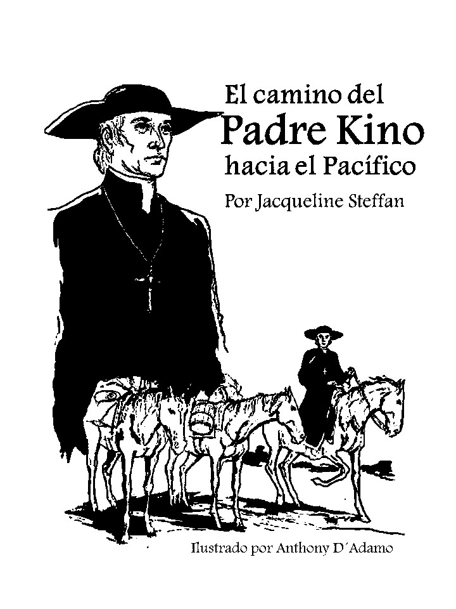



Por Jack (Jacqueline) Steffan

Ilustrado por Anthony D'Adamo

American Books

P. J. Kennedy e Hijos Nueva York

____________________________

Nihil Obstat

John A. Goodwine, J.C.D. Censor Librorum Imprimatur:

Cardenal Francis Spellman

Arzobispo de Nueva York

Nueva York

1 de marzo de 1960

El Nihil Obstat y el Imprimatur son declaraciones oficiales de que un libro o folleto está libre de errores doctrinales o morales. No implica de forma alguna que quienes han otorgado el Nihil Obstat e Imprimatur están de acuerdo con el contenido, las opiniones o las declaraciones expresadas.

Número de la tarjeta del catálogo de la Librería del Congreso: 60-8385

Copyright © 1960 PJ Kenedy & Sons, New York

Impreso en los Estados Unidos de América

Traducción al español para fines didácticos, 2013.

____________________________

A Kenedy

quien ha seguido muchos

caminos hacia el Pacífico

____________________________



01. La Misión de California [1685]

02. ¡Los nativos no será esclavos! [1685]

03. Entre los Pimas [1687]

04. El joven teniente [1694]

05. La sangre de un mártir [1695]

06. ¡Venganza! [1695]

07. Los niños piden pan [1696]  
08. Un error en el mapa [1698]

09. El Camino del Diablo [1699]

10. La Visita de Salvatierra [1701]

11.Un plan para la Nueva España [1705]

12. El General Mange redacta un informe [1705]

13. La capilla a San Francisco Xavier [1711]

Notas de la autora



Padres Jesuitas Visitantes en orden sucesivo para Sonora durante la Nueva España Padre González.

Padre Polici.

Padre Picolo.

Padre Salvatierra, misionero que visitó a Kino en Sonora, fue a California, finalmente se convirtió en provincial en la ciudad de México.

Otros padres jesuitas:

Padre Campos, misionero de San Ignacio.

Padre Saeta, misionero en Caborca.

Padre Minutuli, misionero en Tubutama.

Padre Velarde, asistente de Kino en Dolores.

Padre Eusebio Francisco Kino, explorador y cartógrafo, fundador de las misiones en California y Sonora.

Oficiales del Ejército español:

General Jironza, comandante de San Juan.

Teniente Juan Mange, sobrino del General Jironza y amigo cercano de Kino.

Teniente Antonio Solís, comandante de la columna volante.

Capitán Carrasco, observador militar de una de las expediciones de Kino.

Naturales de la región:

Jefe Ibo, de la tribu California.

Hulo, hijo del Jefe Ibo.

Jefe Coxi, primer capitán general de la Misión de Dolores (pima).

Francisco, intérprete (pima-español).

Jefe Soba, de la región cerca de Caborca (sobaipuri).

Jefe Felipe, cerca de la región de Magdalena de Buquivaba (pima).

Marcos, hijo de otro capitán general en la Misión Dolores (pima).

Jefe Coro, de Quíburi (tribu relacionada con los pimas).

Cola de Pato, Jefe de Cocóspera (pima).

Jefe Human, de Ojío (tribu relacionada con los pimas), vecino de Coro.





La Misión de California



Frente a un altar colocado en la pequeña capilla de adobe sin terminar, cerca de San Bruno, Baja California, el padre Eusebio Francisco Kino estaba terminando de oficiar la misa. Sus vestiduras eran de un rojo exuberante como el de la salida del sol y en ellas su robusta figura parecía más alta, más imponente de lo habitual, cuando se volvió para bendecir al almirante español y sus soldados quienes se arrodillaron en la tierra bañada por el sol.

Durante el resto del día el buen padre vestiría ropas negras arrugadas, no parecía importarle su aspecto. Sin embargo, para la misa todo debe ser bello –la túnica bordada, ropa blanca del lino más fino, el juego de campanas de plata en la Consagración, y el cáliz de oro adornado con joyas el cual eleva por encima de su cabeza.

¿Pensará él que estas cosas impresionan a los nativos de California? –se preguntó uno de los soldados, quien esperaba en la sombra de pie al lado de un arbusto espinoso. Se sintió semidesnudo sin armadura ni armas, pero el padre Kino había ordenado a las pusieran a un lado cuando se decía misa. Por supuesto, en este sol abrasador era mejor no llevar armadura. Un hombre podía cocinarse en su interior como el pan en un horno. El viento que soplaba desde el este por el Mar de California era seco y caliente, como si las grandes olas onduladas fueran el desierto de arena en lugar de agua.

El soldado humedeció los labios agrietados y trató de tragar, pero su garganta estaba reseca. ¿Alguna vez probaré el buen sabor del agua nuevamente?, ¿Tendré suficiente de ella para beber?, –se preguntaba. Este es un territorio maldito. En España estaría mejor sin ella. Durante ciento cincuenta años, desde la época de Cortés, los españoles han estado tratando de establecer un asentamiento en esta gran “Isla de California.” Hoy, en 1685, todavía está desolada, habitada sólo por salvajes y un puñado de hombres blancos.

Se acercó al árbol espinoso y volvió los ojos a un nutrido grupo de nativos. Míralos, pretendiendo ser devoto. Algunos, incluso estaban arrodillados. Ahí estaba el Jefe Ibo, quien había llegado el día anterior de una aldea a veinte leguas (unos ochenta kilómetros) de la costa, y su hijo al lado de él, tanto desnudos como el día en que nacieron. ¿Cómo podría el padre Kino confiar en estos paganos? Llamándolos sus hijos e ir sin miedo entre los más salvajes de ellos – se me pone la piel de gallina sólo de pensar en ello.

Animales, murmuró el soldado. Kino puede pensar que son seres humanos, con alma como la suya, pero no son más que animales, mugrientos e infieles.

Como si sus palabras entre dientes hubieran desencadenado un pequeño grito en el silencio. El soldado se puso en pie, arrebatando violentamente un arma que no estaba allí, saltó hacia atrás cuando un perro negro pasó frente él entre el seto de espinos. Casi quedó noqueado cuando a sus pies se abalanzó un joven nativo alto a quien el perro había mordido y la sangre le fluía de su pierna.

Nativos y soldados se separaron en dos grupos, asustados y bulliciosos. En el altar del padre Kino, los ornamentos se arremolinaban entre una nube roja. Gritó, pero nadie le escuchaba. Una roca se precipitó por el aire contra los soldados y de algún lado se produjo la explosión de un arcabuz, el arma utilizada por los españoles. Los nativos huyeron entre una nube de polvo. Los soldados hicieron un silencio culpable.

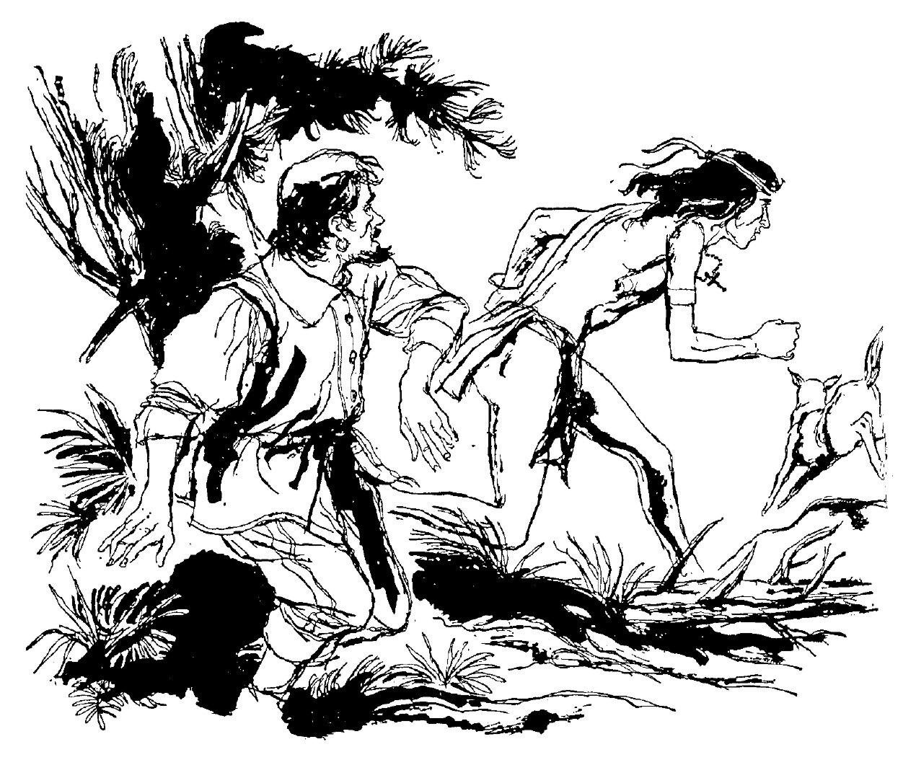

El soldado casi quedó noqueado cuando a sus pies se abalanzó un joven nativo alto a quien un perro le había mordido.

¿Quién disparó el arma? El rostro del padre Kino estaba blanco de ira. –Se les ordeno venir aquí sin armas. El Almirante Atondo, encontró al culpable y le reprendió.

Estaba deseando tener mi propia arma –murmuró el almirante, pero se cuidó de decirlo en voz baja. El padre Kino era un brillante matemático, el único creador de mapas en el Nuevo Mundo y el cartógrafo oficial de su expedición. ¿Cómo podía un hombre tan docto ser tan poco práctico a la hora de hacer frente a los salvajes? –se preguntó el almirante.

¿De quién es ese perro? –exigió el padre. La primera vez que estos nativos muestran reverencia a Dios, ¿qué sucede? Uno de ustedes no oculta su desprecio al mestizaje. ¿Cuántas veces tengo que decirles que tenemos que amar a este pueblo antes de que podamos esperar que amen a Dios? Arrodíllense, todos ustedes, mientras suplico que Él no permita que todo nuestro trabajo para sea destruido por un accidente tonto.

Cuando los soldados se fueron arrodillando, entre la zarza se escuchó el ruido de un pie descalzo sobre la arena, y se vio una cara morena entre las hojas polvorientas. El soldado se quedó dónde estaba, cuando el resto de sus compañeros salió de sus escondites y se vio el movimiento sigiloso del joven nativo mientras el padre Kino se volteaba ante el altar para doblar el mantel blanco. El soldado buscó un palo, una piedra, algo que tirar. Pero sin levantar la vista del padre Kino, dijo: –La paz, hijo mío, significa ningún daño.

Cómo saben el soldado renegó.

–Su padre es mi amigo, dijo Kino serenamente y continuó alisando la tela hasta que el muchacho estuvo a dos pasos de distancia. Entonces, el padre Kino volvió a sonreír.

–Así que estás herido, joven Hulo. Déjame ver. Habló en español, pero nadie podría confundir su significado. El muchacho se quedó inmóvil cuando Kino se agachó para examinar la pierna.

–No es profunda la herida. ¡Ven conmigo, vamos a lavarla!

El chico quiso apartarse, pero las manos fuertes de Kino le tomaron del brazo.

–Vamos, dijo de nuevo, esta vez en el propio idioma del joven. –Te daré comida.

Sus ojos negros se abrieron. Comida, dijo este hombre extraño. Nadie de la aldea de Hulo tenía suficiente para comer. Entraron por una pequeña puerta en un pequeño edificio de adobe. El padre Kino hurgó en un saco por un puñado de maíz seco, y señaló con el ceño fruncido lo poco que quedaba. Si un barco no lograba cruzar el mar tormentoso de California en la próxima semana, la guarnición tendría más hambre que los nativos.

El sacerdote vertió agua salobre en un recipiente y lavó la pierna herida mientras Hulo masticaba el maíz tostado. La mordedura no era nada. Los perros de la aldea estaban siempre mordiendo. Era lo repentino del ataque lo que le había sorprendido. Sus ojos negros miraban cada movimiento de Kino mientras se quitaba las hermosas vestiduras rojas y las colocaba cuidadosamente en un cofre de madera, acomodo el cáliz suavemente en otro cofre y lo cerró con llave.

– ¡Vamos!, dijo Kino, ahora ambos comeremos, y emprendió el camino hacia afuera. A la vuelta de la esquina, a la sombra de la áspera pared de adobe, una media docena de niños nativos de todos tamaños, sentados en cuclillas en la tierra arenosa alrededor de una trasto, llevándose trozos de pescado crudo a la boca lo más rápido que podían tragar. El más pequeño de ellos vio a Kino, se levantó y echó los brazos alrededor del ropa negra, balbuciendo una mezcla de español y lengua nativa que Hulo no pudo entender; Kino al parecer sí.

Después de haber comido, dijo, –Voy a hablarte de Nuestro Señor y te ayudaré de nuevo a aprender el Ave María.

La comida del sacerdote era una mezcla de hierbas crudas y semillas molidas fino y comía poco de eso. Durante dos años había ayunado, orado y trabajado con los indígenas de Baja California. Había explorado las montañas, trazado mapas de la línea de la costa oriental, y, como pionero del almirante Atondo, había dirigido la partida hacia el oeste por la península a orillas del gran Océano Pacífico. Ellos fueron los primeros hombres blancos en hacer esa travesía y Kino registro eso, como hacía todos sus viajes, trazó el rumbo e hizo un mapa donde muestra en detalle todos los lugares que visitaron. Le gustaba todo lo relacionado con este tipo de expedición, incluso las molestias.

Pero por encima de todo, él era un misionero, y su primer objetivo era cuidar a los nativos. En San Bruno construyó una iglesia y una pequeña casa para los jesuitas, plantó árboles frutales, maíz y melones, todo ello con la ayuda y ánimo de los nativos. Sus cultivos florecieron por un tiempo, pero la larga sequía y las heladas poco frecuentes habían arruinado todo. En sus expediciones con los soldados estuvo en constante búsqueda de un lugar más adecuado para una misión permanente.

El padre Kino suspiró. Ayer, el almirante le dijo que no había esperanza para una solución permanente a menos que sus buzos encontraran muchas perlas en las aguas de California. Kino estaba seguro de que nunca encontrarían suficientes perlas para pagar los gastos de colonización y de defensa. Les tomó grandes cantidades de suministros para alimentar a incluso una pequeña guarnición. A veces en los últimos dos años, los soldados habían casi muerto de hambre cuando los barcos no podían cruzar las aguas turbulentas entre Baja California y la parte continental de México. Ahora los árboles frutales se habían secado como palos marrones, sin verduras que crecieran en los jardines resecos, el maíz, ni siquiera había brotado en los pequeños campos polvorientos. Y una vez más la nave de suministros se hizo esperar.

El padre Kino se encogió de hombros fuera de sus sombríos pensamientos y sonrió a Hulo. Estos jóvenes nativos sabían que los querían. ¿Por qué si no iban a dejar a sus familias y venir a vivir a l misión? No podía ir a ninguna parte sin una tropa de ellos corriendo a su lado.

Hulo pronto se convirtió en el líder de ese grupo de niños nativos. Un mes más tarde, cuando el barco finalmente llegó al cruce, ayudó a los soldados a descargar los sacos de maíz y trigo de la pequeña embarcación que los trajo a tierra. Cuando Kino vio que apenas había suficiente comida para los soldados y mucho menos para los nativos, decidió ir al mismo en busca de suministros adicionales al continente. Así que cuando el barco zarpó de nuevo el sacerdote estaba a bordo y Hulo fue con él. A pesar de las sacudidas, el quiebre de las aguas frente a las costas, que causan miedo incluso en los corazones de los marineros experimentados, al joven nativo parecía bastante tranquilo sin ningún miedo al peligro siempre y cuando se encontrara con su amigo el padre Kino.

Por tres días el viento sopló fuerte desde el oriente, el barco se balanceaba arriba y abajo sin hacer ningún progreso. Aún podían ver las montañas de Baja California. En la mañana del cuarto día, el viento cambió, las velas ondearon llenas. Comenzaron a subir las enormes olas, echaron mano de entre los canales. Lentamente, el barco se movió al este, hacia México. Por la tarde el mar estuvo calmo y el padre Kino, con Hulo su lado, se sentó en la cubierta, mientras trabaja en un mapa de California. Al capitán no le caía bien ningún nativo.

Fingió que Hulo no estaba allí cuando se detuvo a mirar.

“¿Cómo sabe dónde colocar la bahía?” –preguntó el capitán.

“Aprendí a trazar mapas así como usted aprendió el negocio de navegar un barco.” –dijo. Los dedos mantenidos en ángulo recto le ayudaban en la ardua tarea, mientras escribía con letras “Bahía de La Paz en la esquina inferior izquierda.

El padre Kino levantó con un suspiro. "Es una lástima que no mantenemos la paz por la que se nombra a la bahía."

“¿Cómo se puede mantener la paz con los salvajes?” –rezongó el capitán. “Va a estar bien cuando los españoles tengamos la idea de una colonia en California."

–“No diga eso.” Los ojos de color gris azulado de Kino se oscurecieron.

¿Por qué no? En México existe una gran riqueza, mucho oro y plata. California tiene más que salvajes.

–Pero cada uno de ellos tiene un alma, recordó el padre. No hay nada más precioso que un alma humana. ¡Ojalá pudiera bautizar a todos estos nativos!

Será mejor que no, dijo el capitán sombríamente. Recuerde lo que pasó cuando bautizó al anciano en San Bruno, y murió. Los nativos dijeron que era un mal médico. Querían matarle a usted y al resto de nosotros.

–Pero que el hombre fue directamente al cielo, dijo Kino con serenidad. Si encontramos un nativo en peligro de muerte siempre lo bautizamos. A los jóvenes fuertes como Hulo, no podemos bautizarles hasta que sean plenamente instruidos. ¿Y cómo podemos hacer esto? hasta que establezcamos una misión permanente en medio de su pueblo. ¿Cómo aprenderán acerca de Dios y de la Iglesia, si no es de esta manera?

El capitán renegó – ¿Usted piensa que ese nativo es más que un sucio salvaje, más que los de su propia piel?

¡Por supuesto! –Kino le miró sorprendido. Esa es la razón por la que hice jesuita, porque podría venir como misionero a personas como éstas. Daría mi vida con gusto por ellos. ¿No es eso lo que Nuestro Señor hizo por nosotros?

El capitán siguió curioseando, pero permaneció en silencio hasta que Kino comenzó a trazar la imagen de dos nativos en la esquina superior izquierda del mapa, entonces dijo de pronto: – ¿Qué hace ahí? Oh, ya veo. Es la región norte de California, que no ha sido explorada. Como no sabe lo que hay, hace una decoración para llenar esa esquina.

–Muy bien, sonrió Kino. Nadie sabe lo que está al norte. Cuando era estudiante en Alemania, mis profesores me enseñaron que California era una península. Ahora todo el mundo cree lo que dijo el explorador inglés, Sir Francis Drake, que California es una isla. Pero todavía no estoy seguro.

Levantó la vista hacia las nubes blancas cual velas de seda en el cielo azul. Sería maravilloso para encontrar que mis profesores tenían razón. Tan sólo de pensar si pudiéramos llevar provisiones por tierra a los asentamientos de California, no tendríamos que preocuparnos sobre los mares tormentosos y los barcos con fugas.

¿Le gustaría ver que perdiera mi empleo? –gritó el capitán. Bueno, déjeme decirle, padre, yo estaría encantado de ir a otra parte. ¿Y cree que hacemos grandes beneficios al traer suministros a California? No es cierto. Los propietarios de estos barcos y todo hombre que navega en ellos serían felices si nunca escucharan el nombre de California de nuevo. Y pateó enojado para tomar el volante.

Durante el resto del viaje, el clima fue agradable, y los vientos del oeste enérgicos.

Cuando atracaron en el pequeño puerto mexicano el capitán no estaba de mejor humor.

–Nos trajo suerte, padre, dijo. Ha sido el paso más rápido que hemos hecho en dos años.

–Entonces, tal vez no le importará llevarnos de nuevo, dijo Kino.

La sonrisa del capitán se desvaneció. – ¿Para cuándo quiere hacerlo? Sabe que estos barcos siempre necesitan algunas reparaciones realizadas entre viajes.

– ¿Será suficiente una semana? preguntó Kino, y asintió reacio el capitán. Entonces iremos a visitar a los padres que tienen misiones de cerca a ver la cantidad de alimentos que podemos pedirles para los pobres nativos de San Bruno.

Kino y su joven compañero estuvieron de vuelta antes de que la semana hubiese terminado. La parte continental también había sufrido la sequía. Los sacerdotes de las misiones mexicanas eran tan generosos como siempre, pero había que tener en cuenta sus propias necesidades con los nativos. A pesar de todo Kino había podido reunir cinco ovejas en un corral y unas cuantas bolsas de maíz. Miró al capitán, a la espera de un pequeño bote que lo transportara a la nave.

¿Ha comprado y cargado todos los suministros que el almirante ordenó? –preguntó el sacerdote.

Los precios están más altos que nunca –se encogió de hombros el capitán. Pero todo está a bordo padre Kino aunque no tenía dinero para pagar, no sé como tuve tanta buena suerte.

–Tenemos permiso para regresar hacia el norte por la costa de la península, dijo Kino. Tal vez las misiones que han tenido más lluvias, pudieron ahorrar más comida.

Lo que no le dijo fue que quería ir al norte de todos modos, para ver la extensión del mar de California en esa dirección. A la mañana siguiente, mientras las ovejas balaban infelices por su pequeño espacio en la cubierta, Kino se situó en la travesía, señalando a Hulo la forma en las montañas de México con pendientes pronunciadas hacia el cielo desde el mismo borde del mar, los cañones rocosos, los ríos encogidos al mínimo por la sequía.

Hulo escuchó muchas palabras en español en ese momento, pero él no entendió de lo que dijo el padre. Se podía leer el rostro de Kino, sin embargo, la decepción se marcó en él cuando sólo pudo recuperar partes magras de trigo y algunas calabazas de la próxima misión que visitó cuando fue puesto en tierra.

Llegaron a la isla Tiburón, desembarcaron allí para una breve exploración de la costa y el padre Kino tuvo la oportunidad de familiarizarse con los nativos Komka’ak. Se ganó su corazón y le rogaron que se quedara con ellos, pero el padre sabía que no tenía tiempo que perder y regresar a su puesto en California.

A pesar de que pudieron ver que el mar corría más hacia al norte, reanudaron su viaje cuando el capitán se perdió el estrecho paso por la isla. Así que cruzó a través del mar hacia el oeste, fueron al sur a lo largo de la costa de California y en agosto llegaron una vez más a San Bruno. Había llovido durante su ausencia. Cuando Kino se apresuró a descender a tierra se encontró con todo verde.

–Mira, se regocijaba, incluso de los postes brotan ramas. Y sin embargo, llaman a este lugar un desierto.

Pero esto no podía cambiar el hecho de que la larga sequía había sido desastrosa para la pequeña colonia. Los árboles frutales estaban muertos. Las hortalizas habían sido replantadas, pero aún no estaban produciendo. Los nativos tenían más hambre que nunca, se habían alejado del asentamiento. Y algo alarmó a Kino, el almirante Atondo y sus hombres no se encontraban por ninguna parte. Puede ser que estén más abajo en la costa buceando en busca de perlas, pero temía que habían regresado a la península. Las órdenes del padre Kino fueron muy claras; él debía quedarse en la guarnición, ir a donde el almirante iba. Al sacerdote no se le permitiría permanecer ahí sin protección militar, no importa cuán ansioso estuviese de hacerlo.

–Tenemos que ir en busca de ellos, dijo el capitán. Al sur, en la Bahía de La Paz, y si no están ahí, entonces me tengo que volver con usted para México.

Se volvió hacia el desconcertado Hulo. Esta vez no se puedes ir conmigo. Sabe Dios cuándo volveremos. Debo dejarte con tu gente.

Cuando el barco zarpó, se paró junto a la barandilla, gritando una y otra vez: ¡Voy a regresar! Pero el llanto de Hulo descendía hasta su barbilla, extendiendo los brazos, pidiendo su amado padre y maestro que no lo dejara.

Sus gritos todavía eran escuchados por Kino esa noche mientras yacía insomne en la cubierta del barco, mirando las brillantes estrellas cercanas. Las cuerdas crujían en el aparejo. El pequeño barco olía a alquitrán, pescado y ganado, a los caballos y mulas que habían sido su carga en viajes anteriores, así como las pobres ovejas que aún se balanceaban en su bodega.

Kino identificaba sensiblemente los olores, sentado en la silla de la cubierta de madera cubierto con una manta que le habían arrojado.

Cuando la luna trazó un camino de luz a través del agua, el hombre al timón le escuchó murmurar y se volvió para ver al padre de rodillas, con las manos levantadas hacia el cielo, y el brillo de sus lágrimas en su rostro viendo hacia arriba.

–Está orando para volver a ese desierto, con los nativos de Hulo, dijo el hombre cuando el capitán llegó a relevarlo.

–Es una locura, se burló el capitán.

El marinero sacudió la cabeza y se santiguó –Yo no lo creo. Pienso que es un santo.



¡Los nativos no serán esclavos!



Cuando Eusebio Francisco Kino era joven deseaba, por encima de todo, ir de misionero a China, tal como lo hiciera San Francisco Javier, cuyo nombre adoptó. Los jesuitas habían encontrado favor en la corte china debido a su aprendizaje de las matemáticas y su capacidad elaborar mapas, por lo que en todos sus años de estudio, el joven Eusebio había trabajado más duro para aprender matemáticas. Fue un estudiante brillante, y había sido invitado a convertirse en profesor de una gran universidad europea, pero él ni siquiera tuvo la intención de aceptar. En su corazón ardía el deseo de llevar la fe a China.

Pero como jesuita que había hecho el voto solemne de ser obediente. Cuando fue enviado a Baja California en cambio, se fue con mucho gusto, acogiendo las dificultades, pidiendo solamente que soportar por el resto de su vida. Casi rompió su corazón de Padre Kino a dejar la tierra árida y la gente que había llegado a amar tanto.

Pero dejarlos debía hacerlo. Cuando encontró el Almirante Atondo, de un día de viaje al sur de San Bruno, el almirante, decepcionado por las pocas perlas que habían encontrado, estaba dispuesto a abandonar su búsqueda y navegar hacia el continente. Y cuando llegaron Kino le ordenó presentarse a su superior en la capital de México.

La Ciudad de México no sólo era la capital de la Nueva España, como se llamaba entonces México, también era sede de los jesuitas. Situado en un valle hermoso y fecundo, con bordes con picos nevados, que era un lugar agradable para vivir, una bulliciosa ciudad ocupada de calles anchas, grandes iglesias y la primera universidad del Nuevo Mundo. Un hombre de la brillantez y la educación del padre Kino debió haber sido muy feliz allí, pero en su mente y corazón siempre estaban los pobres nativos californios. Intentó un plan tras otro para obtener la misión de regresar a establecerse en aquel sitio. Cada plan se consideró y fue rechazado. Era demasiado dinero para enviar suministros a través del mar tormentoso.

Pero Kino estaba siempre lleno de esperanza. En la mañana del 19 de junio 1686, levantó la mirada con una sonrisa mientras la puerta de su habitación se abrió de ancho y el provincial jesuita entró.

Pero otra vez las noticias eran malas. –Al parecer, padre Kino, dijo el provincial, hay que renunciar a la misión de California, al menos por el momento. Me temo que a los nativos se les olvidará todo lo que saben de la cristiandad.

– ¡Ellos no olvidarán!, gritó Kino. Y yo no los voy a olvidar. Dondequiera que vaya, voy a reunir provisiones. Algún día una misión volverá a establecerse en California, y cuando eso suceda, vamos a suministrarla.

–Buena idea, dijo el provincial, lo enviaré a un lugar donde pueda ser capaz de llevar a cabo su proyecto.

Kino miró con impaciencia. Había temido que lo mantendrían ahí, para enseñar en la universidad. – ¿A dónde iré?

–Más al noroeste, a la avanzada española más remota de la Nueva España, en la zona alta de Sonora.

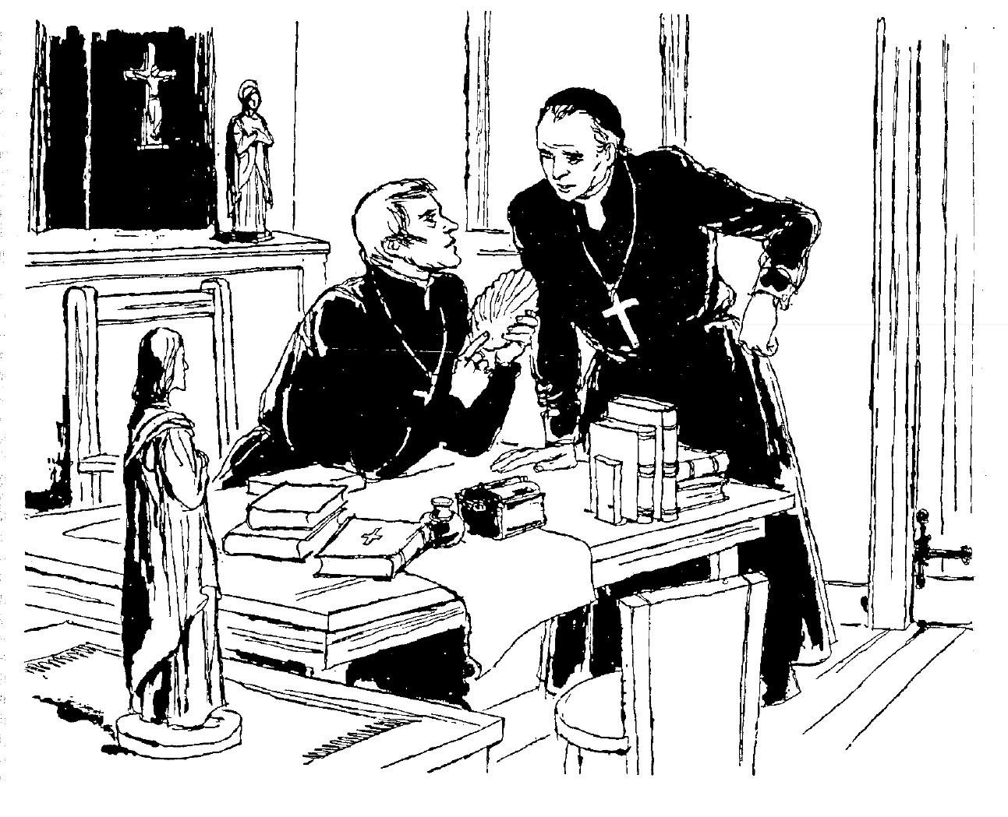

He estado recogiendo conchas durante años y nunca he encontrado otras como las de las costas del Pacífico.

Kino sonrió. Nadie había trazado los mapas de ese lugar. Tendría la oportunidad de explorar, de descubrir por sí mismo si California era una isla o una península y si había o no una ruta por tierra para conocerla.

– ¡Dios es bueno!, dijo. Voy a recoger lo necesario y salir tan pronto como sea posible.

Tomó una gran concha de abulón azul de la mesa. –Traje está de la costa oeste de California, dijo, la parte inferior azul verdoso iridiscente brillaba a la luz. Voy a llevarla siempre conmigo, como un recordatorio del lugar al que espero regresar. He estado recogiendo conchas durante años y nunca he encontrado otras como las de las costas del Pacífico.

Incluso para un hombre de acción, como el padre Kino, tomó mucha planificación para un viaje de mil quinientos kilómetros para establecer una nueva misión. Fueron cinco largos meses antes de que estuviera listo y mediados de noviembre salió. Sus mulas estaban cargadas de campanas, cálices y ornamentos para el altar, junto con suficientes suministros y equipo, todo lo necesario para empezar a cultivar alimentos para sus propias necesidades y las de sus ayudantes. En cuanto a ir a Guadalajara, la hermosa ciudad en las montañas del oeste de México, él ya conocía el camino. Había pasado varias veces yendo y viniendo de California. También había visitado las zonas costeras en el norte, aunque en el camino a Sonora paralelo a la costa, que había recorrido hacia el interior, había pocas ciudades y pueblos a lo largo de su trayecto. Sólo podía esperar hospitalidad de las misiones jesuitas dispersas y de los campamentos mineros españoles.

Tenía algunas dudas sobre su recepción en las segundas. Llevaba consigo una petición que había elaborado en la cual, de concederse, se enfurecería cada propietario de las minas en México. La mayoría de las minas eran trabajadas por esclavos nativos. El padre Kino se enteró de que después de los sacerdotes Jesuitas habían alentado a sus conversos para ir a los asentamientos de instrucción, los españoles los engañaban y les hacían trabajar a cambio de nada. Como resultado para estos nativos, siendo hombres sensatos, decidir convertirse en cristianos significaba convertirse en un esclavo. Así, se quedaron lejos de los asentamientos y el trabajo de los misioneros se fue a un punto muerto.

Le tomó un mes para viajar desde la Ciudad de México a Guadalajara. En la mañana del 16 de diciembre 1686, Kino llegó a leer su petición ante la Real Audiencia o Tribunal Superior de Justicia. Se había corrido la voz de que algo importante iba a suceder y la habitación estaba repleta de gente.

Brevemente Kino expuso el problema. La solución, dijo, era simple:

Que a nadie se le permitirá tomar los nativos o forzarlos a hacer que cualquier trabajo hasta que hayan transcurrido cinco años después de su conversión.

Hubo un profundo silencio, y luego un murmullo de enojo detrás él. El oficial del rey no hizo ningún movimiento para tomar la denuncia. ¿Fue para ser rechazada? No, él estaba sonriendo.

Una orden real sobre este asunto acaba de llegar de España, dijo el funcionario. El Rey y la Reina han recibido quejas sobre este asunto y desean que se sepa en todo el Nuevo Mundo que ningún indio estará obligado a prestar servicio en las minas o a trabajar en forma alguna sin que le pague durante veinte años después de su bautismo. Aquí está una copia de ese orden, puede tomarla para usted.

Le extendió el pergamino. Kino, con el corazón lleno a rebosar, lo tomó y se alejó rápidamente. Seguido era atacado, además había más de un murmullo entre las filas de los españoles ricos que querían culpar Kino por la pérdida de mano de obra esclava y le creaban problemas en su contra en cada oportunidad: – ¡Malditos jesuitas entrometidos!

Él lo sabía y no le importaba. Su único pensamiento era para las almas que le esperaban. Tal vez en veinte años habría otras fuentes de mano de obra para las minas. Tal vez los españoles llegarían a amar a los nativos como lo hizo Kino, y tratarlos como hermanos. En cualquier caso, no tendría que preocuparse por el problema de la esclavitud durante benditos veinte años.

Cabalgó hacia el norte a un ritmo extenuante entre las montañas y el mar, cerca de unos cañones demasiado pronunciados para cruzar, vadeando ríos, transportando agua de un campo seco a otro, trabajando más duro que nadie en la travesía. De un asentamiento a otro se informaba de las noticias del mundo, respondía las cartas al provincial en la capital, y a la duquesa en la lejana España. A quien había conocido, y cuyas oraciones y los regalos al padre Kino le habían mantenido desde que llegó a México.

Por la noche, al lado de las pequeñas fogatas, pensaba en el largo camino que había recorrido de la pequeña ciudad de los Alpes tiroleses del norte de la hoy Italia, donde su bautizado en 1645. Se olvidó de las decepciones y, una y otra vez, dio gracias a Dios por los favores celestiales derramados sobre él. Luego, después de comer carne secada al sol y tortillas igualmente secos, se envolvió en una manta y se durmió, para de nuevo antes de la salida del sol, ser ayudado y conseguir que las mulas se alinearan al camino.

A finales de febrero de 1687, llegó a Oposura, Sonora y se presentó ante el Padre Visitador, Manuel González. Ahí vio un mapa que alguien había trazado.

–Este es nuestro último puesto de avanzada (El confín de la cristeidad), dijo González, en Cucúrpe, en el río San Miguel. Más allá de ese punto están los Pimas, guerreros, personas molestas.

Miró el rostro del recién llegado. La expresión de Kino no cambió. Sus ojos azules recorrieron con entusiasmo el mapa cercano. –Tenía la esperanza de ir con los Komka’ak en el Mar de California, dijo, pero esto no está demasiado lejos.

No sería la última vez que el padre González escuchara la palabra California, pero ahora prestó poca atención. –Algunos de los Pimas amenazan los asentamientos españoles, dijo. ¿Crees que puedas hablar ellos?

Kino sonrió. –Va a ser fácil, cuando se enteran de lo que se ha hecho, y rápidamente le mostró la orden real.

¡Veinte años!, exclamó González. El alcalde de Sonora debe saber de esto a la vez. Y al día siguiente, en la ciudad capital de San Juan, Kino tuvo el placer de ver al alcalde y leer el edicto real, la besa y lo coloca por encima de su cabeza en señal de obediencia no sólo para sí mismo, sino aquel que representaba a todo español.

Luego Kino y González salieron de Cucúrpe, Kino observaba todo a través de los ojos de su cartógrafo. Cucúrpe estaba cerca del borde occidental de la región montañosa. Al este de que era una serie de cadenas montañosas escarpadas, que corren de norte a sur, con asentamientos españoles entre los valles. La parte noreste del mapa estaba en blanco. Eso era tierra apache y las tribus apaches eran el azote de los nativos, de los españoles y cualquier otro vecino.

–Ellos saquean las misiones fronterizas y ranchos distantes, dijo González. Se roban los caballos, matan el ganado e infligen torturas a sus cautivos. Lo peor de todo, se mantienen agitados y listos para la guerra incluso contra las tribus amigas. Soldados tratan de patrullar la región entre el fuerte de San Juan y el de Bacanuche, pero es un terreno difícil.

Apenas escuchó eso Kino, su rostro se volvió hacia los pimas. A pesar de haber sido descritos como guerreros y molestos, había decidido esperar y descubrir por sí mismo quienes eran realmente. Muchas veces, los nativos estaban molestos porque habían sido maltratados.

Más allá de Cucúrpe, hay un bello paraje donde el río San Miguel sale de un cañón de varios cientos de metros de profundidad, dijo González, –Esos son los primeros conversos, y señaló a un grupo de nativos fuera de un pequeño pueblo. Bordeando se encuentran tierras bajas y ricas. El valle estaba rodeado por los picos de las montañas. Si la gente nos acepta será un lugar ideal para una misión, pensó Kino.

Jefe Coxi nos pidió que enviáramos un sacerdote, dijo el Padre González. ¿Ve? Ellos le están esperando, y de hecho, las mujeres y los niños estaban levantando sus brazos en señal de bienvenida.

El jefe no estaba, les dijo una de las mujeres, porque un jefe de la tribu estaba muriendo. ¿Podrían venir a bautizarlo?

Agachando la cabeza, Kino siguió González entre la penumbra del humo de la choza. Esos nativos eran tan sucios como los californianos, y olían tan mal, pero habían pedido un sacerdote. Sin duda, el alma de ese pobre hombre se adoptaría rápidamente al cielo.

Ya afuera, en el aire fresco, González dijo: –Hay otros pueblos que puede ser preferibles a éste para su sede, pero Kino negó con la cabeza. Sentía como si hubiera vuelto a casa. Lo único que le faltaba era un nombre para su misión. Pensó por un momento, y recordó una pintura que le habían dado y la buscó entre los bultos.

–Nuestra Señora de los Dolores, dijo con orgullo. Y así la misión en la colina sobre el río San Miguel se hizo conocida como Dolores. Que también es el nombre de la Santísima Virgen, ya que sería la madre de muchas otras misiones.

Kino estaba tan ansioso por comenzar su labor que fue a visitar temprano en la mañana al padre González y le dijo al sacerdote de Cucúrpe, – ¡Vamos!, vamos a ver algunos de los habitantes de los pueblos vecinos. Y juntos cabalgaron hacia el oeste a través de la montaña para visitar los pimas en el siguiente valle. Durante los siguientes tres días cabalgaron, y cuando regresaron a Dolores, Kino escribió una entusiasta carta de la duquesa española sobre los valles bien regados, altísimos álamos, campos fértiles y nativos amistosos. Había elegido los sitios y los nombres para tres misiones más, la de San Ignacio, Ímuris y Remedios. Ahora tenía que empezar a hacer ladrillos de adobe para la iglesia, instruir al pueblo de Dolores, y bautizar a los niños.

La Pascua llegó la última semana de marzo de ese año y el padre Kino no pudo celebrarla adecuadamente sin una iglesia, pero estaba feliz de aceptar la invitación para unirse a sus compañeros de la misión de Tuape, hacia abajo del río, donde había una iglesia espaciosa. A pesar de que había estado en Dolores tan sólo dos semanas antes, se llevó con él más de un centenar de pimas en una colorida procesión por el valle.

Damas españolas, de buen corazón, de una ciudad minera cercana, vistieron a los niños nativos recién bautizados en la ropa de los ricos y adornaron con sus joyas más hermosas la procesión del Santísimo Sacramento. Hubo murmuro y protestas de sus maridos, los propietarios de minas. Dijeron –bautizados o no, los indígenas deben ser esclavos. Si fue así, el padre Kino no lo mencionó en su entusiasta carta al provincial.

Pero alguien no estaba contento sobre su asignación a los pimas. A pesar de que la gloriosa Pascua llegaba a su fin, el pastor de Tuape apartó a Kino y le mostró una carta del padre González. Le dijo que el alcalde de Sonora, a quien Kino había mostrado la orden real prohibiendo esclavizar a los nativos, había recibido un informe que tan pronto como Kino llegó a Dolores, todos los pimas se habían alejado de ahí.

¿Quién diría una cosa así?, gritó Kino, sin esperar respuesta. No importa quién lo dijo, que el diablo se lo crea. El Padre Visitante sabe que no es verdad. Y de inmediato escribió una segunda carta a González narrando que se habían bautizado a treinta niños, dos hijos de Jefe Coxi entre ellos, indicaba el número de nativos que vino con él a Tuape, y que en lugar de alejarse de Dolores, los pimas estaban llegando a vivir más cerca de la misión.

¿Va a firmar esto conmigo?, preguntó cuándo hubo terminado. Y tanto el pastor como el visitante jesuitas estuvieron contentos de hacerlo.

Escribe bien, dijo el pastor el día siguiente al ver a Kino cabalgando a la cabeza de sus cien pimas. Bien, y con fuerza, afirmó el visitante. Si se tratara de una pelea, creo que estaría muy contento de tener al padre Kino a mi lado.



Entre los pimas



El padre Kino había estado en Dolores sólo alrededor de un mes y medio cuando una noticia inquietante vino de un valle a un centenar de kilómetros al este. Un despiadado oficial español había destruido todo un pueblo indio y expulsado lejos a sus habitantes. Condenado a muerte por su brutalidad, el oficial escapó de la policía. Kino escuchó que los pimas hablan de ello. –El hombre blanco no fue castigado, dijeron. Mató a muchos nativos inocentes y no fue castigado. Los soldados lo dejaron huir.

Kino sacudió la cabeza con tristeza. Ese tipo de brutalidad indiscriminada podría provocar un acto de venganza a lo largo de la frontera. Esa noche entró en la pequeña iglesia y se quedó toda la noche en las rodillas, la cara vuelta al cielo, pidiendo a Dios que bendijera a estas personas, para ayudar a un humilde padre para salvar sus almas, que le permitiera trabajar entre ellas en paz. Al día siguiente se encontró con un recibimiento alentador en San Ignacio é Ímuris y casi se le había olvidado el oficial español mientras cabalgaba bajo los fragantes árboles de álamo hacia Remedios. Tenía la intención de pasar la noche allí, y volver al día siguiente para Dolores. Pero, ¿qué era eso? El pueblo parecía desierto.

Kino reviró desde la silla y le preguntó a Francisco, el intérprete. – ¿Dónde está la gente?

Francisco se encogió de hombros. – No lo sé. Voy a ver si los puedo encontrar.

Un poco más tarde, Kino se sentó delante de la choza del jefe y miró a un grupo hosco detenidos por Francisco. Al principio le decían nada. Entonces uno de ellos escupió unas palabras airadas.

Ellos no quieren que usted aquí, dijo el intérprete.

Ellos no quieren ser cristianos. – ¿Por qué? preguntó Kino.

Dicen que no quieren que su pueblo sea destruido. Así que, pensó Kino, el pueblo de Remedios han oído hablar del soldado despiadado. Él era un hombre blanco, como lo que era Kino, por lo tanto no se puede confiar en él —esa era la forma en que razonaron.

Dos hombres comenzaron a hablar al mismo tiempo. Francisco se dirigió a Kino. – Incluso si no destruyen su aldea, los harán trabajar tan duro para la Iglesia que no tendrán tiempo para plantar sus cultivos. Y con tanto ganado los abrevaderos y la pastura se secan. Eso es lo que dicen estas personas.

Una vez más, el primer hombre habló y esta vez Kino entendía las palabras. Los había escuchado muchas veces antes, y era fácil ver por qué los nativos le creían.

Los Padres matan a la gente con sus santos óleos, dijo el hombre, y Kino recordaba a una mujer moribunda que había bautizado y ungido en los últimos sacramentos, cuando estuvo aquí en su primer viaje.

Ninguna de las cosas que dicen son ciertas, comentó Kino lentamente, con algunas de las palabras pima que había aprendido.

¡Usted le miente a los nativos! interrumpió a Francisco el hombre furioso: – Este padre dijo que tenía un papel del Rey para proteger a los nativos. Si él tiene un papel como ese debería mostrarlo a los soldados en Bacanuche.

Rápidamente Francisco tradujo a Kino y levantó las manos. No valía la pena hablar con la gente que se sentía así. No había sido suficiente mostrar la Orden Real en San Juan hace dos meses. Tendría que llevarla también a la fortaleza en Bacanuche.

–No nos vamos a quedar aquí esta noche, dijo. Vamos de regreso a Dolores.

Esa noche, casi antes de que los bultos estuvieran cargados en las mulas, el padre Kino empezó a dar órdenes para otro viaje. Al día siguiente, llevó al Jefe Coxi y otros caciques nativos con él a Bacanuche, y todos estuvieron presentes cuando Kino habló con el teniente en el fuerte. El oficial era amable, la recepción fue cordial. Había minas españolas cerca del asentamiento y Kino se aseguró de que sus propietarios supieran lo que estaba escrito en la orden real. Luego, con la esperanza de que había demostrado su buena fe y honestidad a los nativos regresó a Dolores y se puso a trabajar.

Si al pueblo de Remedios no les importaba llegar a ser cristianos, eran la minoría. Los nativos comenzaron a mudarse a la misión de Dolores kilómetros a la redonda. A finales de junio de 1687, el padre Kino bautizó sesenta bebés y varios adultos. Sus nativos habían aprendido a cantar plegarias, el credo y el gloria, y se podría decir el acto de contrición, así como aquellas oraciones que habían conocido durante años.

Durante los primeros meses en Dolores, Kino logró construir una pequeña iglesia. A los pimas les encantaron las imágenes sagradas, las cosas bellas en el altar, el sonido de las pequeñas campanas. Ahora las campanas más grandes arribaron de la capital de México y la gente las escuchaba con deleite cuando sonaban.

No fue una sorpresa cuando el Jefe Coxi vino con su esposa un día para pedirle al padre Kino el bautismo, Kino estaba muy contento. Coxi era un hombre importante entre los pimas; no sólo era el jefe de este pueblo, sino de otras tribus que vivían hasta el mar de California. Su recepción en la Iglesia debía ser una ocasión solemne y Kino la planeó cuidadosamente.

Hizo que el jefe esperara un mes, hasta el 31 de julio. Entonces no sólo Coxi y su esposa fueron bautizados, sino cuarenta nativos más con ellos. Caballeros españoles vinieron de Bacanuche para patrocinar a los nuevos cristianos y el padre de Cucúrpe trajo todo su coro. Había vísperas solemnes, una misa cantada y procesión. A los Pimas les gusto. Cinco jefes de las aldeas principales en el norte y el oeste llegaron después con Kino, y pidieron que también les enviaran sacerdotes a ellos.

¿Hubo propietarios de minas entre los españoles de Bacanuche? Si así es, Kino les dio la bienvenida junto con el resto, tal vez con la esperanza de que consideraran su religión un poco más y sus bolsillos menos cuando pensaran en el futuro en los nativos cristianos.

Kino tenía más adeptos de lo que podía cuidar y envió cartas a sus amigos jesuitas pedir todo lo que pudieran enviar. Ellos respondieron generosamente, y seis meses más tarde, escribió a uno de ellos que había bautizado trescientos nativos y que cinco mil más habían venido a pedirle recibir el sacramento.

No era sólo la piedad lo que los trajo. Todos los que venían eran alimentados. Las otras misiones contribuían con ganado, ovejas, cabras y árboles frutales cuando el padre Kino llegó a Dolores. Los pimas eran granjeros naturales, algunos de ellos incluso elaboraron sistemas de riego en sus campos. Kino introdujo nuevos alimentos y les enseñó a aumentar el rendimiento de sus cosechas. Se corrió la voz por todo el territorio de que siempre había comida en Dolores. Otros pimas envidiaban el cuidado de Kino y le rogaron que vinieran en su ayuda, también.

En enero de 1689, el padre González había escuchado tantos espléndidos informes de la obra de Kino que hizo en una gira de inspección. Kino envió un mensaje a través del Jefe Coxi a los pueblos adyacentes y muchos pimas vinieron a ver el extraño Ropa Negra mientras cabalgaba con Kino alrededor de la pequeña área de los pueblos indígenas y de nuevo a Dolores.

El padre González interrogó a los nativos y le dijeron que Kino dijo estaba ansioso por explorar nuevo territorio hacia el norte. Pero primero tenía que asegurarse de que Dolores se había establecido sólidamente. Y mientras hacía eso, le rogó que enviara otros sacerdotes a la región. Los bautismos podrían estar contados por miles si tan sólo hubiera sacerdotes para instruir a la gente.

Era un gran territorio y las misiones estaban muy distantes. Muchos de los sacerdotes sufrían de soledad. El padre Kino se mantuvo tan ocupado que no se permitió pensar en la falta de compañeros, incluso se alegró muchísimo cuando el padre Juan María Salvatierra visitó la región, enviado por el provincial de los jesuitas en una gira de inspección de las misiones en el norte. Llegó a Dolores en la Nochebuena de 1689. Kino echó un vistazo al rostro curtido, mandíbula cuadrada, nariz aguileña, y sabía que aquí había un hombre al que le iba a agradar. La nueva iglesia aún no había terminado, pero la temporada de Navidad se celebró alegre en ella de todos modos.

Como Kino, Salvatierra era un hombre culto y un intrépido explorador. Había venido de las montañas devastadas por la guerra, donde habían sido martirizados dos jesuitas. Las historias de este territorio pima le hicieron pensar que los mismos problemas se podrían estar gestando aquí. De hecho, el provincial le había pedido que los observara. Por lo tanto, estaba desconcertado por la cordial acogida que recibió entre los pimas de Dolores. Y cuando cabalgó con Kino a las misiones, acompañado por el Jefe Coxi, estaba sorprendido y encantado de ver la cantidad de edificaciones que Kino había sido capaz de hacer en menos de tres años.

En Remedios los nativos seguían hoscos y poco cooperativos, pero en Ímuris y San Ignacio, los Ropas Negras fueron recibidos por una multitud amistosa de nativos. Y a medida que viajaban hacia el norte para visitar las cuatro nuevas misiones fue una procesión triunfal, con los nativos sonrientes en fila para saludar a los sacerdotes en cada aldea. En lo alto del río Altar, en lo que hoy es Arizona, setecientos nativos esperaban a los visitantes, se arrodillaron delante de ellos y les rogaron visitar su aldea.

¿Quién podría resistirse a ese recurso? Los sacerdotes continuaron hacia el norte, cruzaron una división y bajaron hasta el río Santa Cruz, donde encontraron preparados tres habitaciones, una para decir misa, otra donde iban a dormir, y una tercera para usarla como cocina. Había más de cuarenta casas en el pueblo y Salvatierra quedó tan impresionado por el tamaño del lugar y la actitud de los nativos que se comprometió a enviarles a un sacerdote a este lugar tan pronto como pudiera.

Esa noche Kino y Salvatierra se sentaron en el refugio y miraron hacia las montañas distantes. El agradable olor a piñón quemado vino del humo de las fogatas que se encrespan en el cielo azul oscuro de la noche.

Salvatierra había estado examinando las casas. Fueron construidas con estructuras verticales que parecían tallos de girasol, unidas con material del cactus gigante llamado sahuaro, y luego fueron cubiertas con barro mezclado con paja.

Se hacen más o menos, dijo, pero mantener el frío. Luego expresó lentamente: Debo confesar que cuando llegué a Dolores me preocupaba. Hubo muchos informes contradictorios. Algunos dijeron que no eran necesarios los sacerdotes, que eran pocos los nativos pima en el territorio. Otra historia que llegó a oídos de nuestra provincia fue que los pimas eran tan estúpidos que no podían aprender, por lo que era inútil enviarles misioneros.

Usted han visto que estas historias son mentiras, dijo Kino.

Fueron mentiras, dijo Salvatierra.

En ese momento se escucharon gritos desde el borde de la aldea y el Jefe Coxi corrió hacia ellos. – Algunos guerreros vienen del norte, dijo emocionado. ¡Vengan a ver!

Los dos lo siguieron y se encontraron frente a frente con un grupo de nativos con las caras pintadas, usaban plumas de colores brillantes, perlas y mantas. Tenían lanzas en las manos, pero estaban lejos de ser guerreros. Cuando vieron a los Ropas Negras, cayeron de rodillas.

Ellos quieren que vayan a visitarlos, dijo el Jefe de Coxi.

Vienen de una gran ciudad al norte llamada Bac. En comparación esta es una pequeña aldea.

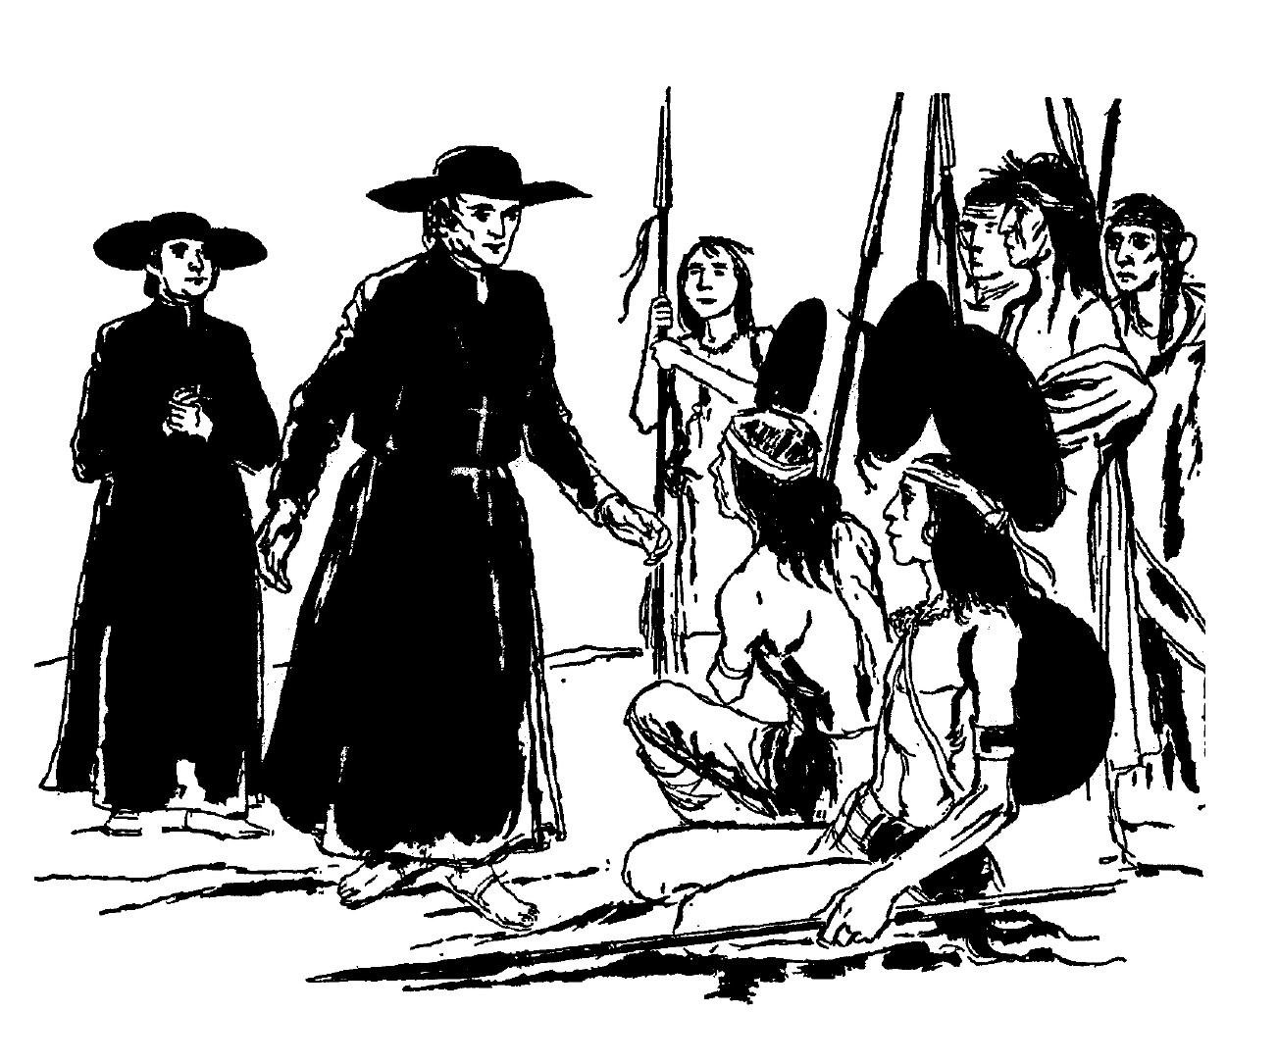

Algunos guerreros vinieron de una gran ciudad al norte llamada Bac a preguntarle a los Ropas Negras si podían visitarlos.

Kino miró Salvatierra. Lamentablemente el padre visitador negó con la cabeza. – No podemos ir. Ya he estado fuera demasiado tiempo.

Pero voy a venir aquí otra vez, dijo Kino, utilizando algunas de sus palabras pima recientemente adquiridas. Vendré a visitarte en Bac. Era una promesa solemne.

A la mañana siguiente se regresaron al sur a caballo, por tierras bajas finas y arboledas de álamos que se alineaban en el brillante río Santa Cruz. En Santa María, cerca de la cima de la división, se quedaron a bautizar a los bebés e instruir a sus padres, entonces empacaron sus vestimentas y el altar portátil, y estuvieron fuera de Dolores, con parada en otros dos lugares en el camino. Habían viajado más de 320 kilómetros a través de hermoso territorio, entre gente agradable y acogedora. Si Salvatierra había tenido alguna duda de que la tierra pima necesitaba más misioneros con esto le había alejado.

– Nunca he visto un pueblo más agradable y un lugar más productivo, exclamó al padre Kino mientras cabalgaban.

Los ojos de Kino brillaban. ¡Eso es cierto! ¿Sabe que esto ha sido durante mucho tiempo el deseo de mi corazón? Está creciendo bastante grano y el ganado ha aumentado suficiente en este territorio pima para abastecer a los pobres californios.

Salvatierra lo miró pensativamente. Desde que salieron de Dolores, Kino había tocado constantemente al tema de California y los nativos que había tenido que abandonar allí. A pesar de que había hecho mucho bien, parecía incapaz de olvidarlos. Fue muy persuasivo. Kino afirmaba que esas misiones debían ser restablecidas. El padre Salvatierra pensó que le gustaría ser la persona ideal para hacerlo, pero conocía las dificultades y no le gustaba crear falsas esperanzas. Así que no dijo nada más.

Como el amistoso Salvatierra se alejó de Dolores, Kino se preguntó hasta qué punto la conversación de California le había significado, si realmente él trataría de ir allí. Kino no sabría por un largo tiempo. Poco después del regreso de aquella expedición, de Salvatierra fue nombrado rector de la universidad jesuita de Guadalajara. Una vez más, California tendría que esperar.

Durante el próximo año de mucho trabajo, Kino recordó la promesa de visitar a los pimas en Bac, pero una y otra vez ocurría algo que evitaba su marcha hacia ellos. Cuando se enteró de que los indígenas en esa zona se habían alborotado y robado una manada de caballos de una de las misiones, temía que podría ser demasiado tarde. Los soldados enviados para encontrar y castigar a los ladrones, y en el proceso hacer una masacre de indígenas inocentes en aquel lugar, tal vez incluso los de Bac. Sin embargo, en esta ocasión el oficial a cargo era un tipo sensato. Encontró a los culpables, hizo la paz con ellos y trajo a un grupo de sus jefes a Dolores. Habían oído hablar del Kino, el ropa negra, y cuando le vieron le rogaron que les enviara un padre.

Después de que se fueron, Kino pensó: – Un soldado trata a los nativos como bestias salvajes y todos oyen hablar de que se convertirán en sospechosos y se enojan. Otro oficial considera a los nativos como sus hermanos, con las almas como la suya, y como resultado podemos llevar el la fe a toda su tribu y sus vecinos".

Pero no todo el mundo compartía su placer en lo que se había logrado. En aquel tiempo dos propietarios de la minas se reunieron en Bacanuche. Uno de ellos dijo: – ¿Qué piensas sobre el padre Kino?

– ¡Es un muro de bronce contra nosotros!, exclamó el otro. Antes de que llegara casi habíamos convencido al gobernador de que los pimas eran rebeldes y enemigos y que nos los debía dar como esclavos, para el bien del lugar. ¡Ahora mira lo que ha sucedido! Kino ha bautizado cientos de ellos y sabrá el cielo cuantas nuevas iglesias ha incorporado. ¡Tenemos que hacer algo contrae él, y pronto!

Su compañero rió brevemente. – Vas a decir algo contra Kino al gobernador. ¿No te das cuenta de que por primera vez desde que llegaron los españoles a Sonora hay paz entre los pimas? Necesito esclavos tanto como tú, pero no correré el riesgo de un levantamiento indígena para conseguirlos. No, “mi amigo”, no vamos a interferir con el padre Kino. Sus amigos son demasiado poderosos.



El joven teniente



En diciembre de 1693, el padre Kino realizó una primera y breve visita a los nativos pima del Valle de Altar. Estas personas eran llamadas los sobas. Su jefe era conocido como el Gran Soba. En este territorio inexplorado Kino encontró que los nativos eran gentiles y afables a pesar de su miedo a los caras blancas que nunca habían visto antes. El padre vio un gran campo para el trabajo misional entre ellos, pero necesitaba tiempo y la cooperación oficial para preparar una segunda expedición por el río Altar al mar de California.

Así que fue a San Juan para pedirle al oficial al mando, el general Jironza, le asignara a alguien para viajar con él como representante del gobierno español. El general aceptó y decidió que su propio sobrino, el joven teniente Mateo Mange, debía acompañar al padre Kino.  
En el primer día del mes de febrero de 1694, Kino, recogió su negro manto entre las rodillas e irrumpió corriendo por la plaza en San Juan, gritando órdenes a los arrieros e instando a que terminaran su embalaje. Como Jironza quedó mirando los preparativos, el joven Mange cruzó la plaza. En su mano llevaba varios bastones con cintas multicolores revoloteando de ellos.

–Mire tío, dijo con orgullo: Su aspecto es imponente

Kino se apresuró, – Estamos casi listos, teniente. Y, con una mirada de extrañes, dijo: ¿Qué es eso?

El general Jironza le explicó: – Mi sobrino va a distribuir estos bastones de mando a los jefes de las aldeas, como símbolos de autoridad, otorgada por el gobierno civil y militar de España.

Los ojos de Kino brillaron. Van a favor de los jefes, usted puede estar seguro. Veamos cómo el jefe Coxi responde a tales regalos, e hizo una seña al jefe que estaba junto a algunos caballos ensillados. Coxi se pavoneaba hacia ellos, traía una radiante sonrisa en su rostro moreno similar a cuando Kino hizo un discurso solemne en lengua pima, entonces le indicó a Mange con un empujón que le mostrara el bastón.

Coxi se inclinó, lo tomó, hizo un gesto de deleite viendo a sus amigos y se marchó orgullosamente de regreso a sus caballos, sosteniendo el bastón con firmeza frente a él.

Mange se rió y volvió a abrazar la general, – Adiós, querido tío. Contaremos a todos los nativos de aquí hasta el mar y les diremos que van a ser sus súbditos leales.

Me gustaría poder ir contigo. El general Jironza miró hacia el cielo azul, las imponentes nubes blancas navegaban hacia el este, por encima de las montañas. Era una hermosa época del año para viajar y el padre Kino era un excelente compañero. El general sentía que estaba haciéndole un favor a su sobrino al enviarlo.

El teniente Mange no había estado fuera de España por mucho tiempo, era joven, y todo en este nuevo país le interesaba. Quería saber acerca de los depósitos de oro y plata, porqué todos los cañones iban de norte a sur y luego hacia el oeste, qué tipo de cultivos crecían en los valles y el nombre de cada río y arroyo que cruzaban. Su viaje de tres días a Dolores con el padre Kino fue agradable y en la misión no perdió tiempo en montar los suministros para el largo viaje hacia el oeste.

Aquí es hacia dónde nos dirigimos, dijo el padre Kino a Mange, trazando un mapa de la tierra apisonada en la plaza de Dolores. – Vamos a cruzar un paso sobre la montaña hacia el oeste, y seguiremos el río San Ignacio hasta donde se une con el Altar.

El teniente Mange asintió. Este río fluía hacia el sur como los demás, y luego hacia el oeste. Observó cuando Kino le mostró cómo el Valle de Altar llegaba desde el norte. Más abajo del lugar donde se unían los ríos había una comunidad, y escribió con letras el nombre Caborca.

Estuve allí en diciembre pasado, dijo Kino. Hay muchos pimas en ese territorio, pero dos tribus mantienen luchando entre sí. El jefe Soba es uno de los guerreros. Espero que en esta expedición podamos persuadirlo y convencerlo para mantener la paz. Entonces, tal vez, podemos enviar un misionero a Caborca. Es un buen lugar para una misión. Y está muy cerca del mar de California.

A la mañana siguiente, cabalgando hacia el oeste a la cabeza de la recua, Kino volvió a hablar de California. – Los nativos de ahí son pobres, dijo, nunca he visto campos como esos alrededor de Dolores. Mi plan es reunir alimentos entre las misiones, alimentar bien muchas vacas y ovejas para que los rebaños aumenten, para que cuando las misiones de California se establezcan una vez más, podamos enviarles suministros.

¿Los nativos de California, también que son pimas?, preguntó Mange.

No, son tribus totalmente diferentes.

¿Ellos hablan un idioma diferente?, persistió Mange. – Sí.

¿Los pimas comparten sus alimentos con los extraños?, preguntó Mange sin rodeos.

Kino lo miró sorprendido, –Por supuesto, los pimas son una gente amable y generosa.

Mange quedó perplejo. La experiencia del joven teniente con los nativos la había obtenido cabalgando con la columna de su tío contra los apaches. Incluso los jinetes del ejército de eran rara vez lo suficientemente rápidos como para atrapar a los merodeadores que se abatían sobre los pequeños asentamientos para saquearlos, matar y quemar. Mange había empezado a pensar en todos los nativos de este nuevo mundo como crueles y salvajes. Los pimas en Dolores eran un grupo ocupado y feliz, ¿pero todos serían pimas así? El teniente Mange lo dudaba.

El padre Kino parecía saber cómo manejarlos. Hablaba en su propio idioma y Mange se maravilló de lo mucho que podían entenderse. Debe sonar como una historia extraña, pensó, apoyándose contra un gran álamo la primera noche en Caborca y viendo a Kino como les predicaba. ¿Qué podían saber de Dios y de su santa ley, y cómo hizo el padre para encontrar palabras en el lenguaje pima para expresar tales cosas? Cuando habló de los fuegos ardientes del infierno, los indígenas mostraron su horror. Cuando describió las recompensas en el cielo, a Mange le hizo gracia ver como sus ojos se volvieron al bastón, con sus brillantes cintas, que había presentado a su jefe aquella tarde.

¿Cómo sabe qué decirles?, le preguntó con curiosidad a la mañana siguiente cuando Kino cabalgaba al oeste junto a él hacia el lugar cerca de la costa en la que el padre le había prometido a su joven compañero una vista de las montañas de California.

Kino dijo: –No es difícil hablar acerca de Dios y sus leyes.

¿En el lenguaje pima?

Sí, incluso en pima, dijo Kino. Cuando llegué a Dolores, uno de los padres me envió a un indio ciego que podía hablar español y pima. De él aprendí cómo empezar. Y, por supuesto, usted sabe que es Francisco, el intérprete, va conmigo.

Él miraba al frente buscando las escarpadas laderas de una montaña desde la cima donde esperaba ver de nuevo a través del mar. – Fue mucho más difícil en California. Allá tuvimos que aprender cada palabra a medida que avanzábamos. Será más fácil para el próximo sacerdote que vaya ahí, porque hemos hecho una larga lista de palabras en español y en la lengua de los nativos californios.

Una vez más habló de California y cuando subieron la montaña de “El Nazareno”, el teniente Mange estaba emocionado mientras veía a la magnífica vista ante ellos. Era tan como el padre le había dicho: el mar no era muy amplio en este punto y más allá de las aguas azules del golfo eran claramente visibles los altos picos de California.

Mientras saltaban se deslizaron descendiendo por las laderas empinadas al lugar donde habían dejado los caballos, Kino estaba lleno de planes entusiastas para cruzar las dunas de arena al día siguiente e ir hasta el mismo borde del mar. Tal vez iba a encontrar nuevas conchas para añadir a su colección.

Vi una gran concha azul en su mesa allá en Dolores, dijo Mange. Tal vez podamos encontrar una mañana. Me gustaría llevarle una a mi tío.

Kino negó con la cabeza, –Se trata de una concha de abulón del océano al oeste de California. Cuando estuve allí busque en las playas a lo largo del lado este de la isla y encontramos muchas conchas bonitas, pero no tan grandes ni azules como esa. Creo que tampoco vamos a encontrar alguna mañana.

Y tenía razón. A la mañana siguiente, caminamos a través de otros seis kilómetros hasta el mar, olfateó el aire fresco de la sal y felicitó a los demás pues su expedición pasaría a la historia, ya que eran los primeros en llegar a la costa en los sesenta años desde que Sonora se había establecido. A pesar de que recogieron un montón de conchas marinas, no hubo grandes conchas azules. Ahora el Padre Kino atesoraría la que tenía más que nunca. Dudaba de que encontraría otra a menos que cruza California hasta el Océano Pacífico.

¿Sabes lo que el provincial me escribió desde la Ciudad de México? Kino le preguntó Mange cuando regresaban a Caborca. A él le gustaría poder construir un barco aquí, llevando las piezas con bueyes y mulas hasta el mar y unirlas allí, para así poder explorar la parte superior de la Isla de California.

Mange se echó a reír. Sonaba como una idea descabellada, pero estaba empezando a pensar que Kino podía hacer cualquier cosa que se propusiera. ¡Y los pimas lo iban a ayudar!

Mange observó los campos de regadío y las tierras fértiles alrededor de Caborca. La gente cultivaba maíz, frijol y melones. Había pastos finos y mucha madera.

Si tuvieran ejes, dijo Mange, que pudieran despejar suficientes tierras para apoyar a tres mil nativos. Y es un clima templado. Kino tenía razón al pensar que sería un lugar ideal para una misión. Pero ¿qué pasaría con el jefe guerrero Soba, que vivía cerca? Él tenía la respuesta el día que dejaron Caborca y fueron recibidos por cuarenta hombres de Soba y el propio jefe. Todos estaban desarmados, todos estaban desnudos. ¡Así que este era el gran Soba!, ¡En verdad que no podía creer lo que ha oído en este territorio!

El jefe había llegado a decirle a Kino que quería ser su amigo. Radiante de felicidad, Kino le hizo entrega de un paquete cargado de víveres, sólo para encontrar que los nativos no tenían contenedores para ello. Así que el jefe Soba mandó a su esposa y otra mujer a quitarse las pieles de ciervo que llevaban. Las pobres mujeres desnudas se escondieron tras unos arbustos, mientras que la comida se vertía en las pieles, entonces el jefe hizo que sus hombres lo cargaran juntos, mientras que Mange reía hasta que tuvo que aferrarse a la cabeza de la silla para no caerse del caballo. ¡Qué historia para contarla a su tío!

La carta, que se sentó a escribir después de haber regresado a Dolores, contenía más de una historia divertida. Fiel a su promesa, el joven teniente Mange había contado novecientos cincuenta nativos. El padre Kino bautizó cincuenta niños y algunos adultos que estaban gravemente enfermos. Otros habían sido instruidos en la Santa Fe y toda la zona estaba ahora en paz. Mange apenas podía esperar a volver a ella.

En Dolores, Kino reunió a sus carpinteros y comenzó a hacer las costillas y las tablas de la embarcación. La quilla o estructura y el mástil tendrían que ser hechos de los hermosos árboles de Caborca. Al padre no le molestaba que ninguno de estos trabajadores nunca antes hubiera construido un barco. De algún lugar produjo su plan. Justificando la confianza del teniente de que él podía hacer lo que había que hacer.

A mediados de marzo volvió a Caborca, y Mange fue con él. El teniente quería explorar el territorio por el sur y el oeste, pero Kino necesita todas las manos para derribar el grueso y alto álamo de Virginia que había elegido para el barco y le pidió a Mange usar un hacha como el resto.

Cavaron alrededor de la base del árbol, cortando las raíces. Sin embargo, La raíz principal iba directamente hacia abajo y aunque lo intentaron no pudieron llegar a ella. El árbol se negó a caer.

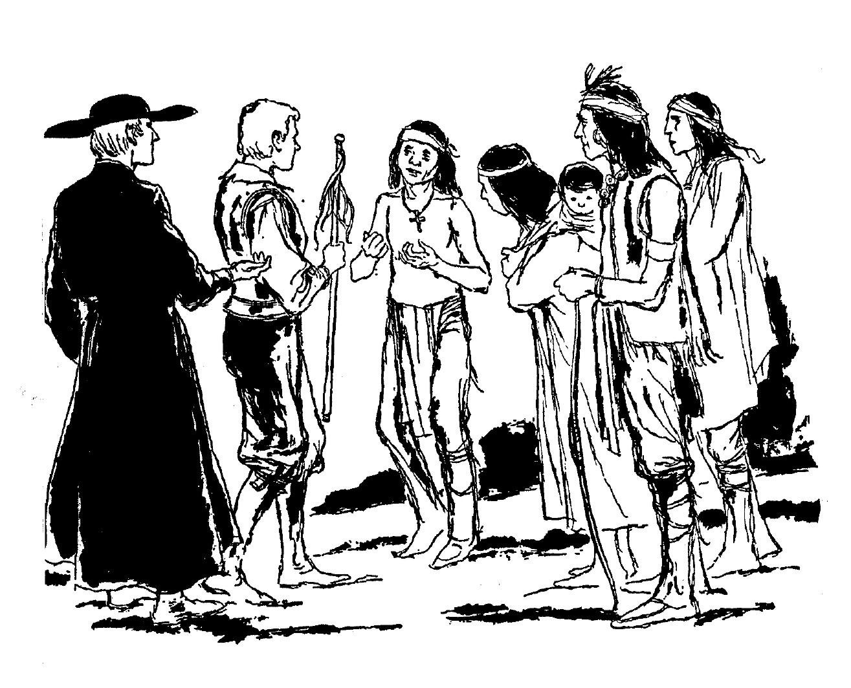

El Jefe Coxi recibe su bastón de mando de manos del teniente Mange.

Voy a subir, dijo Mange. Voy a ir hacia arriba y atar una cuerda cerca de la cima, bajar de nuevo y dejar que los nativos tiren de él otra vez. Antes de que nadie pudiera detenerlo, trepó por las ramas frondosas. El árbol se balanceaba con su peso, pero él siguió tirando de la cuerda tras él mientras pasaba de una rama grande a la siguiente. Justo en el bucle final alrededor del tronco uno de los nativos gritaba y Mange sintió que el árbol comenzó a derribarse, lentamente al principio, luego con una ráfaga rápida de las ramas que se estrellaron cuando la raíz principal apareció y pudo salir. Algo bueno fue que las ramas eran grandes y frondosas, ayudaron a amortiguan la caída lo suficiente para que Mange saltara libremente y aterrizara en sus pies, sacudido, pero sin un rasguño. Los nativos se rieron y aplaudieron, como si lo hubiera hecho a propósito, pero el padre Kino preocupado, se dejó caer de rodillas y agradeció a Dios por preservar la vida de aquel hombre joven y temerario quien ya se había convertido en devoto.

Cuando el árbol fue cortado y listo para darle forma, Mange se fue con unos pocos hombres y provisiones suficientes para durar varios días. Cuando regresó encontró a Kino listo para partir. La madera tiene que reposar una temporada, dijo Kino, antes de que pudiera continuar la construcción del barco. Entonces, empacaron para regresar a Dolores.

En junio, Kino consideró que la madera estaba suficientemente reposada y emprendió con Mange en una tercera expedición a Caborca. Había habido robos y asaltos alrededor de la frontera con los nativos. Se decía que algunos de los pimas habían participado en ellos. Kino decidió tomar una ruta poco diferente a Dolores en esta ocasión–a través de Tubutama sobre la parte superior del río Altar.

El sacerdote del lugar tenía una historia muy sangrienta que contar. Kino negó con la cabeza mientras escuchaba.

El teniente Solís, quién vino aquí con la columna volante… interrumpió al sacerdote antes de que hubiera terminado – ¿Es el mismo Solís que fue a buscar los caballos robados en Arizona, a principios de este año?

Sólo hay un teniente Solís, dijo Mange.

¿Sabe lo que hizo?, gritó Kino. Encontró bastidores de secado de carne en un pequeño pueblo cerca de Bac. Sus tropas arremetieron contra el pueblo con tanta rapidez que huyeron. Él los cazaba como animales salvajes y mató a dos de ellos. Luego los soldados descubrieron que la carne que estaban secando era de venado, que la gente de ese pueblo no sabían nada de los caballos robados. Fue algo terrible. Los pimas no tenían culpa alguna. ¿Y ustedes enviaron a Solís a venir aquí, padre?

Envié a la fortaleza en busca de ayuda. Desafortunadamente, el sacerdote continuó con su historia. – Mi vida estaba en peligro. Había dos estrepitosos que no paraban de decir cosas malas en mi contra y alborotar a todos los nativos.

¿Y qué hizo Solís?, preguntó Mange.

Arrestó a los dos hombres, me permitió bautizarlos, escuchar sus confesiones y luego los ahorco.

¿Y qué pasó desde entonces?, cuestiono Mange.

Todo está en silencio. El padre de Tubutama miró a Kino. ¿Qué otra cosa podía hacer? Estoy aquí solo en este gran valle de Altar. La misión más cercana está a más de cien kilómetros de distancia.

Una vez más Kino negó con la cabeza – El teniente Solís no conoce otra manera de tratar con los nativos, sino matarlos.

Mange frunció el ceño. No admiraba a Solís, pero lo consideraba un soldado valiente y después de ver algunas masacres apache, podía entender el deseo de venganza.

Tal como el sacerdote había dicho, todo estaba tranquilo en Tubutama; así que la mañana siguiente, el padre Kino se apresuró por el río hacia Caborca, mientras que Mange exploró hacia el noroeste. Había repuesto el suministro de bastones oficiales y Kino los complementó con regalos y provisiones. Francisco, el intérprete, fue con el joven teniente la primera noche a un pueblo de cuatrocientos habitantes. Mange hablaba de Dios y de su ley, así como de la obediencia a las autoridades españolas. Concluía su conferencia presentando un bastón decorado con lazos y el jefe en cada lugar se ponía tan contento como el jefe Coxi.

El siguiente pueblo fue una decepción, las personas estaban afectadas por la pobreza, cuyo único suministro de agua era un estanque con moho verde. Los nativos andaban desnudos y vivían en medio de una llanura estéril y seca. Tenían tan poco que comer que Mange les dio todas las despensas de las que podía disponer. A cambio de su bondad, le advirtieron no ir más al norte, pues había una tribu de caníbales vivían en grandes casas al lado de un gran río.

Los guías de Mange, tenían mayor miedo cuanto más se alejaban del territorio que les era familiar, e insistieron en regresarse nuevamente hacia el sur. Pero Mange, emprendedor, no quiso regresar por el camino por donde habían venido. Se dirigió hacia el suroeste por un territorio tan seco y prohibió que viajaran más de ochenta kilómetros en un día, antes encontraron una fuente de agua. No era buena agua, pero se la bebió... Y al día siguiente Mange iba tambaleándose hacia Caborca, ardiendo de fiebre.

Kino había estado esperando su llegada con cierta impaciencia, con la intención de dejar Dolores tan pronto como Mange se uniera a él. Kino había recibido malas noticias. El nuevo Padre visitante pensó que era imposible construir un barco tan lejos del mar y transportarlo por tierra hasta el agua. Había ordenado que dejara de trabajar en él de inmediato.

Una mirada a la cara carmesí del joven teniente y Kino mandó desempacar. Durante los siguientes cuatro días duró la fiebre. Una noche estaba Mange tan gravemente enfermo que el padre pensó que no iba a sobrevivir hasta el siguiente día y le administró los últimos sacramentos.

–¡Sáqueme de esta tierra caliente, quema!, rogaba Mange, así que a la mañana siguiente se puso en marcha hacia el río Dolores, los nativos llevan al enfermo sobre sus hombros parte del camino, sosteniéndolo en la silla siempre que fuera posible, para aprovechar mejor el tiempo. Viajaron desesperados durante seis días, cubrieron tan sólo un poco más de cien kilómetros en ese período, el teniente delirante no podía tragar más de un bocado de papas de vez en cuando.

En la misión de San Ignacio, el padre Campos, jesuita a cargo, salió a su encuentro. Le echó un vistazo a la paciente e instó a Kino a dejarlo ahí.

¡Sé cómo tratar la fiebre!, dijo Campos. Al paciente no se le permite beber agua, ¡ni siquiera una gota!

Así que Kino llegó a Dolores y el teniente Mange se tiró de lado a lado en la cama dura, sintiéndose un poco mejor, pero tremendamente sediento. Una noche se quedó mirando a la jarra de agua que Campos había puesto en un estante alto, lejos de su alcance. Él quería llegar a ella. Poco a poco se arrastró hacia arriba, casi desmayado de debilidad, pero justo cuando llegó a la plataforma el frasco se le cayó y lo empapó desde la cabeza a los pies. La jarra llena de agua se estrelló contra el suelo y Mange gritó. Campos llegó al oír el ruido, tropezó semidormido en la habitación, y empezó a regañarlo. – Va a matarse usted mismo. No debe tener el agua fría. Vuelva a la cama… ¡Espere! Tengo que darle algo de ropa seca.

Mange se calmó, murmurando, tenía tanta sed, como cuando él había hecho su intento para tomar agua, pero ni una gota se había ido por su garganta. Sin embargo, algo, quizá el choque torrencial, rompió la fiebre. Se despertó la mañana siguiente con su mente clara, pidió comida y en nueve días fue a Dolores para informarle al padre Kino que se había recuperado del todo.

Teniente puede pensar que está bien. Kino le pasó el brazo sobre los hombros. Creo que debe descansar por un tiempo. Vuelva con su tío en San Juan. Voy a Bac, y al norte donde dijeron había casas grandes.

Mange sonrió. – Pensé que no creería mi historia, que pensaría que me había imaginado todo el asunto.

¿Así que recuerda lo que dijo mientras tenía la fiebre? Bueno, desde entonces he tenido visitantes desde el norte. Ellos también hablaron de las grandes casas.

¿Y le dijeron que hay caníbales?

Kino sonrió. – Cuando llegué a Dolores, me dijeron que todos los pimas eran caníbales. Si creyera mitad de las cosas que he oído acerca de los lugares que quiero visitar, nunca dejaría Dolores. Pero cuando ando a pesar de las historias, a lo largo del camino Me encuentro personas amables, deseosas de escuchar acerca de Dios. Así que será esta vez. Ya lo verá.

En San Juan, Mange repitió la conversación con su tío y el general Jironza, dijo frunciendo el ceño preocupado – ¿Creen que deberíamos enviar a los soldados con el padre Kino? No debemos dejar que le pase nada.

No. El teniente Mange con tristeza se rascó la cabeza. Debido a la fiebre, sin duda, su cabello estaba saliendo a puñados. – No, le dijeron de nuevo, algo que puede suceder a otros que van con él, pero no al padre Kino. ¡Creo que Dios no va a dejar que nada malo le pase nunca! Él es uno de los hombres más valientes que he conocido y he aprendido mucho de él que es por el bien de España. He puesto todas estas cosas en mi informe, tío, y le doy las gracias por permitirme acompañarlo en esas expediciones.



La sangre de un mártir



Poco después del regreso de Kino de Caborca a Dolores, hizo un viaje al norte de Bac y más allá, hasta el río Gila, para ver “las grandes casas.” Demostraron ser increíbles ruinas de una civilización anterior, pero Padre Kino no estaba tan impresionado por ellos como estaba por los amables pimas que le daban la bienvenida dondequiera que iba. Acompañado en este viaje sólo por nativos, regresó a Dolores con la firme convicción de que un padre podía transitar por cualquier parte en el territorio pima con la máxima seguridad.

En Dolores encontró con que su solicitud había sido concedida a establecer una misión en Caborca y un sacerdote estaba siendo enviado allí. En octubre de 1694, el padre Saeta llegó a Dolores y Kino comenzó inmediatamente a reunir provisiones para él.

En la mañana del 19 de octubre, el hijo del jefe Coxi tiró un paquete muy cargado sobre la plaza polvorienta hacia su padre, llorando – ¿A dónde vamos y por qué está tan feliz el padre Kino?"

–Vamos en un viaje hacia el oeste, de nuevo a Caborca, dijo el jefe. El padre Kino siempre está feliz cuando nos preparamos para un viaje.

¡Pero mira!, el joven hizo un gesto hacia los padres ropa negra al ver un grupo de yeguas en un corral. Kino, con su ropa polvorienta, como de costumbre arremangada sobre sus rodillas, agitando los brazos mientras gritaba instrucciones a los vaqueros nativos. – ¿Qué hacen con los caballos?, insistió el muchacho.

–Los caballos, el ganado, las ovejas, las cabras, las mulas, mucho trigo y el maíz se le darán al joven padre para que inicie una misión, dijo el jefe Coxi con orgullo. Después de todo, estos animales habían prosperado bajo su cuidado, estos granos han sido cultivados en los campos alrededor de Dolores. Era su regalo, así como Kino.

¿Por qué regalar tanto?"

–Todos los padres comparten lo que tienen, dijo Francisco, el intérprete, mientras miraba por encima de los animales de carga. – ¿Está listo, jefe Coxi?, le preguntó. El padre Kino desea comenzar tan pronto como sea posible. Habrá muchas paradas en el camino, para que las personas puedan ver al nuevo padre Saeta.

El jefe Coxi tomó las riendas que arrastraban desde la brida de su caballo y se lanzó su espalda. Su hijo saltó sobre una caja y de ahí a su propio caballo. Kino y Saeta tenían sillas de montar, pero la mayoría de los nativos montaban a pelo, o con una manta ceñida sobre el lomo del caballo. Para ser un pueblo que habían conocido a los caballos sólo desde que los españoles los trajeron al territorio, los pimas eran excelentes jinetes.

Por desgracia, así también eran los guerreros apaches. Ellos robaban caballos y conseguían siempre que culparan a los pimas por ello.

El jefe Coxi escupió el polvo y refrenó su montura para mirar atrás hacia al ganado, las ovejas baalaban y los perros ladraban en sus talones a su paso por el pueblo. Fue el recibimiento que le estaban dando al nuevo padre.

Kino también estaba pensando en la acción mientras cabalgaba junto a él. Miró al joven padre Saeta y esperaba que los animales prosperaran bajo su cuidado.

Su corazón fue la luz mientras cabalgaban. Todo iba como lo había rogado. Sólo dos días antes, el Padre Visitador había dejado Dolores por el norte junto a otro nuevo padre que, por ahora, se instaló en Cocóspera. Eso indicaba que había siete sacerdotes en el distrito de Dolores. Saeta que cabalgaba junto a él sería el octavo. Kino esperaba que todos ellos se quedaran.

–Padre, usted podrá plantar un campo de trigo de inmediato, dijo Kino. Una buena lluvia en noviembre y tendrá una excelente cosecha en mayo del año siguiente.

¿Sólo una lluvia durante el invierno?, preguntó Saeta.

Puede que algo más, pero incluso si no lo hay, siempre se encontrarán agua en la arena. En Caborca, el agua fluye durante todo el año en algunos lugares en el lecho del río. Los envoltorios son pequeños árboles para su huerto, de melocotón, de granada y limón. En San Ignacio las nueces se dan bien, pero no sé si van a crecer a Caborca. Sin embargo, los naranjos deben de crecer. Si voy a la Ciudad de México el próximo año voy a tratar de traer de vuelta algunos naranjos.

Se volvió para mirar hacia atrás, los caballos estaban viajando a buen ritmo pero lo único que podía ver eran nubes de polvo. Empezó a hablar de nuevo de este maravilloso territorio pima, y de cómo los nativos aquí cosechaban maíz, trigo, frijol, melones y calabazas cuando llegó. Llamó a las últimas calabazas y dijo que eran tan comunes que los nativos decían comer calabaza, cuando se referían a tener una comida de cualquier tipo.

Saeta escuchó y trató de recordar todo. Estaba tan contento de estar aquí como Kino estaba encantado de contar con él.

¿Qué pasa con frutos silvestres?, le preguntó con impaciencia. En el sur, los nativos comen una deliciosa fruta de un cactus. La llaman pitahaya. – ¿Qué más crece cerca de Caborca?

Puede haber algo, no sé. Pero el fruto del cactus sahuaro gigante también es bueno. ¿Y sabes del vegetal llamado bledo? –Crece salvaje en las llanuras a lo largo del río. Cuando está joven y tierno, es mejor que los espárragos. Incluso después de que crece el ganado se lo come. Habrá mucho de pastura alrededor de su misión, el Padre.

Tomó una gran cantidad de comida para el pequeño ejército de nativos que se reunieron para construir la iglesia en Caborca. Después de una semana aeta le escribió a Kino que habían hecho quinientos adobes. Estaban orgullosos de pensar en tener su propia iglesia, su propio padre, y familias enteras se trasladaron a Caborca para ayudar con el trabajo y participar en la recompensa por trabajar. El padre Saeta pronto descubrió que tendría que tener ayuda para alimentar a todos y se fue en una expedición a mendigar a otras misiones, por maíz, trigo y carne. Su gente fue a canteras de piedra y a cortar madera para colocarla en su lugar. Los hombres que trabajan debían estar alimentados, bien alimentados.

Adicionalmente Kino añadió sesenta cabezas de ganado, ovejas y cabras, a lo que Dolores ya había dado y enviado con ellos una cantidad de trigo y maíz. Saeta tuvo igual suerte donde quiera que fuera, debido en parte a la generosidad de sus compañeros jesuitas, en parte, a su entusiasmo y su atractiva personalidad. A todo el mundo le caía bien. Y todos estaba encantado de ayudarle.

Él había estado en Caborca casi cuatro meses, cuando a principios de marzo de 1695, el padre Kino, sin duda recordando la bondad de sus pastores vecinos durante su primera Semana Santa en la Pimería, escribió para pedirle a Saeta que viniera a Dolores para la Pascua. El joven padre respondió que estaba demasiado ocupado.  
 –Estoy construyendo la misión, para la producción de cultivos y pastos para encerrar el ganado, escribió. Más tarde, tal vez nos encontremos a medio camino a Magdalena de Buquivaba.

La carta fue escrita a Kino el 1 de abril, Viernes Santo. Antes de que estallara la racha de problemas de los nativos pimas en el territorio, a partir de lo de Tubutama, donde el teniente Solís había colgado a dos alborotadores el año anterior.

El padre de Tubutama había sido invitado a Dolores para la Pascua y partió rumbo a los festejos. Pero la tarde del 29 de marzo, no estaba tranquila, cuando uno de sus capataces nativo de otra tribu fue abusado por un obrero pima. Gritó pidiendo ayuda. Otros pimas vinieron con arcos y flechas y mataron al capataz, junto con dos de sus amigos. Eso levantó a todo el pueblo y antes de que acabar el día habían prendido fuego a la casa de la misión y la iglesia, profanado objetos sagrados del altar y mataron al ganado de la misión.

Campos se enteró del problema en San Ignacio. El sacerdote de Tubutama no había llegado y él estaba seguro de que había sido asesinado. El padre Campos fue en su búsqueda con algunos de sus nativos, con la esperanza de rescatarlo pero ambos sacerdotes se encontraron en el camino. No había ninguna duda en regresar. Juntos corrieron el camino hacia Dolores y sr reunieron con sus compañeros jesuitas en la Pascua.

Los nativos de Tubutama, enojados con la huida de su sacerdote, volvieron la cara hacia la nueva misión río abajo, en Caborca. Llegaron a la puerta del padre Saeta muy temprano en la mañana del Sábado Santo y, aunque había oído hablar de los problemas en la otra misión, parecía no tener miedo de estos nativos extraños, los invitó a la casa y habló con ellos por un momento. Al salir les llevó por un pasillo que conectaba con la iglesia. En el patio se volvieron contra él, sacaron sus arcos y sus flechas con muescas. Saeta cayó de rodillas y extendió los brazos. Dos flechas atravesaron su cuerpo. Intentó levantarse, arrastrándose se dirigió a su habitación, tomó el crucifijo y lo besó, luego cayó sobre su cama, mientras sus asesinos dispararon una lluvia de flechas sobre su cuerpo.

Sus asistentes fueron las próximas víctimas. Francisco, el intérprete de Dolores, y dos nativos más de esa misión enrojecieron la arena con su sangre. Entonces, como lo habían hecho en Tubutama, los nativos prendieron fuego a la casa, destruyeron el altar profanado los cálices sagrados y mataron en su camino a todo el ganado, ovejas, cabras y caballos que pudieron encontrar.

El Domingo de Pascua se acercaba a su fin cuando un fiel nativo de Caborca entró tambaleándose en la plaza de Dolores. Él había traído la espantosa noticia casi a doscientos cuarenta kilómetros en veinte y siete horas. Poco después de su llegada, otro mensajero trajo la carta del martirizado Saeta. Posteriormente, los mensajes comenzaron a llegar al padre Kino de todas partes: del este, donde los apaches amenazaban, del sureste, donde la rebelión estalló de nuevo. Si la revuelta se extendía entre los Pimas, todas las misiones en Sonora podrían ser aniquiladas, como las misiones franciscanas habían sido destruidos en Nuevo Mexico dieciocho años antes.

Kino envió una petición urgente de ayuda al general Jironza y envió a Caborca al jefe Felipe, un gobernador indígena, para saber exactamente lo que había sucedido. Jironza reunió una fuerza mixta de soldados y guerreros nativos, y, acompañado por el teniente Mange y dos sacerdotes, encabezó la travesía por Tubutama.

El pueblo estaba desierto. Se volvieron hacia el sur por el río Altar. Antes de llegar a Caborca, se reunieron con el jefe Felipe en su camino a Dolores, para informar al padre Kino. Según la costumbre en este territorio, quemó todos los cuerpos de los que habían sido asesinados. Había llevado el crucifijo que el padre Saeta abrazó mientras moría. Felipe se arrodilló en el suelo, bajó la cabeza y le tendió el crucifijo al general.

Jironza era un soldado endurecido, pero la visión de esta preciada reliquia trajo lágrimas a sus ojos. La tomó con reverencia y exclamó ante la belleza de la mano de obra.

El teniente Mange no estaba mirando el crucifijo, sino al horizonte, donde una nube de puntos negros volaban dando vueltas por encima de un determinado lugar en el oeste.

–Déjame ir adelante y reconocer el terreno, tío, dijo. Conozco el territorio. Ante la aprobación de Jironza, le hizo una seña a su guardia y siguió cabalgando.

Mange y su escolta viajaban rumbo a Caborca, el silencio de la muerte sólo era roto por el estruendo de un arcabuz que Mange había ordenado disparar para ahuyentar a los buitres que rondaban el lugar. No se dispersaron, pero descendieron un poco más lejos en las canales de ganado muerto, exterminado por los nativos y que se pudrían ante el sol de la primavera caliente.

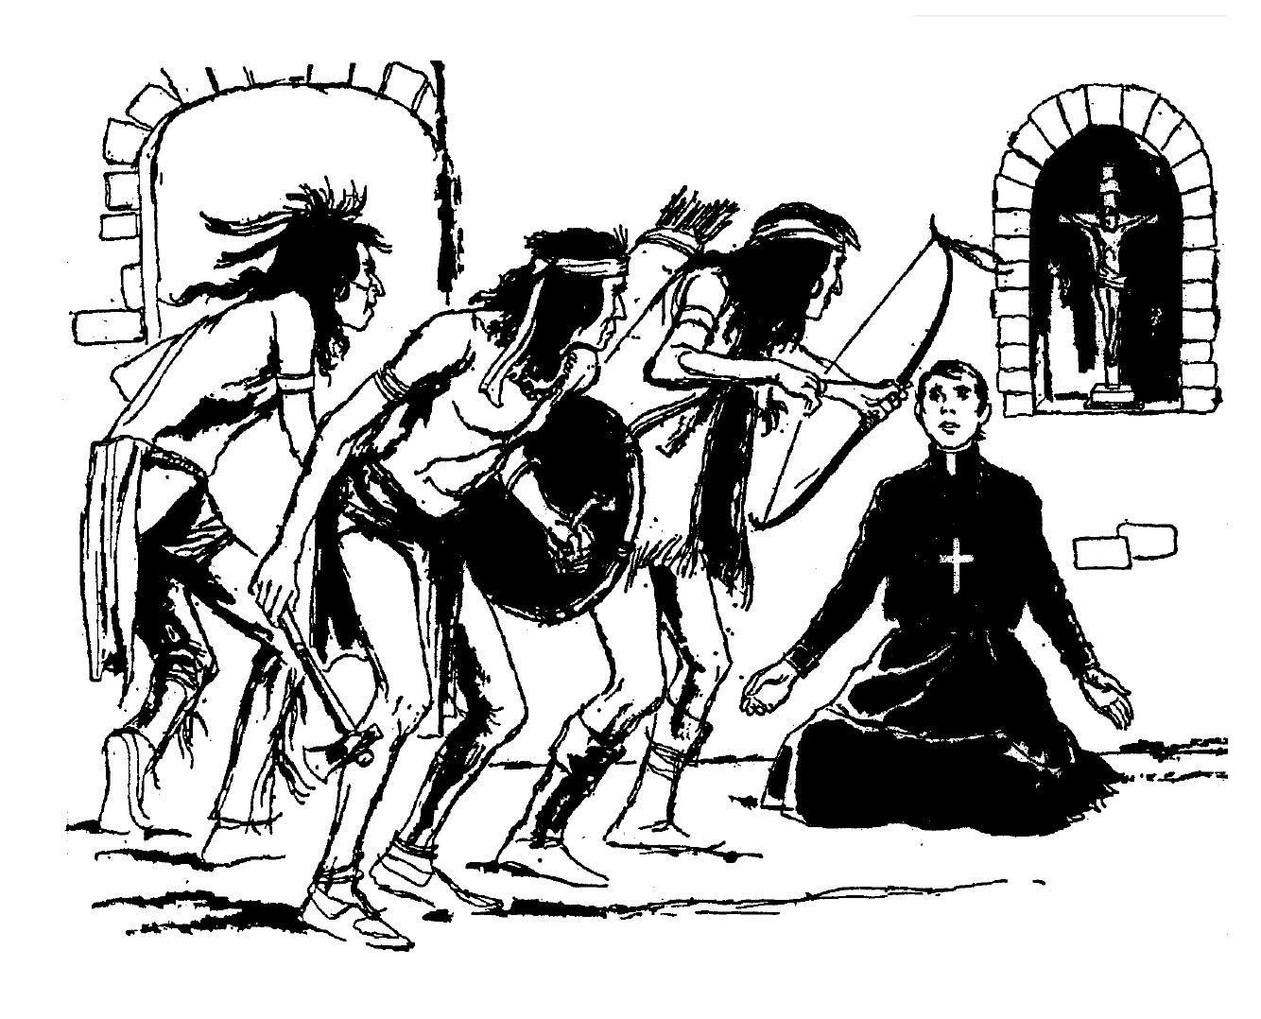

En el patio se volvieron contra él, sacaron sus arcos y sus flechas. Saeta cayó de rodillas y extendió los brazos.

Dos flechas atravesaron su cuerpo.

Jironza cabalgó con los demás. Caborca estaba desierta. Incluso nativos inocentes se alojaron a una distancia segura en las colinas cuando los soldados llegaron a la misión.

Jironza y Mange recogieron los huesos y cenizas de Saeta, y los colocaron en una caja con llave. De las ruinas que había sido su habitación, recogieron veintidós flechas. Los soldados buscaron vestimentas, libros, misales, los cálices sagrados que podrían haber sido pasados por alto. Todo lo valioso se había ido, los edificios sin techos vacíos, abiertos hacia el cielo.

El general Jironza miró sombríamente los campos a lo largo del río. El padre Saeta había obedecido el mandato de Kino de plantar trigo en noviembre. Fue una magnífica cosecha, los pastizales amarillentos ondeando en la brisa cálida, casi lo suficientemente alta como para ocultar a un hombre.

– ¡Destruya todo!, dijo el general con dureza. ¡No deje ni un grano para alimentar a los asesinos!

Rápidamente sus hombres obedecieron, cortando el grano, luego marcharon trescientos caballos en los campos. El maíz, todavía no había crecido, corrió la misma suerte. Cuando los soldados se alejaron, llevaban a Saeta martirizado en solemne procesión, dejando atrás una escena de devastación total.

Con el rostro marcado por el sufrimiento y los ojos enrojecidos por el llanto, el padre Kino se reunió con ellos en Dolores y dijo una misa solemne. Luego el cortejo fúnebre terminó lentamente por el valle de Cucúrpe. El general Jironza guió la mula que llevaba la caja que contenía los restos de Saeta. Kino, Mange y otro jesuita caminaban detrás. De vez en cuando los soldados disparaban sus arcabuces en percusiones que reverberaban en los muros rocosos.

Mientras se acercaban a la colina de Cucúrpe, los sacerdotes se adelantaron para poner en sus vestimentas. Jironza cargó la caja sobre sus hombros, la llevó reverentemente a la puerta de la iglesia y la entregó al pastor. Al día siguiente, uno de los sacerdotes cantó la misa de réquiem, la iglesia no era lo suficientemente grande para contener la multitud de soldados, nativos y jesuitas afligidos que se dieron cita en el lugar. Al final de la majestuosa ceremonia de cuerpo presente del joven padre Saeta, había debajo del lado de la Epístola sobre el altar mayor y sus palabras salieron a los pueblos más remotos sobre la veneración que se rindió a las cenizas del sacerdote muerto.

El padre Kino regresó tristemente de nuevo a Dolores y detrás él, montó el Jefe Coxi junto con un gesto de preocupación en su rostro. No entendía muchas de las cosas que los sacerdotes se decían unos a otros.

–La sangre de un mártir es la semilla de la Iglesia. ¿Qué es lo que quieren decir con eso? En medio del duelo por su compañero muerto, decían que se alegraban, que la muerte de Saeta traería muchas almas al cielo. ¿Cómo puede ser eso?

Se volvió hacia un compañero a caballo al lado. – Una cosa sé, que ninguno de los padres pareció darse cuenta. Nuestro padre Kino arde en fiebre. ¿Viste cómo se balanceaba sobre sus pies en la iglesia? La muerte de su amigo le ha atravesado el corazón.



¡Venganza!



El jefe Coxi se asomó por la puerta entreabierta de la pequeña habitación del padre Kino. Estaba escasamente amueblada. Había una mesa, un par de libros, un cofre de madera, una cama -si se puede llamar a dos mantas de silla de montar en el piso.

¿En dónde está?, preguntó Coxi.

El ama de llaves frunció el ceño. –No lo sé. La mayor parte del tiempo que está en la iglesia, de rodillas.

¿La fiebre todavía le quema?

Sí. Creo que le da pesadillas. A veces, escucho gemir y gritar los nombres de los hombres de los muertos, Saeta, Francisco. Y esta mañana muy temprano, antes de que el sol estuviera alto, él habló como si a todos los Pimas reunidos en la iglesia, pero estaba solo en la habitación. " – ¿Me pregunto si estará ahí ahora?, dijo Coxi, casi para sí mismo.

Podía estar en cualquier sitio. Un hombre con fiebre hace cosas extrañas. Yo no entiendo a nuestro padre. Parte del tiempo él es el mismo nuevamente. Esta mañana, después de escuchar toda la conversación, salió con la cara muy blanca y sus ojos rojos. Luego se fue a la iglesia y dijo misa. Cuando regresó no quiso comer. Luego salió de nuevo, no sé a dónde. ¿Para qué lo quiere?

Dijo – el jefe Felipe está aquí. Trae algo para el padre.

¿Felipe está aquí?, ¿Quiere verme?, era la voz de Kino. Coxi giró para ver al padre de pie bajo el arco que conducía al patio. Su rostro estaba pálido y demacrado. Un escalofrío lo sacudió, por lo que tuvo que quedarse recargado sobre la áspera pared de adobe. El sudor frío se reflejaba en su rostro.

Le diré al jefe que vuelva en otro momento, dijo Coxi.

¡No!. Traerlo aquí. Tambaleándose Kino se dirigió hacia una silla y se sentó.

El jefe Pima entró por la puerta hacia una plaza brillante con sol de verano y parpadeo en la penumbra fresca de la habitación. Bajo su brazo traía un paquete y cuando sus ojos se acostumbraron a la luz, se acercó, se arrodilló delante del padre Kino y se tendió.

–Aquí, dijo, y Kino vio que traía envuelta una piel perfectamente bronceada, a juzgar por su tamaño y forma, la piel de un león de montaña.

¿Qué es?, dijo Kino.

Es algo de Tubutama, dijo Felipe. O, tal vez de Caborca. No lo sé.

Con las manos temblorosas, Kino desenvolvió el cuero suave y vio dos ornamentos preciosos, uno rojo y otro blanco. Su corazón se llenó de alegría. Incluso entre los nativos rebeldes, hubo quien respetó las vestiduras del sacerdote, y había evitado que fuesen profanados.

–Dígales a la gente de Tubutama que les doy las gracias, dijo, con la voz cada vez más fuerte con cada palabra. –Dígales también que prometemos la paz y el perdón general, si entregan al ejército a los asesinos del bienaventurado Saeta.

El jefe Felipe miró al sacerdote. Esto era mejor de lo que esperaba. ¿Pero podía estar seguro? ¿Podía confiar en los soldados?

El padre Kino dijo con firmeza – Es verdad. Antes de irnos a Cucúrpe, el general Jironza acordó con nosotros en que esto era lo que debíamos hacer. Si los asesinos son traídos, nadie más va a sufrir. Y tengo una carta del gobernador de Sonora. Él también prometió que sólo los culpables serán castigados.

¿Cuándo serán llevados al ejército, y dónde? Felipe todavía se preguntaba si era seguro que creer en esas generosas promesas.

Voy a darle mi palabra a usted, prometió Kino.

El jefe Felipe corrió la voz al otro lado de la montaña, y mientras lo hacía ningún nativo le creyó.

Nadie confiaba en los soldados. Pero él repitió una y otra vez, –dijo el padre Kino que será así. Kino prometió que todo sería como antes, si traemos a los asesinos.

Pero detrás él, en Dolores, Kino fue entretenido por otro visitante, un rico caballero español de San Juan, que era portador de malas noticias. Había habido discrepancias en lo que el general Jironza anunció sobre el plan en el que él, el gobernador de Sonora y los sacerdotes habían acordado. Los civiles españoles de San Juan insistieron en que todos los nativos debían ser castigados. Y ellos estaban enviando la orden a las tropas de Antonio Solís.

¡Solís!, exclamó el padre Kino. ¿No es el teniente Solís?

Su invitado español sonrió. –No, teniente, padre. Antonio ha sido premiado por sus exitosas campañas contra los salvajes. Ahora es capitán Solís.

Enfermo de miedo, Kino durmió muy poco durante la noche.

Pero por la mañana ya estaba tranquilo. Incluso el sanguinario de Solís no se atrevería a romper las promesas de su gobernador y su general. Entre más pronto se resolviera este asunto mejor. Ya había pasado un mes desde el atentado contra el padre Saeta. Los asesinos debían ser llevados ante la justicia.

Las órdenes fueron de Dolores a Tubutama. Venid en paz, sin armas, al encuentro del ejército. Venid al pantano cerca de El Tupo, entre Tubutama y Magdalena.

Los nativos también habían oído que Solís estaba al mando. De todas partes la palabra regresó –Tenemos miedo de ir.

Kino logró montar su caballo y cabalgar en la montaña de San Ignacio. Desde allí envió un mensaje al jefe de El Tupo, diciéndole que convocara a la gente. Una orden de Kino no era tratada a la ligera. El jefe tomó s dos oficiales y se fue a Tubutama, volviendo con más de un centenar de nativos, sin armas, con cruces. Los inocentes traían a los culpables ante la justicia.

Tal vez todo habría estado bien si el Padre Kino se hubiera quedado, pero la fiebre lo hizo regresar. Estaba tan débil que no podía sostenerse, se aferró a la silla de montar durante el viaje de regreso a Dolores y una vez más, atormentado por el delirio, se tiró de lado a lado sobre la cama dura. Durante los períodos de lucidez, pedía noticias. – ¿Qué estaba pasando en el campamento junto al pantano?

En un lapso de dos días los culpables fueron traídos, los soldados se quedaron en el campamento, acamparon cerca de algunos manantiales en una llanura abierta. El Jefe Felipe estaba allí y en la mañana del día nueve de junio, el capitán Solís actuó como padrino en el bautismo del hijo de Felipe. No mucho después de este feliz acontecimiento, cincuenta nativos se acercaron, dejaron sus arcos y flechas, y entraron en el campamento.

De acuerdo con un plan preestablecido, soldados a caballo formaron un círculo alrededor del grupo. El Jefe Felipe, junto con el gobernador leal de El Tupo y otros dos oficiales nativos que habían estado ayudando a los españoles, identificaron a los hombres que habían participado en la rebelión y el asesinato. Los líderes no estaban ahí, consideran su crimen tan negro que no podían mezclarse con los demás. Ellos serían llevados más tarde.

Tres nativos fueron obligados. Felipe comenzó a señalar a otros. Los nativos se llenaron de miedo y comenzaron a arremolinarse en el círculo. De repente, a varios de ellos les dispararon entre los soldados a caballo y corrieron hacia los árboles. Temerosos de que los culpables podrían escapar, Felipe tomó al peor de ellos por el pelo y le dijo a Solís: – ¡Este es un asesino!

Con un golpe de su espada, Solís cortó la cabeza del hombre. El pavoroso espectáculo desató el pánico y todos en el círculo hicieron una pausa por la libertad. Las armas de los soldados estaban preparadas y listas. Apuntaron y dispararon. Y cuando el humo se hubo despejado entre el charco de sangre de los sucumbidos, cuarenta y ocho habían muerto, treinta de ellos leales a los españoles.

Mange llevó la terrible noticia de Kino. El gobernador de El Tupo estaba muerto. El Jefe Felipe había muerto. – Esto sorprendió incluso a Solís, dijo Mange. Pero después admitió que Solís había dado órdenes de matar a todos los nativos, y que si uno escapaba cortaría la cabeza del soldado que lo había dejado ir.

Kino estaba postrado por el dolor. Este podría ser el final de las misiones en la tierra Pima. ¿Podrían los nativos olvidar semejante traición?

Mange trató de calmarle. –Puede ser lo mejor. Mi tío, el general, está seguro de que la rebelión entre los Pimas se ha aplacado para siempre. Ahora ordenó al ejército dirigirse a Cocóspera. Los soldados irán desde allí hacia el este, para una campaña en contra de la Apaches.

Kino volvió su rostro hacia la pared. Conocía a los pimas mejor que el General.

En la mañana del 19 de junio las tropas estaban aún en Cocóspera, esperando noticias de la general. Esta iba a ser una gran campaña. Tal vez se podrían instruir a los apaches el mismo tipo de enseñanza que se les había dado a estos pimas.

Pero los pimas estaban lejos de ser intimidados. Con los soldados fuera del camino, vieron su oportunidad de venganza. Los familiares de los indígenas asesinados y muchos de los que habían, hasta ahora, sido amigo de los españoles, se unieron en dos grandes bandas, fue a Tubutama y Caborca y quemaron todas las construcciones que habían salvado antes. Y posteriormente, trescientos de ellos se reunieron para marchar a las misiones del Padre Campos en Ímuris y San Ignacio.

El Padre Campos todavía tenía amigos. Un jefe pagano de un pequeño pueblo al norte de Ímuris bajó al valle y le dijo al sacerdote lo que iba a suceder. El general había dejado cuatro soldados en San Ignacio, por lo que Campos se sentía seguro en la espera para ver si los nativos realmente atacarían allí. Y envió un mensajero a Cocóspera para traer de vuelta al ejército. El mensajero era inexplicablemente lento y no llegó al campamento del ejército hasta el amanecer del 20 de junio.

A las ocho de esa misma mañana, mientras que Campos, y los cuatro soldados estaban comiendo el desayuno en San Ignacio, escucharon gritos ensordecedores; el enemigo estaba sobre ellos. Tres de los soldados salieron a luchar, mientras que Campos se colocaba las espuelas y montó en su caballo. Luego, los cinco se marcharon a las montañas mientras las hordas, gritando, prendieron fuego a todo el pueblo.

Mientras todo esto ocurría, un segundo mensajero se había apresurado a Dolores, donde advirtió a Mange, luego cabalgó por la ladera de una posición ventajosa en el paso entre Dolores y San Ignacio. No vio que Campos y los soldados hicieran su escape, y como el humo salía de la misión quemada, montó en su caballo y espoleó al animal a una velocidad vertiginosa durante más de veinte kilómetros hasta Dolores. Allí entró al comedor, rompió a llorar y dijo entre sollozos que el Padre Campos se había quemado vivo con los soldados, la casa, la iglesia, todo.

¡Debo advertir al general!, gritó Mange y corrió a su caballo. Tenía que ir cuarenta kilómetros río abajo a la pequeña ciudad donde su tío estaba quedando. Mange llegó antes de las tres de la tarde y encontró a general Jironza bebiendo una taza de chocolate caliente. No terminó su bebida. Llamó por un caballo; Mange requería una montura fresca pues iría lejos por el camino, tan lejos como Cucúrpe antes de que oscureciera. No era seguro viajar de noche, por lo que cabalgó hasta la rectoría para pedir una cama. Para su alivio, el padre Campos había llegado allí con sus soldados. No importaba la misión si el padre estaba a salvo.

Muy temprano por la mañana Mange partió a Dolores, tomó dos soldados con él. Kino estaba solo cuando llegaron. Esa tarde, un mensajero llegó desde el oeste. Los merodeadores estaban llegando para destruir Dolores.

–Hay que salvar el cáliz sagrado del altar, dijo Kino y esa noche junto Mange sacaron cajas de adornos, vasos, libros, misales y otros tesoros. Después de tropezar entre la oscuridad durante casi dos kilómetros, el padre se abrió camino hacia una cueva. Y en la parte posterior en el interior de la misma escondieron las cosas preciosas.

–Este es un buen lugar para quedarse, dijo Mange. – No tenemos que regresar a la aldea.

Kino negó con la cabeza. –Tenemos que volver.

Entonces escuche mi última confesión. Claro que como regresaban al martirio, Mange cayó de rodillas.

El Padre le dio la absolución, y luego emprendió la marcha por el sendero hacia Dolores. Por la mañana cuando llegaron el cielo estaba de color rosa, y peligroso o no, Mange se derrumbó sobre la cama y se quedó profundamente dormido. Mientras Kino se dirigió a la iglesia. Al cabo de unas horas cuando Mange salió, el padre todavía estaba de rodillas delante del altar rezando.

Sus oraciones fueron contestadas. No sólo Dolores, sino las otras dos misiones bajo su cuidado personal se salvaron. Los soldados persiguieron a los nativos, quienes huyeron a las montañas, mataron a algunos de ellos y por un momento hubo una tregua. Pero incluso Kino sabía que no duraría.

El General Jironza no tenía suficientes tropas a su mando para castigar a los rebeldes y envió una petición de ayuda urgente a dos generales españoles en el este. Su campaña contra los apaches había sido un éxito y sentían que podían salir con seguridad de la frontera por un tiempo. El 13 de julio desmontaron en Cocóspera para encontrar al capitán Solís allí. Entonces llegaron el general Jironza y los Padres Kino y Campos. Era obligación de los sacerdotes alimentar a los soldados. Y muchas de las vacas y ovejas que Kino había soñado enviarlas a los nativos de California tuvieron que servir de alimento para el ejército.

El Padre Kino estuvo orando para que no hubiese una mayor masacre de gente inocente. Los generales españoles parecían ser hombres inteligentes, ninguno con de sed de sangre como Solís. Celebraron el consejo y ayuda de Kino. Pero le dijeron firmemente que los nativos rebeldes debían ser castigados.

Los mensajeros fueron a las aldeas, instándolos a entregar a los líderes de la revuelta contra los sacerdotes. Se les prometió el perdón si lo hacían, o la destrucción completa de sus hogares y alimentos si no.

En la mañana del 20 de julio el Padre Kino dio una misa y el ejército cabalgo hacia el sur. Campos fue de capellán. A cinco kilómetros por el valle se detuvieron para reunir más del ganado de Kino. Esa tarde, Kino y Jironza se dirigieron a Dolores para reunir más suministros.

Profundamente preocupado por la salud de Kino, el general Jironza insistió en que el padre se quedara en Dolores. Estaba demasiado débil y enfermo como para discutir, pero él se negó a permanecer en la cama y pasó la mayor parte del tiempo de rodillas en la iglesia, rezando por la paz.

Llegaron los mensajes provenientes del ejército. Habían destruido los cultivos a lo largo del río Altar, incautaron provisiones, se llevaron a cabo las promesas sombrías que habían dicho. Mataron a unos pocos nativos en Tubutama. El resto huyó a las colinas. Luego, cuando el ejército acampó en un rancho cerca de Tubutama, algunos refugiados hambrientos empezaron a llegar. Los soldados los trataron con amabilidad y en pocos días había más de cincuenta nativos en el campamento. De este grupo nuevos gobernadores fueron designados en las ciudades rebeldes. Deben haber tenido mucha confianza en ellos, porque le escribieron al padre Kino:

–La paz es buena cuando está hecha. Voy a perder mi cabeza por alguna fechoría que los pimas cometan después de esto.

Sin embargo, en dos áreas los nativos continuaban sospechosos y temerosos. En Caborca, donde otro general había llevado a sus tropas, el pueblo permanecía en la clandestinidad. Lo mismo hicieron los que vivían cerca del lugar donde Solís había matado a tantos. Nada de lo que el ejército hiciera los induciría a mostrarse. Los generales apelaron a Kino para venir a ayudarlos.

Todavía delgado y débil, el Padre Kino llegó el 21 de agosto. Había enviado al gobernador pima de Dolores delante con mensajes a varios ranchos. Algunos de los gobernadores nativos recién nombrados vinieron a su encuentro y poco a poco otros pimas se acercaron, hasta que se reunió una delegación importante. Hubo una conferencia formal. Los indígenas acordaron reunirse en Tubutama, y llevar consigo a los que estaban en la clandestinidad. Pero aún no había mensaje de los Pimas de Caborca y Kino decidió que iría allí mismo.

–Voy a enviar soldados con ustedes, dijo el general, pero Kino negó con la cabeza.

–Me han ofrecido ir en paz, dijo –Los soldados sólo hará que los indígenas desconfían de mí.

Con sólo un sargento y un número de nativos amigos, el Padre Kino se dirigió hacia Caborca. El general acampó allí con ochenta soldados y estaba dispuesto a dejar que Kino se haga cargo.

¿Tiene algún cautivo?, preguntó el padre.

Dos mujeres y tres niñas, respondió el general.

Libere una de las mujeres, ordenó Kino. – Envíele a convocar a su gente. Dígale que el hombre del barco está aquí.

El nombre era magia. Día tras día más nativos fueron a ver al padre. Habló con cada uno de ellos, renovó las viejas amistades, les interrogó acerca de la muerte del padre Saeta. Ellos confirmaron lo que le habían dicho por el jefe Felipe. La gente de Caborca no había matado Saeta. Fue gente de Tubutama quien lo hizo.

Así que Kino y los soldados fueron a Tubutama. El 30 de agosto, se celebró una gran conferencia de paz. Kino celebró la misa en la misión más cercana y Campos en el campamento militar. Los nativos hicieron discursos. Eran de pena por la muerte del padre Saeta y los buenos nativos que murieron con él. Eran de perdón por la quema de las misiones. Ellos estaban enojados por los ochenta pimas que habían sido masacrados por los soldados. Y se comprometieron a buscar y entregar, vivo o muerto, los asesinos del padre Saeta.

A pesar de todo el Padre Kino y los generales escucharon atentamente. Al final los nativos rogaron que las misiones se pudieran restaurar, y los sacerdotes regresan a ellos.

– Vamos a recibir a los sacerdotes con amor, prometieron. Y vamos a reconstruir todo lo que ha sido destruido.

Kino se levantó de su asiento y abrazó efusivamente al portavoz. Los generales siguieron su ejemplo. Los gobernadores pimas y los capitanes se reunieron en torno a compartir los abrazos.

¿Sería una paz duradera? Kino creía que lo sería. Incluso fue más optimista después de su regreso a Dolores, cuando recibió la noticia en una carta del teniente Mange: –El Capitán Solís ha sido dado de baja por el ejército, escribió el teniente. Se ha ido a la capital de México, deshonrado públicamente.

El padre Kino dio gracias al cielo. Ahora, si tuviera que convocar a la columna volante, no sería Solís quien lo ordenaría. Y ahora, esperaba, después de tantas lecciones amargas, los líderes españoles tratarían a sus nativos con justicia.





Los niños piden pan



Una vez más, los cielos eran de color azul por encima de Dolores. Libre de las amenazas del fuego y de la muerte, en el calor de una tarde de septiembre todo el mundo dormía, y asintió con la cabeza por encima de su trabajo. Todo el mundo, es decir, a excepción del Padre Kino.

¿Qué está haciendo?, susurró Marcos, hijo del capitán general de Dolores, en cuclillas a la sombra de la pared del patio.

El cocinero gordo bostezó. – Él escribe un libro.

Marcos se quedó mirándolo. Libros. Hubo un gran libro en la iglesia. Cuando pronunció la misa se lo llevó de un lado del altar hacia el otro. Y había un pequeño libro negro que el padre llevaba consigo y lee todos los días, incluso en los viajes más largos. Había libros sobre la mesa en la habitación del padre. Pero escribir un libro ¿Cómo puede hacer eso?

Miró a la cocinera, dormitando sobre la gran canasta de pepinos que había traído desde el jardín. No quiso pedirle nada. Iría con su padre.

El capitán general asintió sabiamente ante la pregunta. Sí, el Padre Kino estaba escribiendo un libro. Era como escribir un mensaje, salvo que le toma más tiempo. –Has esperado, mientras que el padre le escribió a alguien, dijo el funcionario.

¿Viste cómo se utiliza la pluma?

El muchacho sonrió. – Sí, Señor, y nos dieron una bofetada por hacer demasiadas preguntas.

El padre se enoja cuando muestras falta de respeto por las cosas sagradas, reprendió su padre. – Y no lo molestes, porque escribe todo sobre el joven Saeta y cómo murió. Lo que sucedió en Dolores, y también en las otras misiones, y sobre todos nosotros.

Bien, dijo Marcos. – Me gustaría que se diera prisa. Tan pronto como haya terminado de escribir, me va a llevar a la capital. Eso es lo que el Padre me dijo.

Marcos no tenía ni idea de qué era la capital, ni de los 2, 400 kilómetros que había entre ella y Dolores. Pasaron septiembre, octubre y noviembre y su impaciencia crecía, pero Kino todavía pasaba largas horas en su cuarto, su pluma no paraba de escribir. El libro sería para el provincial, el virrey. Tal vez llegaría a Roma. No debía olvidar nada

En 1694, cuando Kino había regresado del viaje con Mange, durante el cual habían observado California desde El Nazareno, el pico de la montaña al oeste de Caborca, el padre había solicitado que se le permitiera viajar a la Ciudad de México para una conferencia con el provincial. El permiso fue concedido, pero cuando la noticia llegó en torno a que él se iba, un torrente de protestas se vertieron hacia el provincial, de los soldados, gobernantes, ciudadanos privados y misioneros en la tierra de los pimas. No se podía prescindir de Kino. Debía quedarse donde estaba.

Ahora había paz, sin embargo, los pimas, agradecidos por el tratado, y el propio Kino había comenzado a restaurar las propiedades de la misión. Afortunadamente, el adobe no se consume, así que cuando los residuos se disiparon, lo único que tenían que construir eran nuevos techos. Habían prometido que los sacerdotes vendrían a ellos de nuevo tan pronto como los pueblos estuvieran preparados para recibirlos. Durante los meses de escasez que siguieron a la destrucción de los cultivos a lo largo del río Altar hicieron la vida bajo la protección de las misiones más atractiva que nunca.

Los asesinos del padre Saeta seguían impunes, pero podían ser atendidos más tarde. Ellos no causarían más problemas. Kino estaba bastante seguro a abandonar su cargo por un tiempo. Y tenía muchas más razones que antes para ir a la capital. El ex-capitán Solís, trataba de excusarse por sus brutalidades contra los pimas, habían dicho muchas mentiras sobre ellos e hizo acusaciones personales contra el mismo Kino. Sólo había una manera de hacer frente a estas acusaciones y fue en persona.

Tan pronto como terminó el libro el Padre Kino puso a Campos a cargo de Dolores y se dirigió hacia el sur. Justo detrás de él cabalgaba Marcos y en la recua había varios niños pimas, los más queridos e inteligentes de Dolores. Kino no iba a presumir de los nativos, sino iba a mostrar algunos de ellos a los escépticos.

El ritmo de Kino procedió a una constante que abarcaba unos cincuenta kilómetros al día. Cada mañana, el padre dijo misa. El día de Navidad estaban en Guadalajara, a sólo 550 kilómetros de la Ciudad de México. Marcos con los ojos bien abiertos miró a los demás, mientras Kino daba las tres misas de las Fiestas de la Natividad en una nueva iglesia a la que nombraron a la Virgen de Loreto. Luego se pusieron en marcha de nuevo, para llegar a la capital el 8 de enero de 1696.

Marcos reconoció al hombre de nariz aguileña, que les dio la bienvenida. Era el Padre Salvatierra, quien había llegado a Dolores el día de Nochebuena, seis años antes, y viajó con el Padre Kino a Arizona. En aquel entonces Marcos era un niño muy pequeño, pero nadie podía olvidar la amabilidad de Salvatierra. A menudo él y Kino recorrían juntos la capital y Marcos, iba trotando detrás de ellos, escuchó una y otra vez la palabra California, ya que los dos sacerdotes instaron al provincial y el virrey de restablecer las misiones allí.

Kino tenía otras peticiones. Su memoria era larga. En la corte del virrey contaba la historia del soldado malvado que destruyó un pueblo indígena cuando Kino fue a Dolores. El soldado escapó al castigo, decía Kino, y a los nativos no se les permitió regresar a sus tierras. Se dio cuenta de que nada se podía hacer contra el soldado que al parecer había salido del territorio, pero se pidió que a los nativos se regresara su tierra de nuevo, y no tuvo forma de agradecer cuando el virrey concedió su petición.

La petición para California no tuvo tanto éxito. Si bien todos coincidieron en que las misiones debían ser reabiertas, el dinero todavía no estaba disponible para tal empresa.

Se trataba de los efectos causados por las mentiras dichas por Solís sobre los Pimas. Kino afirmó rotundamente que dichos oficiales arrogantes, como Solís, fueron los responsables de los recientes levantamientos indígenas.

¡Miren a estos jóvenes Pima! –gritó Kino, indicando a Marcos y sus compañeros, prolijamente vestidos tranquilos y educados. – Los hijos de Tubutama y Caborca no son diferentes a ellos. Y hay miles como ellos en la tierra Pima.

Había lágrimas en los ojos de Kino cuando rogó por los niños. Nadie lo olvidará jamás allí de pie en su traje negro raído, figura rechoncha contraída por los meses de fiebre, pero los pies bien plantados, la cabeza echada hacia atrás, con la brillante elocuencia que llevó a la corte española sobre los humildes pueblos de donde procedían estos niños.

Aún más elocuentes que los discursos de Kino fue el libro que presentó al provincial. La primera parte de la misma, sobre el asesinato de Saeta y los acontecimientos que siguieron, fue sobre lo ya se le había informado al provincial, porque la noticia se había extendido a través de México con una velocidad increíble. Pero el resto del libro, y la mayor parte de él, narraba a punto las riquezas de la tierra pima. La lectura fue con un creciente asombro, porque el territorio sonaba como el paraíso, y los pimas casi como ángeles.

Kino había enumerado las misiones de una en una –Dolores, San Ignacio, Ímuris, Magdalena, Caborca y, por último, Cocóspera en lo alto de una colina sobre el río, a unos cincuenta kilómetros al norte de Dolores. Sin tocar por la rebelión, la misión tenía extensas tierras con bosques, campos fértiles y frutales, una casa y una pequeña iglesia. Lo más importante de todo, Cocóspera estaba en el camino hacia el sur de Arizona, donde cientos de indígenas de los grandes pueblos Tohono estaban pidiendo misioneros para venir a vivir entre ellos. Habían construido casas para los sacerdotes, crecían campos de trigo y maíz para la Iglesia. El padre visitador, otros sacerdotes, y una serie de autoridades civiles les habían prometido sacerdotes, pero no habían ido con ellos.

A continuación, el libro de Kino regresó con su amigo mártir, el padre Saeta, culpando de su muerte al resentimiento que los nativos sentían por la necesidad de sacerdotes, y los padres no llegaban.

– Los niños pidieron pan, escribió el Padre Kino, y no había nadie para compartir con ellos. Era un argumento poderoso y lo acompañaba de un mapa histórico grande y detallado de los jesuitas en la Nueva España. Había pocos cartógrafos en el Nuevo Mundo. Sólo este mapa causaría sensación.

El provincial tomó una decisión. Cinco nuevos misioneros irían a los pimas. El Padre Kino apenas podía esperar a llegar a casa con la noticia. El 8 de febrero se dirigió al norte. Se detuvo en una de las misiones de Semana Santa. Donde el camino hacia el este se dirige hacia Bacerac. Kino tenía que ir allí para saludar al Padre Polici, quien había sido nombrado Padre Visitador de la región para los próximos tres años.

Y envió al resto de su equipo a Dolores con mensajes para los jefes de Pima. Quería verlos. Junio sería un buen momento. E hizo una oferta para que todos vinieran. Traía una buena noticia para ellos.

El viaje a Bacerac tomó más tiempo de lo esperado. Hubo varias reuniones con Polici. Y cuando quiso montar, los simpatizantes de los apaches en esa región hicieron un alboroto, por lo que Kino tuvo que esperar a una escolta militar. Se podría decir que él estaba cuidando de ellos, porque cuando se separó brevemente de su escolta para visitar dos amigos jesuitas, el capitán de la tropa, su hijo, y todos sus hombres fueron asesinados por los nativos. Kino continuó su viaje de forma segura, y solo.

Fue a mediados de mayo cuando llegó a Dolores. El Padre Campos no había estado muy feliz allí. Había decidido pedir una transferencia para salir del territorio pima para siempre, pero Kino estaba tan entusiasmado con los planes para el futuro que finalmente Campos accedió a regresar a San Ignacio.

A mediados de junio, el trigo brillaba como el oro, listo para la cosecha, y los jefes que Kino había convocado se reunieron en Dolores. Les habló en su propio idioma; dijo lo contento que estaba de estar en casa de nuevo. Y les dio el saludo del virrey, del nuevo provincial, y del nuevo Padre Visitador. Escucharon atentos y con reconocimiento. Estos saludos correspondían a su dignidad como jefes. Dieron las gracias al padre por haberlos unido e informado. Después de la reunión algunos de los nativos fueron interrogados y los que habían tenido suficiente instrucción en la fe, fueron bautizados. A otros se les dijo que debían esperar. Tenían que aprender más acerca de Dios.

Entonces todos se lanzaron para ayudar a cosechar el trigo. Ellos cortaban con hoz de mano y algunos eran muy hábiles. Por lo demás, la mayoría habían ayudado a Kino con otras cosechas. Fue un honor para ayudar al sacerdote. Y, además se ayudaron a sí mismos. Cada grano de trigo iba a alimentar a los pimas, o era objeto de comercio en las colonias españolas por ropa para mantener caliente a los pimas.

Cuando habían regresado a sus propios pueblos, Kino hizo un informe formal de la asamblea, enlistó a los nativos que habían participado, y lo envió a la capital de México. Si la provincia necesita más pruebas de lealtad de los pimas, esto debe proporcionarla. Estos eran los niños que pedían pan. Veamos cuantos sacerdotes vienen a dárselo.

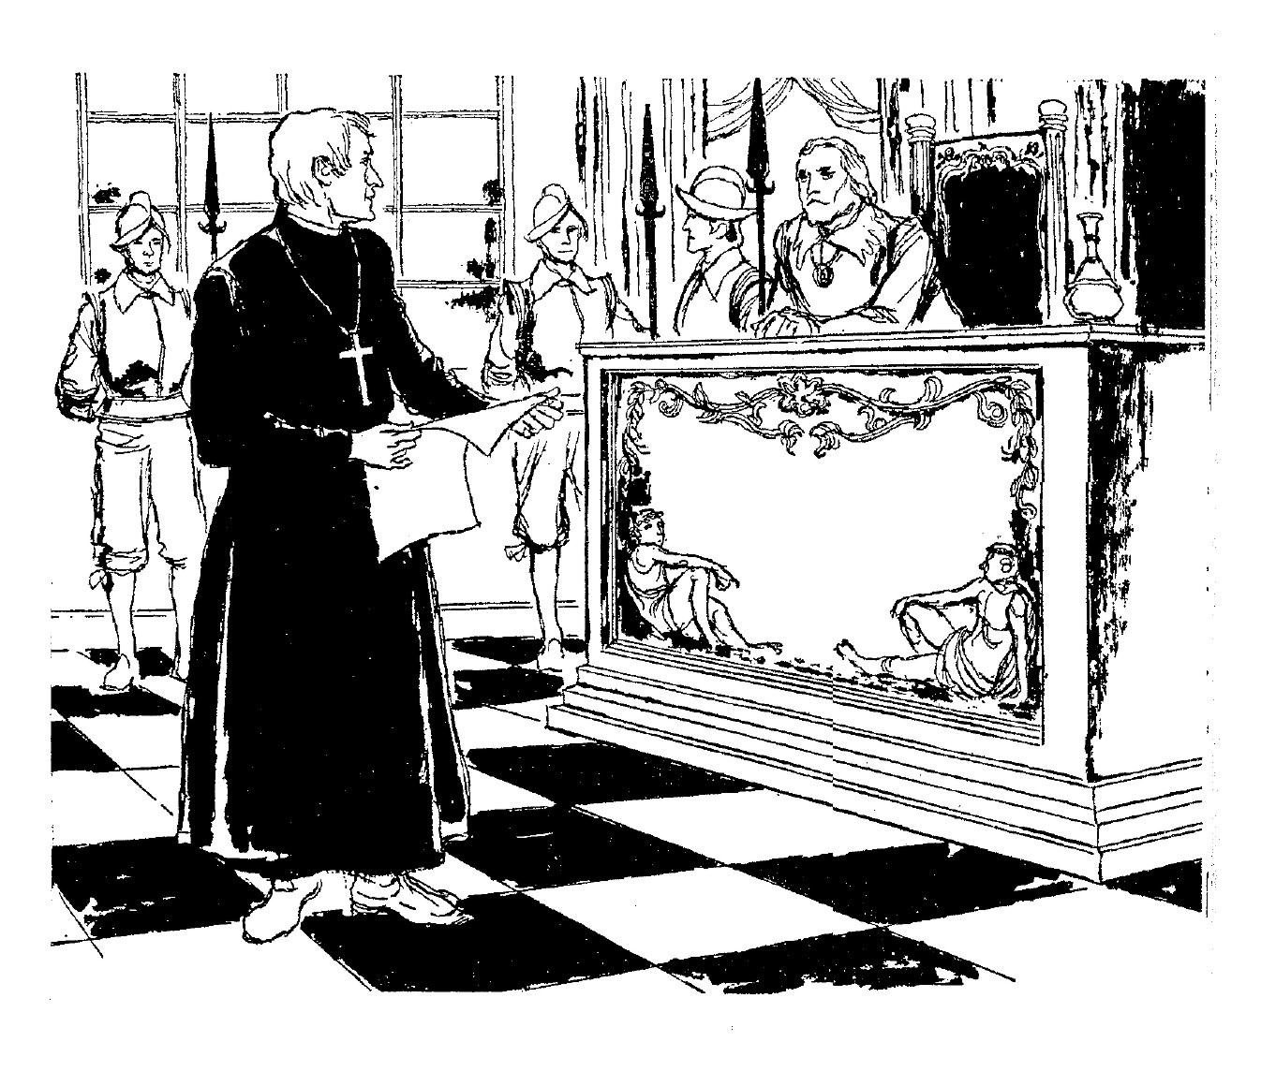

En la corte del virrey, en la Ciudad de México, el adre Kino abogó por los nativos.



Un error en el mapa



Durante los dos años siguientes a la estancia del Padre Kino en la Ciudad de México, estableció misiones en el norte, (en Arizona) las llenó con el ganado vacuno, ovino y caprino, e hizo frecuentes viajes para instruir a la gente en la santa fe.

Un día de verano del año 1698 se encontraba en Remedios. La iglesia aún no estaba terminada, pero las paredes eran de más de nueve metros de altura y las ramas se habían entrelazado para hacer el techo de hojas. Kino miró el mar de cabezas oscuras, muchos venían de misiones lejanas que él había establecido, se inclinaron en reverencia al final de una misa solemne. Había unos cuantos caballeros españoles de un pueblo minero cercano, pero la mayoría de la gente eran pimas, que venían aquí a arrodillarse ante el altar para adorar a Dios y honrar a la Virgen. Todos habían marchado en la procesión por la mañana, llevando una hermosa imagen de Nuestra Señora de los Remedios por el pueblo lleva su nombre, y la instalación al lado del altar. Era triste saber que estos fieles debían volver a sus misiones sin sacerdotes y que Kino mismo no podía visitar con tan tanta frecuencia.

En la multitud reconoció el Jefe Coro y el Jefe Humari del río San Pedro, el capitán de los Pima y el gobernador del Bac. Había otro gobernador indígena de una aldea a orillas del río Gila a cuatrocientos kilómetros de distancia. ¡Que las personas maravillosas eran!

El Padre Kino comenzó a hablar. – Este, dijo, no ha sido un año de gran tragedia, sino de triunfos aún mayores. Los apaches habían desalojado al padre de la misión en Cocóspera, destruyeron la iglesia, la casa, y todo el pueblo. Otro pequeño asentamiento, cerca del pueblo de Quíburi, del jefe Coro había sido saqueada y algunos de sus habitantes asesinados. Pero el valiente Coro había reunido quinientos pimas y vengó el asesinato; luchó mano a mano con el jefe apache y, una vez que le había ejecutado, buscó a los apaches y mató e hirió a más de trescientos de ellos. Cuando la noticia de la gran victoria llegó a San Juan, el general Jironza mismo convocó al Jefe Coro a la fortaleza, para ser recompensado adecuadamente.

– No hay paz en la tierra de los pimas, terminó Kino. Muchos de sus pueblos son ranchos donde crían ovejas y vacas, y campos para el cultivo de todo tipo de granos. Atienden bien, por lo que los padres que piden puedan llegar a ellos.

Kino los despidió y se dirigió a la fiesta que se había preparado, el hambre se había agudizado por el olor de la carne asada que se había alejado de los fogones desde el amanecer. Algunos de los jefes más importantes tenían chocolate caliente para beber. Cuando salieron de Remedios estaban felices, bien alimentados, y entusiasmados ante la perspectiva de haber visto al Padre Kino.

–Dentro de ocho o diez días tengo que ir hasta el río Gila y el mar de California, él había dicho. – Díganle a los habitantes de la costa que estoy viniendo. Los jefes se apresuraron con la esperanza de que serían el elegido para ir con el padre como guía y compañero.

Padre Kino se apresuró a llegar también. Se sentía febril y débil otra vez. Tendría que descansar un poco antes de que este próximo viaje, pero mientras descansaba, podía planear. Tenía que encontrar una ruta por tierra a la California, si existiera. Las razones eran más urgentes que nunca.

El Padre Salvatierra había estado en California desde el pasado mes de septiembre, y había llegado exactamente donde Padre Kino lo dejó doce años antes. Sus cartas a Kino lo hacían llorar, pero eran lágrimas de alegría, porque los nativos de la Baja California no se habían olvidado ni Kino ni la fe. Hulo había aparecido con su padre y mientras el pobre Jefe Ibo estaba muriendo de cáncer, las oraciones de Kino para él habían sido contestadas, porque Salvatierra había llegado a tiempo para bautizarlo. Las listas de palabras nativas y españolas recopiladas por Kino y los demás sacerdotes fueron de gran ayuda, y parecía que por fin, una misión permanente se establecía en las costas inhóspitas de California.

Sin embargo, las mismas dificultades sufridas por Kino y el almirante Atondo eran recurrentes. El mar de California era tan duro y traicionero como siempre y, aunque ahora había un suministro más abundante en el continente del que se había producido durante la sequía de 1685, costaría más enviarlo. – He pagado una fortuna para enviar ganado de México a California, escribió Salvatierra y Kino asintió con tristeza mientras leía.

Dejó la carta y cerró los ojos. La fiebre le hizo marearse un poco. Sabía muy bien que estaba en Dolores, en su propia cama dura, pero a la vez parecía que estaba en la sede de los jesuitas, en la Ciudad de México, diciendo al provincial, ¡Voy a explorar el territorio más al norte y al oeste, averiguar por mí mismo si California es la isla o península!

¿Cuánto tiempo hace que hizo esos planes? Doce años. Él había estado en Dolores durante ese tiempo y aún no conocía la frontera norte el mar misterioso de California.

Un escalofrío lo sacudió, pero él ni siquiera luchó un poco, y lo obligó a sentarse. Cuando la cabeza se aclaró que se puso en pie, llegó a la puerta y llamó al joven Marcos. El ama de llaves llegó apresuradamente, pero ante la insistencia de Kino, llamando al joven capataz pima, regresó a la cocina antes de que le llamara la atención. Cuando apareció Marcos, Kino dio una serie de órdenes.

¿Qué está diciendo?, gritó Marcos, sin esperar a que el padre concluyera. – ¿A dónde vamos, al norte, al oeste?, ¿Quién va con nosotros? Pienso que usted está demasiado enfermo para viajar a cualquier lugar.

Para sorpresa de Marcos, el color volvió al rostro de Padre Kino. Dejó caer la manta al suelo, se incorporó, caminó con su casi habitual paso firme a la puerta que daba a la plaza y la abrió de par en par.

¡Pásame ese palo!, ordenó. – Te mostraré dónde vamos, y empezó a dibujar un mapa en la tierra polvorienta. – Vamos hacia el norte, a través de Bac hasta el río Gila. Ese río corre al oeste, ¿no es así? Seguiremos hacia el oeste. Cuando lleguemos a la playa, nos dirigimos al sur hacia Caborca. Es un viaje largo y por el tiempo que llegar allí, los animales de carga estarán cansados, así que vamos a cambiarlas por otras nuevas. ¿Ves? , ¿No?, Bueno, haz lo que te digo, de todos modos. Saldremos por la mañana. El general Jironza está enviando al capitán Carrasco para ir conmigo.

Marcos se alejó, sacudiendo la cabeza. Había oído todo sobre el viaje propuesto, sabía, de hecho, que la escolta militar debía estar en Dolores hoy, pero ni él ni nadie en el pueblo habían creído que el Padre Kino podría recuperarse a tiempo para salir por la mañana. Algo debe haber pasado para curarlo, pensó Marcos. Un milagro. Eso fue todo. Sin duda, el gran San Francisco Javier debe tener hecho.

Dos días más tarde, la recua pasó por lo que hoy en día es Nogales, descansaron y se dirigieron hacia el fértil valle del río Santa Cruz. Fueron recibidos en Bac por el Jefe Coro, y el oficial español, Carrasco, escuchó a este líder militar con admiración y aprobación.

Me he trasladado aquí con mi pueblo de Quíburi por un tiempo, dijo Coro. Los apaches están sedientos de la sangre. Vamos a permanecer lejos de la frontera hasta que se olviden un poco.

El Capitán Carrasco asintió. –Es un general sabio que sabe cuándo retroceder un poco.

Se alejó para mirar por encima de la ciudad y Coro dijo: – ¿Dónde está el resto de los soldados?, ¿Ha sido que el capitán no tiene miedo de venir solo?

Kino sonrió. – Si tenía miedo al principio, pero ya no. Hemos sido bien recibidos en todas partes, como siempre.

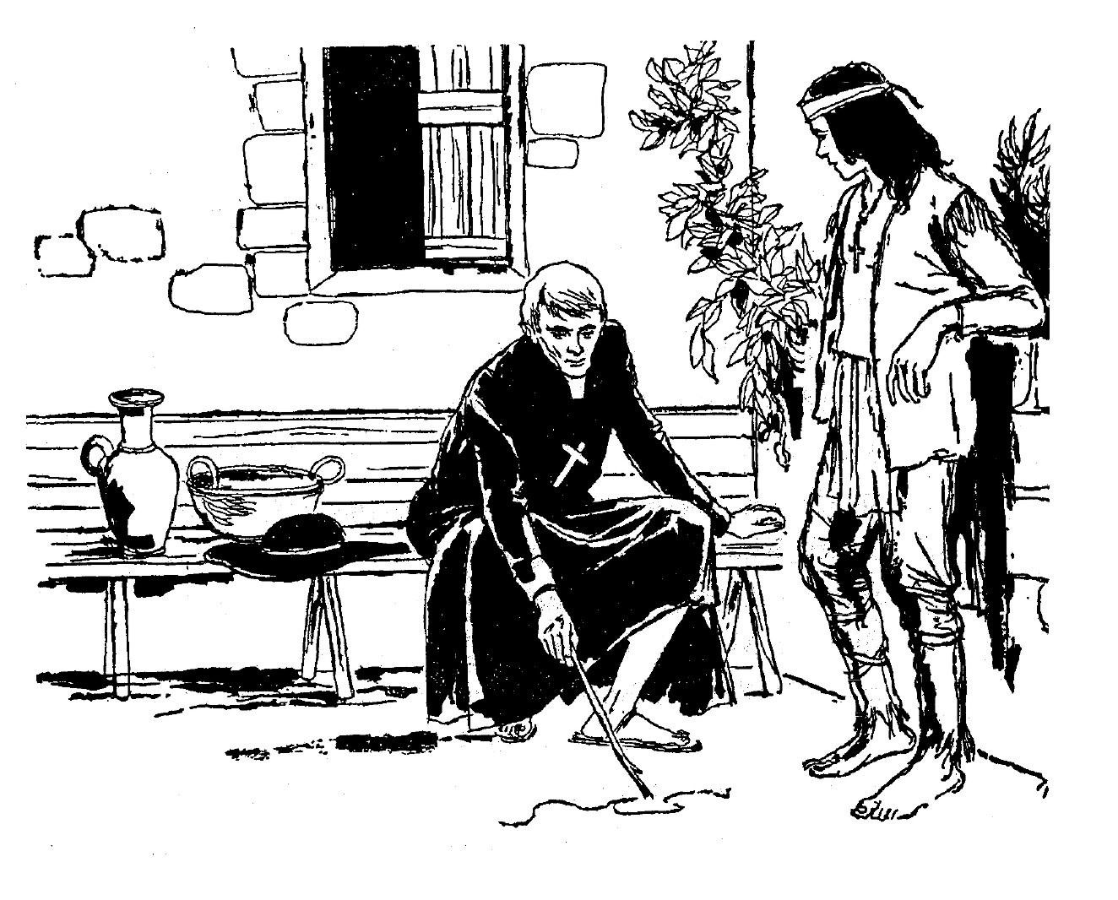

El Padre Kino empezó a trazar un mapa en la tierra.

–Y, ¿a dónde vas ahora?, preguntó Coro, esperando que le invitara ir a su lado. Estuvo decepcionado cuando Kino describió el viaje y mencionó que los guías lo esperaban en el río.

El padre no estaba tan bien como parecía. Dos días más tarde se vio obligado a renunciar a escalar la cima de una montaña desde de la que esperaba ver el curso del río. Pero después de un día de descanso, insistió que en ascenderla.

Los guías le habían dado información preocupante. En lugar de correr al oeste, cómo le dijeron, el río Gila iba hacia el sur en una gran curva. Había muchos pueblos del sur. Todos querían que el Padre Kino viniera a visitarlos.

–Si el río está realmente corriendo hacia el sur, dijo Kino, podemos ir en esa dirección y llegar al lugar donde desemboca con el mar de California.

El Capitán Carrasco tenía sus dudas sobre el río, si estaría cerca cuando partió hacia el sur la mañana del 2 de octubre. Parecía territorio desértico. Y su único suministro de agua era lo que se podía llevar en aguajes de calabaza. Al mediodía, el padre indicó a cada hombre que bebiera un sorbo de agua, sólo un sorbo, y como el sol intenso de la tarde y el cielo sin nubes, el capitán comenzó a calcular hasta dónde habían llegado y si tenían agua suficiente para llevarlos con seguridad a la próxima estación, si habría manantiales en el desierto.

Habían recorrido unos cincuenta kilómetros cuando se escuchó un grito de la cabeza de la columna. ¡Alguien viene!

Carrasco forzó la vista para ver, parpadeó contra el resplandor de la tarde y volvió a mirar. Cuatro nativos se acercaron. En el hombro de cada uno portaban una jarra alta de cerámica y la partida cabalgó hasta que les dieron la bienvenida con abundantes corrientes de la más deliciosa agua fresca que el Capitán Carrasco nunca había probado.

Pronto divisó un campo verde y acogedor de melones, entre sus viñas secas. A continuación, se encontraban en un pequeño pueblo con más de sesenta nativos alineados con regalos de maíz, frijoles y sandías. Ningún hombre blanco nunca los había visitado, pero habían oído hablar del Padre Kino.

A la noche siguiente fueron recibidos por más de setecientos nativos con antorchas, que se encontraban una casa preparada para ellos, cruces erigidas a lo largo del camino y arcos a través de ella. Las antorchas ardían delante de las casas y el calor se sentía bien a Carrasco. Los días aún eran calientes en esta época del año, pero cuando el sol cae, también lo hace la temperatura. A medianoche estaba frío a pesar del fuego y esperaban cubrirse en sus mantas dentro de la pequeña casa de adobe. Kino no parecía darse cuenta. Todavía estaba hablando a los jefes y líderes, cuando Carrasco se quedó dormido. Y sacudió al capitán para que despertara a la mañana siguiente como los primeros rayos del sol que aparecieron entre los tejados del pueblo. Tiempo para la misa.

¿No había límite para la resistencia del buen padre? Se preguntaba Carrasco. Él mismo estaba demasiado cansado para levantarse, además estaba preocupado. Los pimas de la partida habían discutido entre ellos durante tres días sobre la ruta que siguieron.

Hasta ahora ha habido agua, pero quién sabe cuándo habrá solamente arena, dijo un arriero.

Kino lo escuchó y conoció al cacique: – Vamos a cargar una de sus mulas con calabazas y jarras de agua. Consiga algunas cajas para mantenerlas, por lo que estaremos listos.

–Pero, Padre, dijo un segundo, – incluso si tenemos agua, no hay pastura, cerca de la costa.

Entonces vamos a llevar pastura con nosotros, dijo Kino.

No es el agua y el pastura lo que me preocupa, se quejó un hombre de Dolores. – Incluso en esta época del año, el calor en el mar de California quema y no puede soportarse.

Las mulas no viajaran si se pone tan caliente, dijo el guía de la caravana.

Entonces viajaremos por la noche. Kino se dirigió al jefe de la aldea: Haga venir a la anciana, por favor, ella vino hoy de la costa con caracoles y pequeñas conchas del mar.

La anciana, encorvada por llevar un paquete, se acercó al grupo. – Mírenla, dijo Kino. Ella vino sola desde la misma orilla del mar. ¿Cómo pueden negarse los hombres a hacer el viaje?"

Uno a uno se encogió de hombros y se alejó. Carrasco se dio cuenta de que a partir de entonces viajaron con mayor confianza. Incluso las mulas parecían caminar un poco más rápido. Al día siguiente llegaron a la pequeña aldea de Sonoita y aquí el cartógrafo adquirió algunos nuevos guías y una gran cantidad de aliento para el resto de su viaje.

No tendrá que llevar agua con usted, dijo el jefe. – El mar está cerca, hay agua y pastura en el camino.

Y así fue. Un paseo por sesenta y cinco kilómetros alrededor del extremo sur de la montaña fue bendecido con un buen sendero, mucha agua, hierba y hojas que agitaban de juncos espigados que siempre significó una zona pantanosa. Esa noche, mientras estaban comiendo calabazas preparadas para ellos por los nativos amistosos, Kino preguntó a los guías: – ¿A qué distancia hasta el mar?

Está muy cerca, señaló el nativo. Desde lo alto de la montaña se puede ver la desembocadura del río Gila.

¡Sí!, asintió el jefe, y más allá, en el gran río del Colorado, hay personas que tienen grandes campos de maíz, frijol, algodón y también calabazas. Los ojos de Kino brillaban. Se volvió hacia Carrasco. – Vamos a ver a esas personas.

Pero Carrasco había tenido suficiente. – No tenemos animales de remuda, dijo, – y quién sabe hasta qué punto éstos pueden viajar.

A regañadientes, Kino estuvo de acuerdo. – Pero si no puedo ir a la desembocadura del río Gila o más allá, lo veré de esta montaña, afirmó, y al día siguiente iría con las guías veintisiete kilómetros por un áspero sendero hasta la cumbre. Durante el largo ascenso, se cuestionaba, y oró. ¿Sería este el día en que encontraría la respuesta a su pregunta? ¿Sería capaz de ver California, a través de estas aguas? ¿Y conocería los límites norte el mar de California? Continuó orando que podría hacerlo, pero cuando llegó a la cumbre el aire estaba brumoso. Bajo ellos se extendía el mar, y era lo suficientemente claro, con dunas de arena entre éste y la montaña. Pero más allá sus ojos no pudieron penetrar la bruma.

¿Qué ves en el norte?, le preguntó Kino al guía.

No veo mucho, dijo el nativo, pero sé lo que está ahí. A lo lejos el río Gila y el río Colorado se unen. Entonces fluyen hacia el sur en el mar.

¿Está seguro?, gritó Kino. Por mucho que él quisiera creerle al hombre no podía. Tendría que ir y ver por sí mismo. Significaba otro viaje, uno aún más largo, pero había aprendido lo suficiente como para saber que debía hacer cambios en su último mapa. En él había señalado al Gila y al Colorado que fluye uno al lado del otro, cada uno desembocaba en el mar en un lugar diferente. Si fluían juntos, pero él todavía no sabía si California era isla o península.

En el tedioso viaje de ciento cuarenta y ocho kilómetros al sur de regreso a Caborca, el Padre Kino se quedó en silencio la mayor parte del tiempo, su mente estuvo ocupada con un nuevo mapa, con planes para una expedición de Dolores a Sonoita y noroeste del lugar donde se unía el Gila con el Colorado.

En Caborca recogieron los animales de carga frescos, pero antes de dirigirse al este hacia Dolores, el Padre Kino llevó Carrasco a mirar el barco que había iniciado hace cuatro años, cuando el teniente Mange ayudó a cortar el árbol de álamo. El Capitán Carrasco había escuchado la historia y miró con interés la forma de los maderos y el casco.

Se veían muy extraños aquí en el desierto, pero había una cosa buena acerca del clima seco: la madera no se deterioró. Ahora que el Padre Kino había recibido una vez más el permiso para trabajar en el barco –que había habido cambio de Padre Visitador y al nuevo le gustaría ver el barco terminado– Kino dio órdenes a algunos de los hombres para cortar tablas para el cubierta.

En Capitán Carrasco negó con la cabeza, se detuvo, miró a Kino y se maravilló. Si el Padre Kino lo decía, el barco probablemente estaría terminado y llevado a la mar. Incluso podría flotar. Este Kino podía hacer cualquier cosa. Pregúntale a un hombre que hubiera viajado con él por un mes.

Llegaron a Dolores, donde Carrasco dijo adiós a Kino y se apresuró a San Juan. Allí, el capitán hizo un largo informe al general Jironza. Habían viajado casi 1,300 kilómetros en veinte y cinco días. Kino había bautizado cuatrocientos nativos y Carrasco había contado con más de cuatro mil personas, y repartido más de cuarenta varas de justicia.

Padre debería estar satisfecho de su expedición, dijo el general, pero Carrasco negó con la cabeza.

Yo no lo creo. Todo lo que se puede hablar con él fue de un error en su mapa y su próximo viaje al noroeste.



El Camino del Diablo



El Padre Kino no había visto mucho, desde lo alto de la montaña cerca de Sonoita, en el lugar donde los nativos dijeron que el río Gila desembocaba en el Colorado. Pero las distancias son engañosas en el claro aire seco del desierto. Lo que parecía de ochenta kilómetros era más bien de ciento noventa. Y el terreno era uno de los más arduos en todo Sonora y Arizona para el viajero, por lo difícil que fue conocido como El Camino del Diablo.

Kino no temía, pero como un viajero experimentado se preparó más para esta expedición que en la anterior. El 16 de febrero de 1699, cuando llegó una vez más en Sonoita, su equipamiento incluía ocho cargas de provisiones y ochenta caballos. Además él tenía sus pimas conducir treinta y seis vacas de Dolores, con la que pretendía establecer un rancho. Kino tenía la intención de hacer este pequeño pueblo de Sonoita una sede base para futuras exploraciones en el noroeste.

Con Kino iba su viejo amigo Mange, un capitán ahora, actuando como escolta militar. Ellos siguieron su procedimiento habitual en Sonoita, Mange hablaba a través de un intérprete con los jefes y el padre predicaba a la gente. Todo el día y toda la noche predicó y Mange tuvo dificultades con sueño para mantenerse despierto durante la misa matutina.

Dejaron sus caballos cansados en Sonoita y se montaron en lo de remuda, pero incluso éstos no tenían mucho aguante. En el segundo día de viaje, cruzaron por páramos sin pasto, los caballos comenzaron a debilitarse. Después de tres días de viaje por las montañas sin árboles, encontrando sólo agua aquí y allá en los depósitos naturales de la roca profunda y casi sin alimento para sus animales huraños, llegaron a un lugar que los guías dijeron que no estaba lejos del río Gila. Pero esa noche sus caballos no podían ir más lejos y ya que había un poco de agua ahí se levantó el campamento.

Parecía un milagro encontrar árboles y pasto la mañana siguiente. Era demasiado prematuro en el año para una pastura más nutritiva, pero en ese momento los animales hambrientos habrían comido la corteza de los árboles. Pastaron todo el día a lo largo de la orilla del río, llenando sus panzas con forraje de primavera.

Como de costumbre, Mange estaba contando los nativos y observaba sus peculiaridades. Eran una tribu mixta, pimas y yumas. Los hombres andaban desnudos del todo, y las mujeres nada por encima de la cintura. Eran muy guapos, de color mucho más ligero que los nativos de Sonora. Y las mujeres eran muy hermosas.

Al día siguiente, un centenar de hombres Yuma vinieron de un asentamiento trece kilómetros más abajo del río. El padre les predicó, y Mange presentó algunos pequeños regalos, junto con un bastón de mando decorado con lazos. Ellos trajeron regalos propios para estos hombres extraños –calabazas blanca llena de harina, frijoles y pan del fruto de un árbol. Una vez establecido el hecho de que venían en paz a través del intercambio de dones, el Padre Kino comenzó a interrogar a los recién llegados sobre la distancia hasta el mar y el lugar donde los ríos se unían a él.

Se dice que es un viaje de seis días, informó el intérprete, pero otro dice que es sólo tres.

No podemos llevarlo a ver, dijo uno de los yumas. Tenemos miedo de la gente que vive allí.

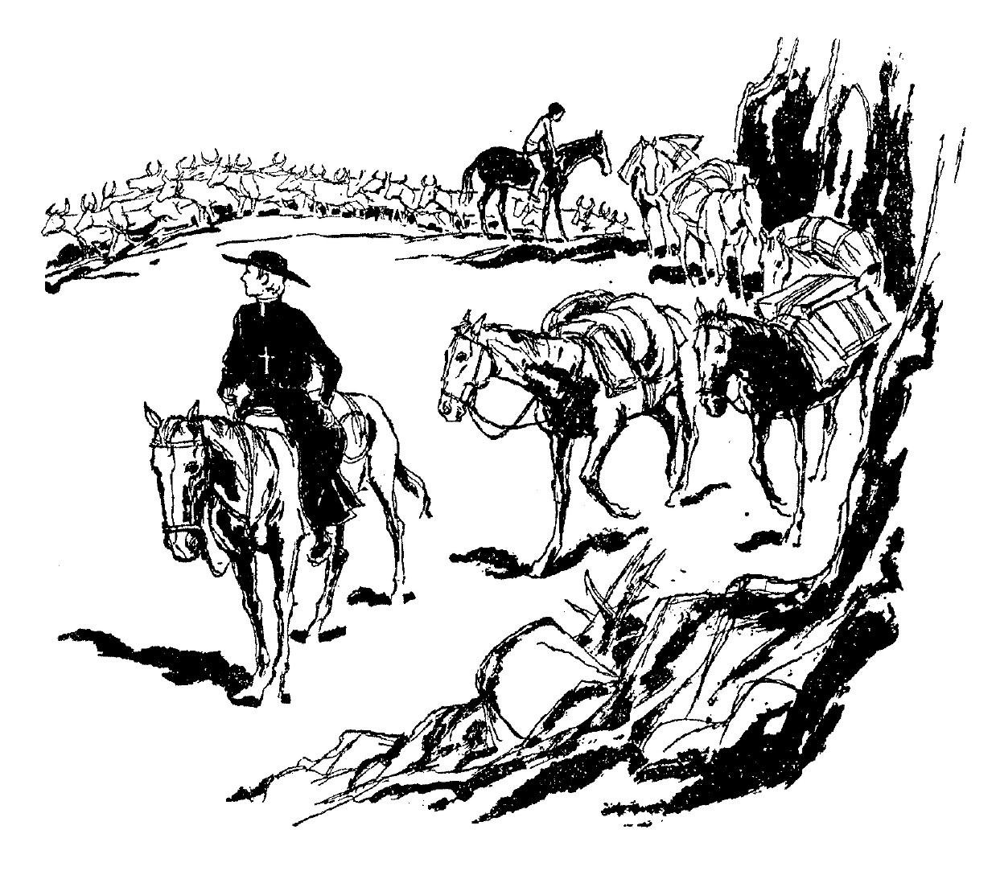

Kino cargó muchas provisiones para la expedición que saldría a explorar el río Gila

Iré de todos modos, dijo el capitán Mange obstinadamente. No he venido hasta aquí distancia a dar marcha atrás.

El Padre Kino le puso una mano en el brazo – Estos nativos no nos conocen. Por ahora tenemos que hacer lo que dicen.

¿Ni siquiera podemos ir a ver a donde desemboca este río en el Colorado?

No, hijo, dijo Kino, no podemos.

Mange lo miró. El buen padre estaba tan agotado como sus caballos. Su rostro demacrado y los ojos pesados.

Vaya a descansar, dijo Mange abruptamente. Voy a viajar a la cima de esa alta montaña en el oeste. El intérprete se va a ir conmigo. Y salió tan pronto como sus caballos pudieron ser capturados y ensillados.

Vi el lugar donde los ríos se unen, informó en la noche, pero ya era demasiado nebuloso para ver cualquier otra cosa.

Estoy contento de saber acerca de los ríos, dijo el Padre Kino, mientras sus ojos brillaban, también he estado haciendo descubrimientos; algunos de los nativos ancianos de aquí recuerdan a un hombre blanco que llegó hace muchos años con caballos y soldados.

Ese debió haber sido Oñate, uno de nuestros exploradores, dijo Mange. Él vino a través de este territorio hace casi cien años. Dudo que nadie aquí lo recuerde.

Tal vez sus padres les dijeron, sonrió Kino. Pero ellos vieron una cosa maravillosa cuando eran chicos. Una hermosa mujer blanca, vestida de blanco, gris y azul, con un vestido hasta sus pies vino claramente, se les apareció y les habló de Dios. Algunos de los nativos disparado con flechas, pero no pudieron matarla. Ella se fue, pero a los pocos días se volvió.

¡Padre!, exclamó Mange, escuche la misma historia en Sonoita. Yo no la creo, pero si estos nativos la vieron es demasiado.

Kino asintió. El joven Mange estaba pensando en las apariciones milagrosas en este nuevo mundo de una monja española, María de Ágreda, que, aunque nunca abandonó su convento en España, predicó una y otra vez a los nativos de Nuevo México. Por lo tanto, también había llegado aquí.

Eso fue hace unos setenta años, reflexionó Kino. Estos viejos jefes por lo menos tienen ochenta años. Podrían recordarla. Es posible.

Sus ojos azules miraban hacia el oeste. – Ellos hablan de otros viajeros. Hombres blancos vienen a veces a comerciar. Al norte y al oeste de aquí está el océano. Nadie sabe quiénes son, pero dicen que vienen por tierra al océano. ¿Sabes lo que eso significa?

Mange se echó a reír – ¿Cómo sabe que vienen por tierra? No debe creer todo lo que los nativos le digan, Padre. Si los hombres vinieron desde el océano, hasta el final de la tierra, eso significaría que California es una península, cuando sabemos que tiene que ser una isla o Sir Francis Drake no podría haber navegado alrededor de ella.

Kino frunció el ceño, pero se mordió la lengua. No estaba preparado para una discusión sobre esta cuestión. Todavía no. Tomó una gran concha azul y Mange, contento de cambiar de tema, dijo: – ¿Qué tiene ahí?

Kino se la entregó y Mange dijo: – ¿Por qué es como la concha que tiene sobre la mesa, en Dolores?

Kino asintió. Los nativos le habían traído varias de las grandes conchas de abulón esa mañana, lo primero que había visto desde aquel lejano viaje a la costa oeste de California. ¿Cuándo habrían salido? , se preguntó. ¿Habría comerciantes que las llevaran desde las costas del Océano Pacífico? Imposible encontrar la respuesta en esta expedición, pero tal vez la próxima vez que viniera podría hacer amistad con los nativos de más abajo del río. Tal vez ellos sabrían.

A la mañana siguiente comenzaron la travesía a lo largo de la orilla sur del río Gila. Una vez que cruzaron territorio extraño, el viaje fue agradable, siempre a la vista de los árboles de álamo, agua y pasto para los caballos. En seis días estaban de vuelta en territorio familiar para Kino. El 7 de marzo se encontraban en San Xavier del Bac, donde mil trescientas personas se reunieron para celebrar su llegada.

Aquel día llovió, un fuerte aguacero que envió el río fuera de su cauce y mares de lodo de las calles. Kino estaba feliz de estar un momento ahí y orgulloso de ver lo que el pueblo de Bac podían hacer. Habían recolectado y almacenado cien fanegas de trigo en una casa de adobe. El ganado y los caballos se habían multiplicado varias veces desde Kino los llevó a ellos.

Dos días más tarde, seguía lloviendo, pero Kino insistió en retirarse. Antes de que hubieran cabalgado ocho kilómetros un violento huracán comenzó a soplar. Los caballos se detuvieron en seco. Era imposible seguir adelante. Pasaron una noche terrible a la intemperie y la fiebre del Padre regresó. Sus pies y piernas estaban hinchados por el reumatismo y Mange deseaba con todo su corazón que regresaran con los amistosos nativos de Bac.

Por la mañana del Kino insistió en proseguir. Después de unos pocos kilómetros, sin embargo, uno de los criados gritó y Mange vio al sacerdote inclinado sobre la cabeza de la silla, casi inconsciente. En el momento en que se bajó de su caballo, se había desmayado. Rápidamente los nativos hicieron un campamento y todo aquel día Kino tembló en sus mantas, con náuseas y fiebre, sus pobres piernas hinchadas por lo que no podía encontrar consuelo en cualquier posición.

Al día siguiente, se las arregló para tragar una medicina y mantenerse controlado, los dolores lo dejaron y la hinchazón disminuyó. Fue capaz de montar su caballo y continuar el viaje. Pero río estaba demasiado alto para cruzarlo y continuaron a lo largo de la orilla oeste hasta llegar a un gran pueblo. Los nativos trajeron más de una oveja, la cocinaron y le hicieron un poco de caldo.

– Él está enfermo y débil, dijo uno de ellos, mirando con tristeza hacia Kino.

Mange frunció el ceño. El Padre Kino estaba demasiado enfermo para viajar, pero que no podía quedarse a la intemperie. Siguieron adelante, llegando a Dolores el 14 de marzo. A medida que llegaron a la iglesia para dar gracias a Dios por traerlos sanos y salvos, no había nadie más agradecido que el capitán Mange. Sin embargo, ninguno esperaba con más impaciencia que él por una segunda expedición al noroeste. Como Kino, recordaba sólo el bien.

Mientras que el capitán Mange estaba haciendo su informe oficial, Kino se dispuso a escribir largas cartas a todos los que conocía. En algún momento durante ese viaje desesperado al río Gila, se había convencido de que a pesar de las objeciones de Mange, desde hace mucho tiempo, de que su propia idea acerca de California era verdadera. No era una isla., sino una península.

Tomó las grandes conchas de abulón azul de los paquetes y las comparó con las que él había traído de la costa oeste de California. Más grande que la mano de un hombre, pesadas, con una capa de color azul oscuro en el exterior y el interior de tonos iridiscentes de azul brillante y verde resplandecían hacia él. Eran los mismos. No había duda de ello. Éstas debían haber sido traídas de la costa del Pacífico por los extraños hombres blancos, que los yumas y pimas les había descrito.

Si California era una península, podría suministrar a Salvatierra y sus misiones navegando alrededor de la orilla del mar. Tenía que escribirle a Salvatierra nuevamente. Y tenía que pedirles a los hombres de Caborca que dejaran de trabajar en el barco. Ya no era necesario.

Pero antes de que la carta fuese escrita, llegó un mensajero con una comunicación increíble de Salvatierra. Él no había sabido nada de Kino durante meses, pero los dos habían llegado a la misma conclusión, casi al mismo tiempo.

– Estamos deseosos de saber, escribió Salvatierra, ya sea desde la nueva costa que Vuestra Reverencia atravesó, si California se puede ver y lo que no es signo de ese lado, si este estrecho mar tiene salida al océano.



La visita de Salvatierra



Un año y medio después del viaje trascendental de Kino con Mange, el Padre Salvatierra fue finalmente capaz de dejar California para visitar a su viejo amigo en el territorio pima. El 21 de febrero 1701, cabalgó hasta el río Dolores y tuvo una entusiasta acogida por parte del Padre Kino. El Capitán Mange también estaba ahí, pero se perdió lo mejor de la reunión durante la noche cuando los dos viejos amigos platicaron casi hasta la mañana. Mange y la mayoría de sus soldados fueron llamados en la tarde para ayudar a un pueblo español en apuros. Los apaches atacaron de nuevo.

¿Está seguro de que tiene razón sobre la península? El rostro cobrizo de Salvatierra, curtido por el sol, con su gran nariz aguileña, se echó hacia adelante con entusiasmo cuando hizo la pregunta.

Estoy seguro, dijo Kino rotundamente. En octubre fui de nuevo al río Gila. La llama amarilla de la vela ondulaba por la corriente fría que entraba por las rendijas de la ventana cerrada. Ninguno de los dos notó el frío. Kino fue una vez más en la cima de la colina con los nativos que habían ido con él desde Dolores, mirando al sur, al oeste y suroeste con más de treinta leguas (ciento veinte kilómetros) de la tierra llana, sin mar, mirando hacia la confluencia del Río Colorado con el Gila y sus muchos bosques y campos.

¿No había mar?, repetía Salvatierra.

Kino negó con la cabeza. – Estábamos por encima de la cabeza del Golfo.

Entonces Padre, ¿qué hizo? ¿Fue hacia al sur?

¡No!. Los guías pimas estaban cansados. Además, había llegado el momento de recoger el ganado de las misiones de California.

Salvatierra asintió. Estaba agradecido por la generosidad de las misiones de Sonora, pero esperaba una prueba más de que el mar de California no seguía y seguía durante cientos de kilómetros hacia el norte.

Entonces, ¿volvió atrás?, preguntó.

Estamos empezando este cuando un jefe de los yumas apareció, dijo el Padre Kino. Le habíamos dado un bastón de mando el año pasado y ahora nos rogó, con lágrimas en los ojos, que fuéramos a ver a su gente. La caravana ya estaba lista, pero me quedé a hablar con este jefe y decidí que era una cuestión de conciencia para ir a ver a los yumas.

Sonrió. – Me alegré de la decisión a la mañana siguiente, después de la misa, cuando fui por el río con el jefe y me encontré con más de cuarenta de los suyos que habían viajado toda la noche, por temor a que dejaría de verlos.

Luego pasó a describir el pueblo en la confluencia de los dos ríos, donde fue recibido por más de un millar de personas. Otros doscientos llegaron esa tarde y al día siguiente, trescientos más. Habló con ellos durante todo el día y hasta bien entrada la noche.

Entonces, dijo, empecé a recorrer de nuevo el río Gila y una vez más me volví a subir por otro lado al pico, uno más alto esta vez. Desde lo alto vi una gran extensión del territorio de California. A continuación vi el lugar donde los dos ríos se unieron, corrían unidos a unos cuarenta kilómetros al oeste, hacia el sur, y unos cincuenta kilómetros más adelante confluían en la cabeza del mar de California.

El Padre Salvatierra se enderezó con un suspiro que casi apagó la vela encendida. ¡California no era una isla! Que los demás piensen lo que quieran. Él estaba convencido.

A la mañana siguiente Salvatierra partió hacia Caborca, parando en el camino para visitar otras dos misiones, mientras que el padre Kino hizo un viaje apresurado a ver las fortificaciones a Cocóspera. Los dos se reunieron de nuevo en Caborca, el 9 de marzo y Mange se unió a ellos en la misma fecha. La recua la dejaron en Sonoita, el resto de la caravana llegó a la mañana siguiente.

La mayor parte del camino a Sonoita era bastante fácil, pero la ruta que eligieron a partir de entonces se caracteriza por las mayores dificultades que se hubieran registrado en cualquiera de los otros viajes de Kino. Cuando por fin llegaron al mar de California, Salvatierra sintió que todo había valido la pena, sin embargo, por otro lado pudo ver el agua de California, con su cadena de montañas distantes a no más de veinte o treinta kilómetros.

En el norte las montañas a ambos lados del mar se curvaban una hacia la otra, pero para decepción de los sacerdotes no pudieron conseguir una vista completamente despejada. Y las aguas que habían encontrado eran muy bajas después del riego de un día que sólo treinta animales podían beber. No había esperanza de pasar al norte como habían planeado. Tenían que dar la vuelta.

Antes de llegar a Sonoita subieron a otro pico alto, tan empinado que tenía que hacerlo en cuatro patas. Cuando llegaron a la cima el sol se estaba poniendo y en la luz clara veían que el mar se extendía bajo ellos, las dunas de arena eran horribles por lo que habían estado luchando, la playa donde habían recogido todo tipo de conchas, excepto las grandes azules.

Algo muy importante y simple que vieron Salvatierra y Kino es que las montañas de California corrían hacia el norte, curvándose un poco y se unían a las montañas de Nueva España en el continente.

– Yo estaba mucho más allá de la cabeza del mar en octubre pasado, dijo Kino.

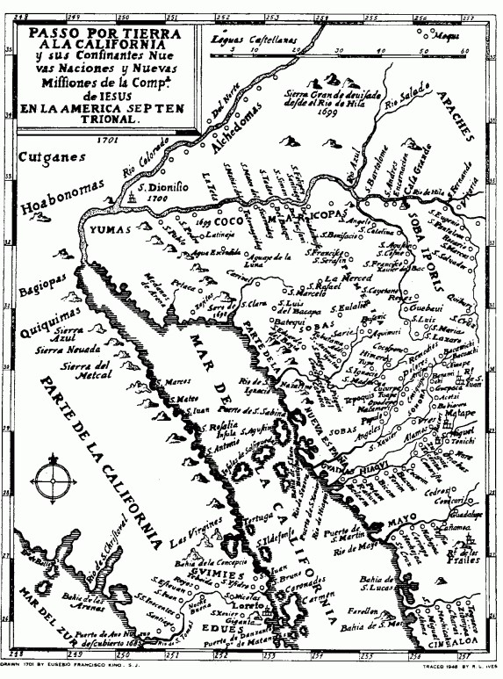 Los labios del capitán Mange estaban curvados. Él no había estado con Kino en ese último viaje y francamente dudaba que el buen padre hubiera estado en el lugar que pensaba. Mange no podía ver que las dos cadenas de montañas se juntaran. No discutió con los otros, pero apretó la mandíbula y se apegó a su dictamen original. Dejó que los dos sacerdotes dijeran lo que les quisieran, el capitán Mange sabía que California era una isla. Y ese no era el único tema en el que no estaba de acuerdo con el Padre Kino; algún día, pronto, iba a decir lo que pensaba acerca de la forma en que Kino mimaba a los nativos.

Así que esta vez cuando volvieron hacia Dolores, era Mange el que cabalgaba en silencio, mientras Kino y Salvatierra charlaban sobre la ruta terrestre a California como si ya la hubieran atravesado. Esa era la forma en que se escribió sobre él, también, cuando se hizo un informe de su viaje. Y Kino tituló su nuevo mapa, “Paso por tierra a la California y sus confinantes nuevas naciones y nuevas misiones

de la Compañía de Jesús en América

Septentrional.”

Un año después, en el mes de abril de 1702, Kino resumió sus hallazgos. Había hecho dos viajes más al Gila y al Colorado hasta ese momento. Dos veces había visto la cabeza del Golfo; viajando por el río Colorado desde su confluencia con el Gila hasta su desembocadura, el mar de California había sido encontrado o visto. En la desembocadura del río Colorado, Kino había visto salir el sol sobre la cabeza del Golfo. Los nativos locales le llevaron conchas azules del otro lado del océano, a diez días de distancia. Y los nativos del sudoeste relataron a los jesuitas en California y se describen sus vestiduras.

– Finalmente, escribió Kino, algunas personas hostiles y obstinadas deberán defenderse de lo que algunos nativos dicen: que más al oeste el mar se extiende hacia el noroeste, ellos hablan del otro mar, el Océano Pacífico, y no de nuestro mar de California.

Luego, casi como si supiera de las dudas de Mange y esperando que las expusiera, Kino le pidió al capitán un certificado que lo que había escrito era verdad. Hubiera sido mejor no preguntarle.

–El informe y la firma son de Kino, escribió Mange evasivamente. Kino ha provocado la conversión del pueblo pima y ha fundado muchos ranchos. El oeste del Golfo está sólo cuarenta y ocho kilómetros de la Montaña Santa Clara. Por lo demás, yo no he sido testigo de todo, pero puedo afirmar con seguridad que el informe es de un ministro celoso a quien le doy todo crédito.

¿Qué había dicho? Nada. Si Kino hubiera persistido, Mange hubiese tomado otra expedición para convencerse de que los sacerdotes estaban en lo cierto. Pero Mange se estaba convirtiendo en un hombre de negocios, de propiedades. No vio mucho más en Kino. Y Kino fue como un padre que tiene muchos hijos no podía preocuparse por uno más de unos cuantos minutos hasta que algunos de los otros demandaran su atención.

Los apaches al norte y al oeste del río Gila habían respondido con mensajes amistosos a una petición enviada a través de un jefe de la frontera Pima. En paz con sus vecinos pima, parecía por un momento como si Kino pudiera ser capaz de establecer una misión entre las tribus hostiles. Brotes apaches en otra parte del territorio hizo a todos más prudentes, sin embargo, Kino le dijo que construyeran sus propias misiones y olvido la expansión por un tiempo.

La muerte había empobrecido a las filas de los sacerdotes. En un verano perdieron al viejo amigo de Kino, el padre González, quien se enfermó en una de las expediciones del Río Colorado, fue traído a casa en una litera, cargada por pimas fieles, y murió en Tubutama. Después de un mes, el padre que lo enterró había muerto. Era el calor del verano, el padre de

Bac llegó a San Ignacio, enfermó de muerte. Había sido uno de los buenos amigos del Padre Campos, y fue un día triste para él cuando tuvo que decir su misa de réquiem

El Padre Kino, siempre pedía al provincial más sacerdotes para sus pimas, habría sido tristemente desalentado por las pérdidas si no hubiera estado demasiado ocupado como para pensar en ellos. Estaba construyendo dos nuevas iglesias, una en Remedios, y otra para reemplazar la quemada en Cocóspera. Eran magníficas estructuras, no las pequeñas de adobe con la que se pudiera esperar estar satisfecho. Como obreros tenía la mejor del territorio pima. El Jefe de Coro había llegado con sus trabajadores. Todos los que podían manejar cualquier tipo de herramienta vinieron de Bac. Los Jefes llegaron de todas direcciones, venían con toda su familia a permanecer el tiempo que el padre los necesitara.

Para hacerse cargo de estas multitudes cosechó suficiente maíz y trigo, reunió ganado y ropa para alimentarlos y protegerlos del calor. Se talaron bosques de madera para muebles, marcos, ventanas y pisos. Miles de ladrillos de adobe fueron hechos “y muros altos y fuertes fueron erigidos para las dos grandes y útiles iglesias, con sus dos capillas amplias, que forman los brazos de la cruz, con arcos buenos y agradables.” Así las describió Kino.

Durante el año requerido para construir las iglesias él cabalgaba cada semana en un trayecto de ciento sesenta kilómetros, y cuando estaban listos para la entrega, agregó el costo: “Quinientas reses para el consumo durante la construcción de los edificios, de quinientas fanegas de trigo y unos tres mil pesos en prendas de vestir” Él había obtenido dinero para esto último mediante la venta de productos de granja excedentes en los pueblos y las minas de toda la provincia de Sonora. Tal vez no era de extrañar que los comerciantes españoles y propietarios de minas y ganaderos miraran codiciosamente sus recursos.

Un acaudalado español vio la recua de Kino en la plaza de Bacanuche una tarde, observó la habilidad con que se embalan las mulas, vio la plata que pagó por las cargas de trigo y maíz que había traído de Dolores. Kino parecía a un refugiado de un ataque apache, su túnica negra desgastada y polvorienta, su sombrero de ala ancha negro fuera de forma y manchado por las lluvias repentinas.

Este Kino es un tonto, dijo el español a su compañero. Miles de pesos del valor de las mercancías salen de las propiedades de la misión. Kino gasta cada centavo en los nativos, — grandes iglesias, haciendas prósperas, y casas mejores que las tienen mis sirvientes criollos—

Por supuesto, él tiene en una esquina todo el trabajo libre en Sonora, dijo otro con ironía. Tú y yo podríamos construir hermosas casas para nosotros mismos si sólo hubiera una forma de evitar esto para proteger a los nativos. No está bien. El rostro del hombre acaudalado se oscureció de ira. Los nativos nacieron para ser esclavos. Los españoles somos una raza superior. Se supone que debemos conquistar y someter a los nativos.

¿Alguna vez ha tratado de decirle Padre Kino eso?, dijo otra voz, y ambos se volvieron para ver la sonrisa del capitán Mange, la cual se amplió al ver sus expresiones. –Mi amigo, el padre, continuó suavemente, sostiene que un nativo es un hombre con un alma, que no es para ser esclavizados, sino convertido por la predicación del evangelio, y que los que son más poderosos deberían ser sus amigos.

–Y usted estará de acuerdo con él, supongo, dijo el español acaudalado con vehemencia. ¿Cómo se siente acerca de los esclavos de la semana pasada, cuando no se podía encontrar suficientes trabajadores en toda Bacanuche para hacer los adobes para su nueva tienda?

Los ojos oscuros de Mange se estrecharon. –Y cuando los encontré, tuve que pagar el doble de lo que esperaba. Sin duda usted sabe, muy bien, es como esto: Cuando voy a misa los domingos, puedo ver que el argumento del Padre Kino es razonable, que debería tratar los pimas con la caridad cristiana. Pero el lunes me impaciento con la lentitud de los trabajos y creo que un poco en la esclavitud —sólo un poco, claro está— ¡podría ser buena idea!

Es lo mismo que estar en la iglesia todo el tiempo. Los ricos españoles rieron brevemente. Mientras los pimas habiten cerca de las misiones de los padres los mimaran y desafiar a cualquiera de nosotros, hay para hacer algo al respecto.



Un plan para la Nueva España



El Padre Kino cabalgó lentamente por el sendero arenoso de Remedios a Dolores. No sabía por qué tenía que estar tan cansado. Él regresaba de un viaje de rutina de inspección y todo iba bien en la primavera de 1705, el trigo verde y espeso en el campo, las nubes blancas de las flores en los huertos, y los barrancos del desierto posaban con flores de color amarillo pálido.

Desde el otoño anterior, las preocupaciones se habían apoderado de él. Las malas lenguas estaban causando más problemas que nunca. En septiembre pasado, una historia corrió por Sonora como el crepitar del fuego a través de las ramas secas de un árbol —el Jefe de Cocóspera, Cola de Pato, tramaba rebelión.

"Con los miembros de mi equipo que no soy un hombre. ¡Con armas soy uno!" Eso era lo que se suponía que el jefe de buen carácter había dicho. Y, por ridículo que pareciera, Kino tuvo que llevar y sus dos hijos (ambos buenos vaqueros y necesarios para arriar el ganado) a una audiencia en Cucúrpe. En el momento en que los españoles vieron al Jefe Cola de Pato supieron lo ridícula que era la historia. Pero para asegurarse de que todos conocieran la lealtad de los pimas en Cocóspera, Kino celebró la fiesta de Navidad allí en la hermosa iglesia nueva, e invitó a todos los soldados dentro de la distancia a caballo de ir y participar en las festividades.

Ahora había mayores problemas en curso de realizarse. Kino golpeó la empuñadura con un puño enguantado. Le gustaría haber tenido en sus manos el recién nombrado teniente que había ido a Tubutama, quien había amenazado a los nativos, y expulsado a algunos de ellos fuera de la misión. El padre no encontraba el momento para protestar ante el Padre Visitador al respecto. Muchos de los nativos habían trasladado sus familias desde largas distancias para estar más cerca de la iglesia, y los suministros de la misión. Fue un acuerdo de beneficio mutuo con la gente y la Iglesia.

Kino miró hacia adelante en la fresca sombra del cañón. Su caballo levantó la cabeza y relinchó y allí estaba el estruendo de ruido de los cascos de una manada de yeguas y potros que avanzaba hacia ellos. Kino agitó los brazos y gritó, y su capataz cabalgó desde atrás para arriar al líder a los animales de vuelta a sus pastos. Alguien que no estaba cuidando la puerta o no había reparado la valla cuando se necesitaba.

El caballo aceleró el trote. Había alimento y agua estaban por delante. Pero antes de que salieran de los árboles hubo un grito estridente en el acantilado. Uno de los capataces de la hacienda llegó deslizándose por entre una nube de polvo de arena, emprendió la carrera hacia el camino y llegó jadeando a lanzar sus brazos alrededor de las piernas del ropa negra de Kino.

No dejes que me lleven, exclamó. No quiero dejar la misión.

¿De qué estás hablando? ¿Quién va a llevarte lejos?, pero mientras hablaba, él sabía lo que había sucedido. El teniente descarado se había aprovechado su ausencia para atacar Dolores.

Kino dejó el látigo al lado del caballo y se lanzó el sendero por el cañón, el indio corrió a su lado, aferrándose a su estribo. La plaza era una masa de gente, el llanto de las mujeres, los hombres agitando los brazos y gritando sus quejas hacia el cielo azul. Cuando vieron Kino se amontonaron a su alrededor con una ola de gritos que envió a su caballo sobre sus patas traseras, pateando el aire. Kino lo tranquilizó con un golpe de su mano entre las orejas, luego calmó a la multitud con la mano derecha extendida, trazando la señal de la cruz sobre sus cabezas para bendecirles.

Señalando a Marcos, ahora crecido y un funcionario menor de la aldea. – ¿Qué pasó?, dijo Kino,

Marcos tragó saliva. – El oficial que llegó ayer por la mañana me preguntó cómo es que muchos en el pueblo se habían trasladado aquí desde otros lugares. Dijo que los sobornamos para llegar a Dolores. Hizo que todos se fueran con él.

¿Cuántos se llevó?, el rostro del padre estaba pálido de ira.

Noventa, dijo Marcos.

¿Acaso la gente no cuestiona antes por qué se los llevó?, preguntó Kino.

Marcos asintió con indignación. – Todos, excepto tres, le dijeron que vinieron porque querían. Se los llevó de todos modos.

Dile a la gente que vaya a sus labores, dijo Kino. – Voy a pedir una investigación. Y lo hizo, por cierto. Exigiría saber con qué derecho un oficial español interfería con el trabajo de un sacerdote.

Antes de la investigación se encontró con él, el teniente estaba muy al norte, en el río San Pedro, requisando los suministros de maíz de los nativos. Cuando ellos no querían darle él lo tomaba de todos modos, se jactaba de que había obtenido el grado de teniente de esta tierra pima por esta misma razón.

El Jefe Coro estaba allí y sabía muy bien lo que este tipo de opresión provocó.

¿Quieres que los pimas huyan a las montañas?, preguntó. ¿Quieres que se unan a los apaches?

Furioso por la imprudencia de un simple indio, el teniente se apresuró a regresar a San Juan para informar que el Jefe Coro había unido fuerzas con el Jefe Cola de Pato. Ellos marcharían a través de Sonora. Los misioneros tenían que huir para salvar sus vidas.

Los soldados de San Juan se dirigieron a la escena. Afortunadamente Kino se enteró y los interceptó en Bacanuche, les dijo que era una falsa alarma y los envió a Cocóspera para que lo comprobaran por sí mismos. El Jefe Cola de Pato dio la bienvenida a los oficiales y soldados con su amplia sonrisa habitual y dio órdenes para una fiesta en su honor. Luego Kino cabalgó y pidió a Coro que le acompañara, llegó rápidamente con un sequito de su pueblo. Poco después de su llegada, una nube de polvo anunció la llegada de las tropas a caballo y la Columna Volante a galope desde las montañas hacia el este.

¿Qué es todo esto?, gritó el oficial al mando. Mis órdenes eran urgentes. Nos dijeron que los pimas estaban en rebelión en todas partes, que era otra masacre a los padres.

Es como ve, dijo el Padre Kino, pero, ya que está aquí, venga con nosotros a Dolores para la Semana Santa. Entonces enviaremos estos dos jefes de Pima a San Juan para ver la general.

Los Jefes Cola de Pato y Coro regresaron de San Juan con muchos regalos, ropa, sombreros, cuchillos y cintas. Luego regresaron a sus aldeas, contentos de haber sido el centro de tanta atención.

Kino también estaba contento. El indiscreto teniente había ido demasiado lejos, incluso para los hombres que por razones egoístas habían arreglado su nombramiento. Fue relevado de sus funciones y Kino nunca supo más de él. Lo mejor de todo, los nativos que se habían lo quitado de encima y a las misiones comenzaron a funcionar de nuevo y pronto todo estaba como lo había sido.

Pero el incidente dejó cicatrices. La investigación había revelado que muchos españoles les gustarían ver las misiones destruidas, los indígenas se quedarían sin los Padres para protegerlos.

Sin embargo, al parecer las misiones nunca habían estado más fuertes. El Padre Kino se sentó en su mesa estudiando una solicitud al nuevo provincial de la ciudad de México, no era otro que su viejo amigo, Salvatierra. También había un nuevo Padre Visitador, el Padre Picolo, quien había trabajado con Salvatierra en California. Kino no podría haber tenido dos partidarios más tenaces.

Por último, venían los trabajadores de España. –Y os ruego, escribió Picolo, que por favor me informen cuántas son las misiones fundadas en el territorio de Pima y cuántos padres son necesarios.

Con mucho gusto Kino tomó su pluma, e inició su informe de las nueve misiones en las que ya trabajan.

Dolores, Remedios y Cocóspera están bajo mi cuidado personal, escribió. El Padre Campos continúa en San Ignacio, la Magdalena e Ímuris bajo su supervisión. Y el Padre Minutuli en Tubutama y dos misiones más pequeñas en el río Altar.

Todos estos lugares eran conocidos por Salvatierra. ¿Recuerda a los que vio en su viaje a través de las brechas hacia el norte? ¿Y al oeste, a Caborca?

Cuando hubo terminado, el padre Kino había solicitado cinco nuevos sacerdotes para llegar a más de quince pueblos. Envió el informe al Padre Visitador y desde allí se dirigió rápidamente a Salvatierra, y de allí a Roma. Y el Padre Picolo escribió a Kino:

A pesar del diablo, que busca la confusión, las misiones apostólicas van a ser fundadas y avanzaremos.

En cartas anteriores a la capital, Kino había mencionado el rancho de Sonoita, desde el cual esperaba impulsar acciones para California. Y había discutido una ruta terrestre a un puerto en la costa del Pacífico, donde el barco que zarpaba cada año desde China a México podría encontrar puerto, y enviar parte de su carga en una ruta de suministro por tierra directo a Sonora.

Y en sus memorias históricas, que había estado escribiendo durante años, a petición de sus superiores, el Padre Kino estaba haciendo un plan maestro, no sólo para Sonora y Nueva España, sino para todo el continente de América del Norte.

“Al mismo tiempo, las misiones que difunden la fe, promueven la civilización cristiana”, escribió. “Aquí en Sonora se han protegido de las incursiones de los apaches y sus compañeros bandidos. Una misión en Quíburi, con una fortaleza para la defensa, por ejemplo, ayudaría al Jefe Coro en su valiente lucha contra el enemigo.”

Kino leyó el último párrafo al Padre Campos una tarde de verano, mientras que toda la villa dormitaba a su alrededor. Campos sonrió al oír el nombre de Coro. Si el Padre Kino podría decir que era parcial con alguien, seria con el valiente y viejo Jefe Coro. No podía ser culpado por ello. Coro adoraba el suelo que Kino caminaba y había arriesgado su vida más de una vez en la batalla contra sus enemigos.

“Sus Majestades Imperiales seguramente verán la sabiduría en lo que escribes” estuvo de acuerdo Campos. “Pero ¿qué hay del resto? Usted dijo que tenía planes para más allá del territorio.”

Con arrugas en las comisuras, los ojos gris-azul de Kino miraban más allá de la pared del patio cobijado con las pesadas ramas del albaricoque dorado con su jugosa carga. Estaba viendo la tierra a través del Gila y, en el este, las misiones de Nuevo México, compradas por la sangre de los frailes franciscanos martirizados.

– Con nuevas misiones podemos agregar nuevas provincias a la esfera, dijo lentamente. Con el favor del cielo podremos poco a poco entrar en la conversión de los vecinos apaches: ¿Los Apaches?

Kino asintió – Enviaremos mensajes a los que viven cerca del río Colorado, en el norte. Nos han invitado a venir a verlos. Hay informes de que se ganaron nuestra amistad y el deseo de recibir nuestra santa fe católica.

Campos tomó aire bruscamente. “Si eso fuera cierto”

“Esto significaría que podríamos entrar y comerciar con Nuevo México; con el Moqui y los Zuñís”. El rostro de Kino estaba radiante con el sueño. “De Nuevo México podríamos ir hacia el norte y noroeste, al oeste a la Alta California y el Océano Pacífico. Y para poder sumarnos a nuestros compañeros jesuitas en la Nueva Francia un camino a Canadá ofrecería un acceso directo a Francia y España, sólo a la mitad de tiempo, porque siempre estamos acostumbrados a viajar a través de la Ciudad de México”.

Inconscientemente su mano trazaba un mapa mientras platicaba y el científico en él se expresaba más por el momento, porque odiaba a los errores tontos en las antiguas tablas.

“Si continuamos con la promoción y el avance de estas nuevas conversiones podríamos ser capaces de hacer mapas precisos de América del Norte, la parte mayor se desconoce, o prácticamente desconocida. Porque algunos ancianos alteraban los mapas con tantos errores, ‘adornándolos’ con grandezas y riquezas ficticias como un rey coronado al cual llevan en silla de oro, con las ciudades amuralladas y con lagos de mercurio y oro o ámbar, y corales. Pero no dicen una palabra acerca de las principales riquezas que allí existen, las innumerables almas rescatadas por la preciosísima sangre de nuestro Redentor, Jesucristo.”

El bendito corazón ardiente de Campos, fortalecía al mismo Kino, cualquiera que fuese su talento, podía ser el primer y por siempre un misionero. El padre estaba más delgado de lo que había sido, pensó Campos, pero el territorio y el trabajo que había hecho. Y Kino nunca comía bien, parecía preferir un plato poco apetitoso de relleno, que uno delicioso. Y todavía pasó horas de rodillas antes de dormir por la noche. Él no había hecho tantos viajes recientemente, sin embargo, sería bueno que dejara todo y guardara su fuerza.

Pero cuando Campos dijo lo mismo, Kino negó con la cabeza. – ¿No habéis oído? A pesar de todo lo que hemos demostrado, hay quienes todavía se aferran a la idea de que California está separada del continente por un gran mar, corriendo muchos cientos de kilómetros hacia el norte. Todavía hay mucho por hacer.

A finales de otoño el Padre Campos leyó un informe de un fraile franciscano que había acompañado a Kino en un viaje a la cabeza del mar de California.

– En forma, escribió el fraile, la cabeza del Golfo de California se parece al pie derecho de un hombre. La desembocadura del río Colorado se corresponde con el dedo gordo del pie. Por lo tanto, California no es una isla, sino una península, tal como siempre y correctamente lo ha dicho por el Padre Eusebio Francisco Kino.

Eso debe resolverlo, pensó Campos, pero probablemente no lo haría. Siempre había alguien que se aferraban a las viejas ideas y se negaba a cambiar. Mira al amigo militar de Kino, Mange, por ejemplo. De todos los españoles en el Nuevo Mundo, quien había viajado más con el Padre Kino, y aunque no había ido en los viajes posteriores, él debió haber visto lo suficiente del territorio hacia el noroeste para hacerle renunciar a la teoría de que California era una isla. ¡Renunciar a ella que no lo haría!

Campos suspiró con tristeza. Mange era un general ahora. Había adquirido una gran cantidad de propiedades y pasado la mayor parte de su tiempo en compañía de los ricos ganaderos españoles y dueños de las minas. ¿Había olvidado todas las enseñanzas que el Padre Kino le había enseñado? ¿Había olvidado todo lo finos eran estos pimas?, se preguntaba Campos. Había oído un rumor (Kino se negó a creerlo) que el general Mange quería llevarse a estos buenos nativos cristianos y hacerlos esclavos.



El General Mange redacta un informe



Al otro lado de las montañas, en la localidad de Bacanuche, el general Juan Mateo Mange estaba sentado en la amplia sala de la casa de la alcaldía una tarde de diciembre en 1705, y miró a su alrededor a un grupo de caballeros españoles prósperos. Ellos habían escuchado rumores de lo que Mange estaba haciendo y cada uno de ellos esperaba que los rumores fueran ciertos. Escucharon con expectativa cuando comenzó a hablar.

Señores, dijo: Le pregunté sobre su honor al alcalde, para venir aquí con un propósito especial. Como ustedes pudieron haber oído, he estado escribiendo un informe. En la última sección de la misma consiste en una lista de quejas. Creo que me conciernen no sólo a mí, sino que cada uno de ustedes, también.

Se aclaró la garganta y se colocó el abrigo a su alrededor y preparó su proyecto rebelde.

En mi informe, continuó deliberadamente: He descrito las misiones pimas, y le dijo la necesidad de más misioneros.

¡¿Qué?! , gritó un hombre elegantemente vestido en la habitación. Si me pregunta mi opinión, ¡tenemos muchos de ellos ahora!

El General Mange dijo piadosamente: – Tienen que admitir que los padres Kino, Campos y Minutuli han hecho un gran trabajo entre los pimas.

Pero, General, farfulló el alcalde, eso no es lo que he oído, se detuvo la mano alzada de Mange.

También he escrito, dijo, que los jesuitas acaparan las mejores tierras agrícolas, dejando a los españoles sólo los más pobres, una razón por la que muchos de nosotros somos incapaces de mantenernos a nosotros mismos.

Cierto, cierto. El murmullo recorrió la fila de caballeros españoles ricamente vestidos.

¡Debe haber un remedio!, gritó uno de ellos, tirando impacientemente de su barba de color negro brillante.

Tengo un remedio. El General Mange miró las páginas en su mano. Todos sabemos que en algunas de las misiones más antiguas de la población indígena se ha reducido considerablemente, por lo que algunos de ellos tienen una superabundancia de sus tierras. En algunas misiones, donde en un primer momento había diez mil nativos, ahora habrá un centenar.

Un brillo codicioso apareció en los ojos oscuros de un propietario de un rancho. – Estoy seguro de que eso debe ser verdad en Dolores, dijo. La última vez que estuve allí la población parecía enormemente disminuida y sería una lástima para los finos campos a ser olvidados.

El General Mange negó con la cabeza. A él le gustaría mantener al Padre Kino fuera de esto. Por el momento, al menos, Dolores se debe quedar severamente sola.

El gobierno debe estudiar las tierras de cada misión, dijo, dejar campos generosos para los nativos, y asignar el resto de los españoles.

Sus interlocutores se quedaron boquiabiertos por la audacia de la propuesta, en general fue más allá de lo esperado, – Después de todo, hemos defendido la provincia a costa de nuestras fincas, con caballos, escudos, arcabuces y otras armas. Desde el establecimiento de la Columna Volante hace trece años, por supuesto, los ciudadanos han dejado los enfrentamientos con los soldados, pero se les debe dar tierras para la agricultura de recompensarlos por los servicios pasados. Y, además, hay que tener el mismo privilegio concedido a los pobladores de Nuevo México.

El ranchero estaba complacido. Eso significaba que toda la mano de obra indígena que se necesitase estaba libre. Lo que un imperio no podría construir por sí mismo, si se pudiera hacer esclavizando a los pimas, tal como los españoles de Nuevo México había esclavizado a los nativos. Pero, ¿se atrevería Mange llevar a cabo este plan?, ¿Qué pasaría con los jesuitas?, ¿Cómo iba a tratar con ellos?

Mange había contemplado esto también, al parecer. – Los jesuitas, dijo, dedican toda su atención a los indígenas, a pesar de que la mayoría de los españoles de Sonora carecen de cuidado espiritual. Imaginemos un estado tan grande como este, mil doscientos cincuenta kilómetros a la redonda, y sólo tres sacerdotes para servirnos a nosotros. A veces pasa un año entre las visitas del sacerdote, dejando a los españoles sin misa, confesión o comunión, leyó solemnemente. Se necesitan más curas. Cualquiera puede ver eso.

El alcalde interrumpió, – El obispo de Durango enviará sacerdotes de su diócesis, a las parroquias, si hay suficiente dinero para construir iglesias y pagar los gastos.

¿Quién puede darse el lujo de pagar esas expensas?, renegó el granjero.

Vamos a ser capaces de pagarlo si mis propuestas se lleven a cabo, dijo Mange. Tengo algo más que ofrecer para su aprobación, y leyó: Por último, para fomentar la minería, estos nativos que han sido cristianos desde hace veinte años o más, deben ser asignados para el trabajo de los mineros españoles. En esta provincia hay esclavos y otras personas que trabajan en las minas y no son nativos.

El dueño de la mina colocó un pañuelo de encaje delicado en su nariz y murmuró: –Estoy seguro de que el plazo en la orden real de protección de estas criaturas perezosas ha concluido.

Los mensajeros no se hicieron esperar, pero las grandes distancias y los procedimientos oficiales pesadamente lentos. Le tomó algunos meses legar a los oídos del Padre Visitante jesuita tener noticias del informe de Mange. Además de las partes que Mange había leído a sus amigos, con los que había transmitido la controversia entre los jesuitas y el obispo de Durango e hizo parecer que los jesuitas estaban totalmente en el mal. El Padre Picolo leyó el informe, y se sentó a escribir al gobernador de Sonora en protesta por la calumnia.

El alcalde estaba radiante nuevamente. – ¡Un trabajo espléndido!, exclamó. Señores, tenemos la suerte de tener a un hombre como el General Mange entre nosotros. Este informe de su tendrá resultados de largo alcance, estoy seguro.

Mange lo miró. – He traído copias realizadas por la Real Audiencia de Guadalajara y por el obispo de Durango. Para darles la atención adecuada, creo que sería bueno que cada uno de ustedes firmara esta denuncia. Entonces, autoridades, sepan que yo estoy informándoles de un agravio público.

Con cierta reticencia al alcalde tomó la pluma e inscribió su nombre. Los otros le siguieron, cada uno deseando poder salir de alguna manera, pero no pudieron pensar en ninguna excusa. El agente de Mange, Romo, fue el último en firmar. Entonces salieron a la luz del sol de invierno a paso ligero, cada uno rumbo a su casa, y en las próximas semanas esperaron con inquietud a ver qué pasaba.

Si no se hace algo al respecto, concluyó, voy a pedirles a todos los misioneros salir de la provincia.

El gobernador estaba sorprendido y asustado. Si los Padres Jesuitas dejaban Sonora podría haber otro levantamiento sangriento levantamiento. Eso debía evitarse a toda costa. General o no general, Mange no tenía por qué causar problemas como este. El gobernador ordenó que lo arrestaran y lo llevaran a Parral, ciudad capital de la provincia del noroeste de la Nueva España.

Una tarde soleada de primavera, poco después de la detención de Mange, un pequeñito en Dolores buscó al Padre Kino y lo encontró en los corrales, lugar de los nativos, ya que cuidaban el ganado de la hacienda en Cocóspera. Su manto negro descolorido estaba remendado y polvoriento, el rostro del tiempo se veía en lo manchado de suciedad.

Alguien dice que lo tiene que ver, que es urgente. Kino miró a la manada de molienda, dio unas cuantas instrucciones claras a un capataz y se dirigió a su casa a un medio trote. Había miles de cosas que hacer en esta época del año en torno a los ranchos, pero un mensaje urgente de uno de sus pimas podía detenerlo en cualquier momento.

Sin embargo, no era ningún indio quien lo esperaba en la pequeña sala encalada, sino un muchacho español bien vestido. El Padre Kino frunció el ceño, pero el muchacho se puso de pie antes de que atravesara de la puerta.

¿Ha oído lo que ha sucedido?, exclamó el muchacho. ¿Sabe usted lo que le han hecho al General Mange?

No, dijo Kino con calma, no, hijo. ¿Qué le ha sucedido a mi amigo, Mange?

¿Amigo? Entonces usted no ha oído hablar de su informe.

Kino se encogió de hombros. – No lo he leído, pero sí, he oído hablar de él. Mange es joven. Todos ustedes, los jóvenes tienden a crecer un poco precipitados. Quizás él escribió algunas cosas imprudentes, pero estoy seguro de que ningún daño vendrá de él al final. Ahora, si me disculpa, los hombres están a la espera. Tengo que volver a ellos.

¿Va a dejar que el Mange General se pudra en la cárcel?, ¿no?

¿Qué, en la cárcel?

Así que el Padre Kino no estaba enterado. Su padre, el señor Romo, tenía razón de haberlo enviado a Dolores, pensó el joven, y rápidamente le contó los detalles de la vergonzosa detención. Y enviaron un simple corporal para detener al General Mange, lo puso en una extraña mula y lo llevó de vuelta a Parral, a 800 kilómetros. Padre, ni siquiera lo dejaron montar su propio caballo. Y ahora un alto capitán está en Bacanuche, haciendo preguntas de todo tipo. Mi padre es gente del general y le pregunta el capitán sobre todo. Mi padre dice que el General Mange debe contar con su ayuda.

Por supuesto. Kino asintió. Había árboles frutales de ciruela, hierba verde fue surgiendo en los pastos, y todas las vallas tenían que ser reparadas. Había caballos para entrenar y terneros que marcar. Y muchos pimas estarían aquí mañana para la misa. Pero él escribiría el Padre Visitador, le invito a poner en una buena palabra para el joven Mange.

Vete a casa, dijo amablemente. Dile a tu padre que yo haré lo que pueda.

El joven Romo se alejó de Dolores maravillándose de lo que había visto y oído. Este padre en mal estado con la cara sucia era el hombre más rico de Sonora. Eso era lo que su padre le había dicho cuando envió a su hijo en esta misión. –El Padre Kino es el hombre más rico y poderoso, en Sonora, esas habían sido sus palabras exactas.

Aquel jovencito había sido educado para llevar a cabo las órdenes sin hacer preguntas, pero esa mañana había una pregunta brotó de sus labios: Papá, si el general Mange se peleó con los jesuitas, ¿es probable que alguno de ellos lo vaya a ayudar?"

–Ve pronto, hijo mío, había llegado la respuesta, porque es un hábito del Padre Kino a abrazar a los que lo maltratan.

Ya fuera por la influencia de Kino o no, no se puede probar; tal vez el gobernador sintió que Mange había sido castigado lo suficiente por los problemas que había causado. En todo caso ordenó su liberación de la cárcel y le dijo que regresara a su casa sin decir nada más sobre el asunto. El general de sangre caliente, no quiso saber nada de ello. Se reunió con el gobernador de la plaza poco después de su liberación, y derramó su rabia ante de todas las personas -los jesuitas.

Ellos son demasiado seguros de sí mismos. Recibí una carta de Sonora, dijo, tan pronto como me fui hecho prisionero, de que los jesuitas trajeron todos los nativos y les dijeron que podían hacer lo que quisieran, y citaron mi arresto como un ejemplo.

¿Puedes probarlo? -preguntó el gobernador.

¡Claro que puedo!

Presenta la carta, entonces.

No quiero hacerlo, dijo Mange desafiante.

El gobernador se llenó de ira. – ¡Me mostrarás la carta o va a ir a la cárcel!

Puede hacerme lo que quiera, incluso cortarme la cabeza, respondió Mange, pero en ese caso se puede iniciar la revuelta y la pérdida de toda la provincia de Sonora.

Sonaba como una amenaza en vano al gobernador. Mange volvió a la cárcel y esta vez se quedó allí hasta que de alguna manera se hizo la paz con los misioneros que había atacado. Mucho tiempo después preparó una edición revisada del informe ofensivo, omitiendo las quejas en contra de sus amigos jesuitas, pero agregó que debido a la postura que tomó, “parte de las reformas que pidió urgentemente se hicieron como un remedio necesario.”

Si no fuera Kino quien intercedió en nombre de Mange, entonces ¿por qué fue el general a hablar tan bien del padre? Ciertamente cualquier infracción que hubiera entre ambos se curó completamente. ¿Cómo no podía ser de otra manera? Mange podría haber sido terco, calculador, un poco codicioso pues sus bienes aumentaron, pero no podía dejar de amar a este padre que hacia un hábito abrazar a los que lo maltrataron.

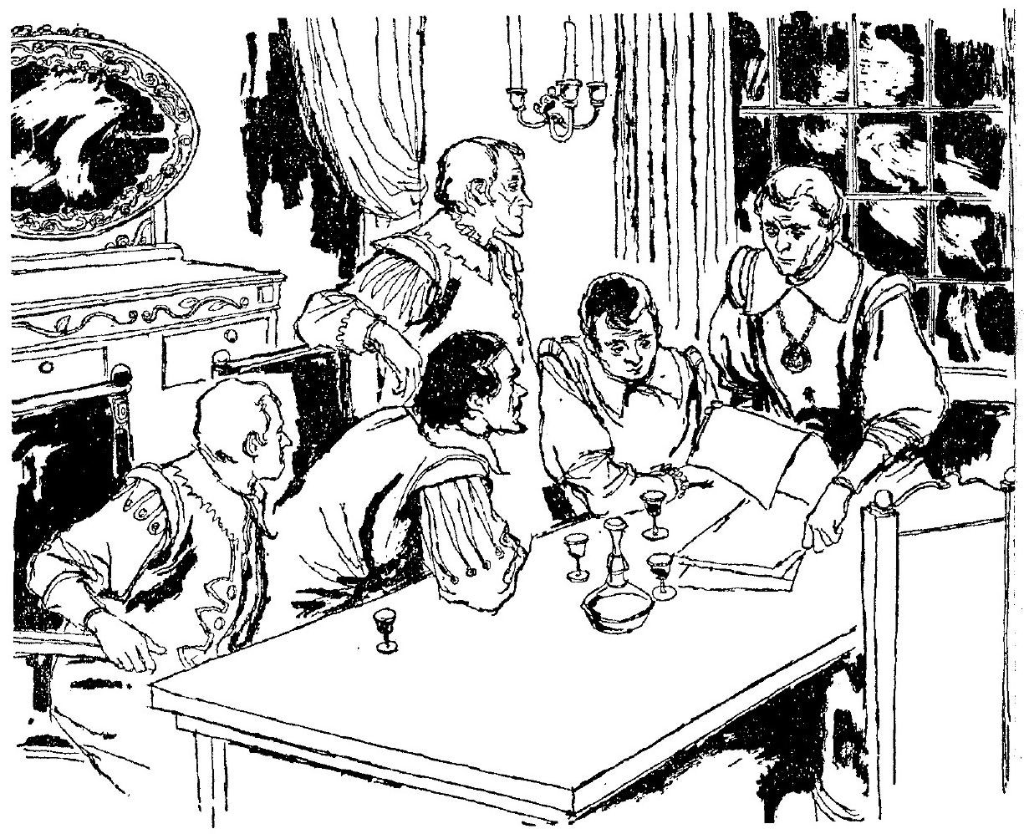



La capilla a San Francisco Xavier



Pájaros negros ondeaban sus alas rojas a lo largo de los canales de riego y su alegre canto superaba el murmullo del agua. El dulce aroma de un bosque de álamos en el sol de primavera llegó a las narices del Padre Kino mientras su caballo caminaba con facilidad a lo largo del camino hacia la Magdalena. Este sería un buen viaje, y un motivo de alegría, dedicando la capilla allí patrón del padre, San Francisco Xavier.

En ese año de 1711 el trabajo de primavera lo tenía presionado como siempre, pero los pimas podrían mantenerlo en marcha en pocos días lo que Kino quería inmediato. Todas las estancias prosperaban y era conveniente hacer una pausa para dar gracias a Dios por los favores celestiales derramados sobre él a lo largo de estos años entre los pimas.

Se volvió en la silla y le hizo señas a Marcos a que montara a su lado. – Fue en esta misma época del año que vine aquí, dijo. Hace veinticuatro años me monté por primera vez a través de este paso nos estamos acercando. El buen padre de Cucúrpe estaba conmigo. Establecimos tres misiones antes de regresar a Dolores.

Se quedó en silencio una vez más y Marcos se puso a recordar un poco. Él también había estado pensando. ¿Cuánto tiempo había pasado desde que el padre lo llevó a través de los largos y emocionantes kilómetros hasta la Ciudad de México? Más de quince años. Uno de sus hijos era tan viejo como él había estado en aquella expedición trascendental.

Marcos pensó con orgullo de ese hijo. Todos los niños estaban en la escuela, pero él era el más antiguo y brillante de todos. Incluso podría llegar a ser gobernador de Dolores algún día. Después de todo, el propio Marcos era un concejal.

Mientras lo hacía, Marcos, a menudo se preguntaba acerca de su pueblo en los viejos tiempos paganos. Él tenía cinco años de edad cuando llegó el Padre Kino, y recordó algo de lo que sucedió entonces, pero había oído a los ancianos hablar de hambre, de frío en la caza de invierno en las montañas. Se tocó la manga de su abrigo de lana y pensó con lástima de los nativos que había vivido poco mejor que los animales salvajes.

Era algo orgulloso de ser pima. Miró Dolores y sus noventa familias, con todos los hombres entrenados en una habilidad especial. El hermano de Marcos era un herrero, uno de sus primos un carpintero, y otro operaba el molino de agua. El pueblo tenía sus propios oficiales, quienes vigilaban sus propios asuntos. Habían construido una hermosa iglesia con campanas y la capilla del coro, con ornamentos y el cáliz de oro puro. También había una casa para el Padre Kino, con mucho espacio para entretener a los visitantes. Y la huerta era la comidilla de todo Sonora con sus granadas, melocotones, peras e higos, uvas colgando en vides púrpuras que se cosechaban cada invierno por otro de sus hermanos.

Marcos miró más adelante al Padre Kino, su corazón estaba pleno de amor por este hombre que había venido no sólo para traer la fe, sino también para enseñar a los pimas cómo vivir como hombres civilizados.

– Que él nunca nos dejará, dijo el pima suavemente. ¡Que el buen padre viva para siempre!

Una súbita exclamación de detrás de Marcos lo hizo mirar hacia arriba. En el cielo azul por encima del borde de la montaña, un buitre se dejó ir en picada y se le sumaron dos más. El pequeño grupo se abrió paso precipitadamente, los ojos rápidos de Marcos vieron un cadáver medio devorado en el borde de los árboles de mezquite. Un león de montaña había matado un ciervo y los carroñeros del cielo estaban limpiando lo que quedaba.

Un anciano, dijo con una nota de aprensión, – Cuando los veo, pienso en Caborca.

Marcos respingó. Una y otra vez que había oído la historia del padre Saeta, la masacre, la guerra. Rara vez pensaba más en ello, ha habido paz durante tanto tiempo entre los pimas. Pero los viejos recordaban. Por eso no le gustaban los buitres.

Kino también vio a los carroñeros y recordó. Pero, al igual que Marcos, tenía mucho que pensar sobre aquel lejano dolor. No podía acordarse de algún momento en que los jesuitas no estuvieran bajo el ataque de alguien. En el momento en que el obispo de Durango, exigió su expulsión fue lo peor, informó de que el rey había dado la orden. Kino no lo creía. Pero ahora, él envió una plegaria al cielo:

Glorioso apóstol de las Indias, San Francisco Xavier, dijo, ¡protégenos, protege a tu pueblo, estas buenas pimas!

Magdalena estaba adornada de fiesta para la ocasión y el Padre Campos no perdió tiempo en invitar a Kino en la nueva capilla y mostrarle la estatua del gran San Francisco Xavier. El Padre Velarde, quien ahora asistía a Kino, también estaba allí. Esa noche, los tres jesuitas quemaron las velas del plato hasta agotarse, recordando el pasado, con sus tragedias y alegrías, hablando con la gravedad de la actual incertidumbre, de la que Kino, al menos, se negó a ser pesimista.

La misión de Santa María, ahora está equipada, informó, y Velarde se jactaba con orgullo: Nuevas inversiones con las que celebrar la misa, trescientas cabezas de ganado de su rancho, un centenar de cabezas de ganado ovino y caprino, un manada de yeguas, una manada de caballos, una casa en la que vivir, la iglesia está casi terminada y la casa incluso está amueblada.

¿Qué pasa con Quíburi?, preguntó el Padre Campos.

A una persona ofreció cinco mil pesos en bienes y plata para la fundación de la iglesia, la casa y el enriquecimiento de la gran misión de Quíburi, donde vive el Jefe Coro. Kino tenía una sonrisa de satisfacción en su rostro. Su amigo por fin Coro era apreciado.

Velarde miró su estimación. Kino había ofrecido para financiar nuevos misioneros, si tan sólo pudieran ser enviados. Y él continuaba vertiendo el flujo de suministros en las misiones de California. Pensaba que no había fin a la generosidad de esta fecunda tierra de los pimas, pensó Velarde, ya que parecía no tener fin a los logros del Padre Kino. Era un gran hombre, este humilde sacerdote. Había explorado y abierto los confines de la cristiandad, las vastas tierras del norte de Dolores al Río Gila, en el noroeste de Colorado, al oeste con el Mar de California, y en el hacer se había descubierto un paso por tierra a la Baja California. Sus misiones eran modelos a copiar en todo el Nuevo Mundo y sus mapas brillantes eran muy apreciados, tanto aquí como en Europa.

Pero sus trabajos habían pasado factura. Había sombras bajo los ojos azul-grisáceos esa noche había adelgazado tanto que era casi transparente.

¡Vamos a descansar! dijo Velarde, y por una noche Padre, ¿quiere dormir en una buena cama, en lugar de las pieles de becerro en el suelo?

Kino negó con la cabeza. Estaba acostumbrado al piso, usar como almohada su montura y una manta encima de él, tal como los nativos la usaban para entrar en calor.

A la mañana siguiente, vestido con hermosos ornamentos, el Padre Kino se dispuso ante del altar. La pequeña capilla estaba repleta de pimas, venían a kilómetros de distancia a la dedicación. La estatua de San Francisco Xavier había sido llevada en procesión solemne alrededor de la plaza. Ahora que se instaló en su lugar al lado del altar.

Las campanas sonaron y las delgadas manos morenas del Padre Kino levantaron la hostia lentamente, con reverencia, triunfante sobre su cabeza. La multitud silenciosa, casi sin respirar. El cáliz de oro ricamente ornamentado se levantó, y se volvió a colocar en el altar.

Entonces, en la presencia de su Señor, el Padre Eusebio Francisco Kino suspiró y se desplomó en el suelo.

Un poco después de la medianoche había muerto.

Las alegres decoraciones de Magdalena parecieron envueltas en un negro sombrío, el pueblo estaba de luto. Fue enterrado allí en Magdalena, cerca de la capilla de San Francisco Xavier, en el lado del Evangelio. – Porque ha parecido, dijo el Padre Velarde, que el Santo Apóstol a quien dedicó su vida, lo estaba llamando, para ser enterrado en su capilla, y podría acompañarlo, creemos, en la gloria.

Ese mismo día a través de la brecha, en Quíburi, el Jefe Coro se despertó con un sobresalto. ¿Qué le había molestado? No se oía nada, pero alguien le había hablado al oído para despertarlo.

Se levantó y se dirigió a la puerta de su casa. El cielo empezaba a clarear. Una figura oscura se movió en el borde de la aldea, y otro. ¡Apaches!

Coro dio el grito de guerra, tomó sus flechas y el arco, y se lanzó con valentía hacia el enemigo más cercano. Ellos luchaban cuerpo a cuerpo, balanceándose hacia adelante y hacia atrás a través del espacio despejado un poco más allá de las casas. A su alrededor continúo la lucha. Coro luchó en vano para soltarse de la mano de hierro de su atacante, la cual llegó a su garganta.

Los hombres de Quíburi estaban ganando, lo que obligó a los apaches a retirarse de nuevo. Hubo gritos de victoria cuando el enemigo rompió filas y echó a correr, y caía uno a uno, bajo las flechas de los hombres del Coro. Pero incluso cuando regresaban de la sangrienta persecución, contando a los apaches muertos, blandiendo el cuero cabelludo con sangre, se encontraron con el cuerpo del jefe Coro en el borde de la aldea, y al apache, cuyo alcance amargo no había relajado incluso en la muerte.

El Jefe de Coro también había luchado su última batalla. Y, al igual a la reflexión de Velarde sobre la muerte de Kino, cuando el Padre Campos se enteró de la muerte de Coro, se preguntó si Kino no había detenido el tiempo suficiente, en su camino al cielo, para tomar su viejo amigo con él.

La tumba de Kino y la estatua de San Francisco Xavier se convirtieron en un lugar de peregrinación. De lugares más allá de Sonora y Arizona, la gente viene a rezar. Y aunque la capilla se derrumbó y los jesuitas fueron desterrados, los franciscanos tomaron su lugar y construyeron una nueva iglesia en Magdalena.

En Dolores, la madre de las misiones, desapareció, el lugar donde se encontraba en una colina sobre el río hoy sólo está marcado por unas cruces y un matorral de mezquite. Las otras iglesias Kino construyó han sido reemplazados desde hace mucho tiempo. En el lugar que se llama San Xavier del Bac, al sur de Tucson, Arizona, sobre los cimientos que Kino estableció en 1700, se eleva una iglesia franciscana blanca, muy bonita, en medio del desierto. Construida por los nativos, decorada con su mejor arte, la gente es convocada por las campanas de San Xavier a la misa y en Sonora, al sur, las campanas de la iglesia suenan también para ellos. Así que el mayor regalo de Kino a sus hijos.

Y no debe haber ninguna duda en las mentes y corazones de los pimas, que junto a San Francisco Xavier, el primer gran misionero jesuita nombrado para ellos, el Padre Kino aún reza por ellos.

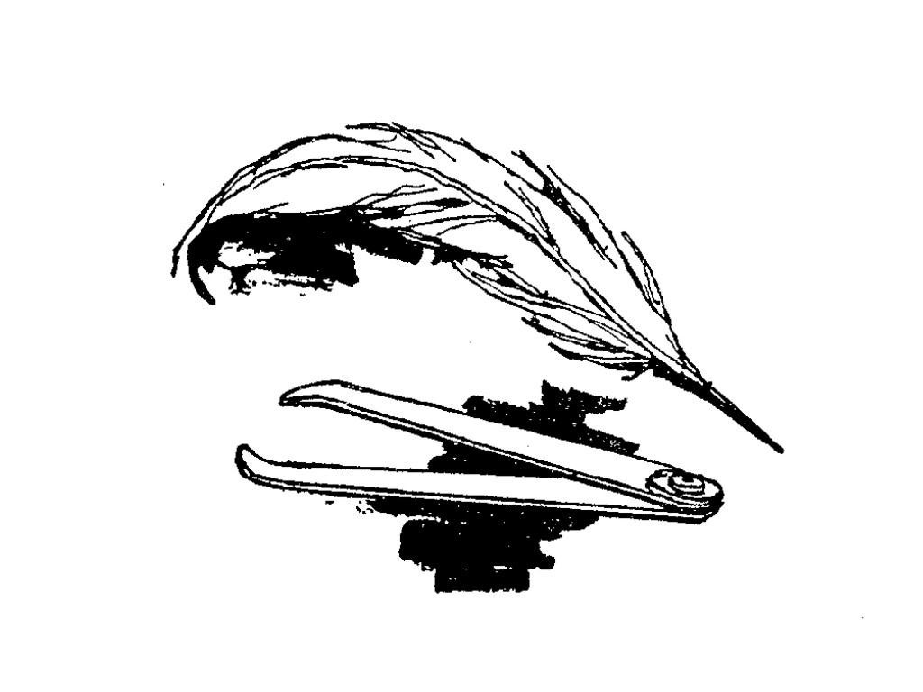



Quisiera expresar mi profunda gratitud a las personas que ayudaron en la preparación de este libro.

A señor y señora Charles J. Farrington, de Tucson, Arizona, por darme la introducción a la misión y la iglesia de San Xavier, fundada por el Padre Kino en 1700.

A la Madre M. Sessions, de la Biblioteca Stone Ridge, en la Country Day School del Sagrado Corazón en Bethesda, en Maryland, por introducirme en el trabajo de Herbert Bolton sobre el Padre Kino y ayudarme en todas las consultas cuando fueron necesarias.

La Madre Sessions también me dirigió a la Academia Americana de

Historia Franciscana, de Washington, D. C. donde el reverendo Finbar Kenneally, O.F.M., Ed.D, desde el principio me dio su aliento entusiasta y siempre estuvo dispuesto a compartir su amplio conocimiento del período misionero y la zona geográfica en la que trabajó Kino. Al Reverendo Matthias Kiemen, O.F: M. Ph.D, también de la Academia, que generosamente dio de su tiempo para el esclarecimiento de algunos problemas espinosos sobre la relación entre los padres misioneros y los laicos de los días de Kino.

El personal de la Biblioteca de la Unión Panamericana, en Washington, D. C., que me brindaron su ayuda cortés y muy valiosa para la selección de los muchos libros puestos a disposición de su colección histórica.

A la señorita Barbara Nolen, del personal de la Universidad George Washington, en Washington, quién hizo con mucho cuidado en la edición inicial, y esta fue hábilmente concluida por la señorita Julie Kernan, de P.J. Kenedy and Son, que había proporcionado la inspiración inicial para el libro.

Y, por último, la señorita Pauline M. Papieck quien me dio su necesaria y hábil ayuda en la escritura del manuscrito.

A todos y cada uno de ellos, mi más sincero agradecimiento.

La Autora

Washington, D. C.

4 de marzo de 1960